

FACULTAD DE POSTGRADO

EVALUACIÓN DE PREFACTIBILIDAD DE DESARROLLO DE CONDOMINIO EXCLUSIVO PARA ESTADÍAS DE AIRBNB EN LA CAPITAL.

SUSTENTADO POR:
KINVERLY MICHEL LOPEZ COLINDRES
SARA ISABEL GÓMEZ GIRÓN

PREVIA INVESTIDURA AL TÍTULO DE
MÁSTER EN ADMINISTRACIÓN DE PROYECTOS

TEGUCIGALPA, FCO MORAZÁN, HONDURAS, C.A.

17 DICIEMBRE 2023
UNIVERSIDAD TECNOLÓGICA CENTROAMERICANA
UNITEC

FACULTAD DE POSTGRADO

AUTORIDADES UNIVERSITARIAS

RECTORA
ROSALPINA RODRÍGUEZ

VICERRECTOR ACADÉMICO NACIONAL
JAVIER ABRAHAM SALGADO LEZAMA

SECRETARIO GENERAL ROGER MARTÍNEZ MIRALDA

DIRECTORA NACIONAL DE POSTGRADO
ANA DEL CARMEN RETTALLY VARGAS

EVALUACIÓN DE PREFACTIBILIDAD DE DESARROLLO DE CONDOMINIO EXCLUSIVO PARA ESTADÍAS DE AIRBNB EN LA CAPITAL.
TRABAJO PRESENTADO EN CUMPLIMIENTO DE LOS REQUISITOS EXIGIDOS PARA OPTAR AL TÍTULO DE
MÁSTER EN

ADMINISTRACIÓN DE PROYECTOS

ASESOR METODOLÓGICO
CARLOS ANTONIO TRIMINIO RODRÍGUEZ

ASESOR TEMÁTICO

EMILIANO PAZ TABOADA

MIEMBROS DE LA TERNA:
CLAUDIA ALEJANDRA GÓMEZ MEDINA
ALEX DOUGLAS BANEGAS
RAFAEL LEONARDO MEDINA ENRÍQUEZ

DERECHOS DE AUTOR

© Copyright 2023
Kinverly Michel Lopez Colindres
Sara Isabel Gomez Giron

Todos los derechos son reservados.

FACULTAD DE POSTGRADO

EVALUACIÓN DE PREFACTIBILIDAD DE DESARROLLO DE CONDOMINIO EXCLUSIVO PARA ESTADÍAS DE AIRBNB EN LA CAPITAL.

Kinverly Michel López Colindres
Sara Isabel Gómez Girón

Resumen

El presente trabajo de investigación de carácter no experimental conlleva un enfoque cuantitativo-cualitativo y alcance descriptivo, el cual busca identificar la mejor oportunidad de inversión para la creación de un condominio exclusivo para estadías Airbnb en la capital. Su desarrollo se enfatiza en un estudio de prefactibilidad para verificar la viabilidad desde el punto de vista del mercado y su dimensión técnica y financiera. El análisis de mercado se fundamenta en dos encuestas con muestras probabilísticas y aleatoria. De acuerdo con los resultados obtenidos, se destaca la selección del condominio como la opción de inversión más prometedora, respaldada por un análisis FODA y una matriz de decisión. La elaboración del estudio técnico condujo a una propuesta de un c condominio que constara de 26 apartamentos en los cuales se desarrollaron con el diseño arquitectónico, estructural y de instalaciones en el marco de las regulaciones y restricciones municipales y ambientales. A su vez, la evaluación financiera reveló indicadores de rentabilidad favorables. Por lo tanto, la investigación rechaza la hipótesis nula y se propone la implementación del proyecto denominado “EVALUACIÓN DE PREFACTIBILIDAD DE DESARROLLO DE CONDOMINIO EXCLUSIVO PARA ESTADÍAS DE AIRBNB EN LA CAPITAL.”.
Palabras claves: (Estudio de prefactibilidad de desarrollo de condominio exclusivo para estadías Airbnb en la capital)

POSTGRADUATE FACULTY

PRE-FEASIBILITY EVALUATION OF THE DEVELOPMENT OF AN EXCLUSIVE CONDOMINIUM FOR AIRBNB STAYS IN THE CAPITAL.

AUTHORS:

Kinverly Michel López Colindres
Sara Isabel Gómez Girón

Abstract
This non-experimental research work involves a quantitative-qualitative approach and descriptive scope, which seeks to identify the best investment opportunity for the creation of an exclusive condominium for Airbnb stays in the capital. Its development is emphasized in a pre-feasibility study to verify the viability from the point of view of the market and its technical and financial dimension. The market analysis is based on two surveys with samples probabilistic and random. According to the results obtained, the selection of the condominium stands out as the most promising investment option, supported by a SWOT analysis and a decision matrix. The elaboration of the technical study led to a proposal for a condominium consisting of 26 apartments in which architectural, structural and facilities design were developed within the framework of municipal and environmental regulations and restrictions. At the same time, the financial evaluation revealed favorable profitability indicators. Therefore, the research rejects the null hypothesis and proposes the implementation of the project called "PRE-FEASIBILITY EVALUATION OF EXCLUSIVE CONDOMINIUM DEVELOPMENT FOR AIRBNB STAYS IN THE CAPITAL."

Palabras claves: ("PRE-FEASIBILITY EVALUATION OF EXCLUSIVE CONDOMINIUM DEVELOPMENT FOR AIRBNB STAYS IN THE CAPITAL.")

DEDICATORIA
Dedico esta tesis primeramente a Dios, quien me ha dado la fuerza y la sabiduría para completar una etapa más en mi vida profesional. A mis padres y mi hermano por apoyarme en cada paso que he dado brindándome su respaldo y apoyo incondicional. A mi abuela, mis tíos, mi prima y demás familiares que han brindado esa motivación para salir adelante y superarme. A mis amigos y amigas que siempre me brindan palabras de aliento y admiración. Esta tesis ha sido de aprendizaje continuo y dedicación para mostrarle a todos que es posible alcanzar cada una de las metas que se tengan en la vida.
Kinverly Michel López Colindres

Dedico con mucho orgullo esta tesis, en primer lugar, a Dios por haber permitido llegar hasta este punto, y haberme llenado de salud para lograr, poco a poco, mis objetivos, además de su bondad y misericordia infinita.
A mis padres, Lourdes Girón y José Rubén, quienes durante todo este tiempo me apoyaron, no me dejaron caer cuando los tiempos fueron difíciles, y me alentaron siempre a creer en mis capacidades. A mis hermanos Raquel, y José quienes siempre me motivan a seguir, y con palabras de admiración me acompañaron durante este camino. A mi sobrino, Rubén, para quien espero ser una persona a quien admirar y me motiva a ser mejor cada día para ser su ejemplo. A mi novio, David, quién fue parte fundamental en todo momento, y procuro siempre tener una palabra de aliento hacía mi crecimiento profesional, acompañándome en las noches de desvelo y en los días donde la carga era mayor.
De manera más especial a mi hermano, Eggar Paolo, quién hoy me acompaña desde el cielo, viendo como después de un poco más de un año de su dolorosa pérdida, estoy aquí dando este paso que tanto soñamos. Quien sin importar lo grande que fuera el reto, siempre me acompaño y se aseguró que nunca perdiera la confianza en mí.
Por último, pero no menos importante, a mis amigos y compañeros de trabajo, quienes durante todo el tiempo que necesité su apoyo, nunca me dieron un “no” como respuesta.
Muchas gracias por todo, Sin ustedes, sin duda, este logro no hubiera sido posible.
Sara Isabel Gómez Girón

AGRADECIMIENTO
Agradezco grandemente a la Universidad Tecnológica Centroamericana (UNITEC), por brindarme la oportunidad de realizar mi formación en el nivel de postgrado. A su vez agradecerle a mis asesor metodológico y temático quien han brindado sus valiosas aportaciones a la investigación realizada. Recalcando el total agradecimiento a mis papas, amigos, amigas y familia por siempre apoyarme y acompañarme en este proceso de formación.
Kinverly Michel López Colindres

De gran manera, agradezco a UNITEC por haberme acompañado por estos años en este postgrado, a los docentes y demás funcionarios administrativos que siempre que surgía una duda, estaban ahí para aclararla, en pro de mi crecimiento profesional. Por convertirme en una profesional competitiva en el mercado, llena de conocimiento nuevo, expectativas hacía nuevos retos.
Y de manera especial gracias a todos los decentes, quienes creyeron en mí durante estos dos años, al brindarme una formación profesional de calidad.
Por último, a mis dos asesores, el máster Carlos Antonio Triminio Rodríguez, asesor metodológico de mi tesis. Y al Máster, Emiliano Paz Taboada, asesor temático. Gracias por tomarse el tiempo de brindar asesorías a nuestro trabajo, por brindarnos todo el conocimiento adicional a nuestras clases para llevar a cabo este tema de investigación.
¡Muchas gracias, por todo!
Sara Isabel Gómez Girón

CONTENIDO
DEDICATORIA vii
AGRADECIMIENTO ix
CONTENIDO xi
INDICE DE TABLAS xv
INDICE DE ILUSTRACIONES xvii
CAPÍTULO I. PLANTEAMIENTO DE LA INVESTIGACIÓN 1
1.1 INTRODUCCIÓN 1
1.2 ANTECEDENTES DEL PROBLEMA 2
1.3 DEFINICIÓN DEL PROBLEMA 6
1.3.1 ENUNCIADO DEL PROBLEMA 6
1.3.2 FORMULACIÓN DEL PROBLEMA 6
1.3.3 PREGUNTAS DE INVESTIGACIÓN 7
1.4 OBJETIVOS DEL PROYECTO 7
1.4.1 OBJETIVO GENERAL 7
1.4.2 OBJETIVOS ESPECÍFICOS 7
1.5 JUSTIFICACIÓN 8
CAPÍTULO II. MARCO TEÓRICO 9
2.1 ANÁLISIS DE LA SITUACIÓN ACTUAL. 9
2.1.1 ANÁLISIS DEL MACROENTORNO 9
2.1.1.1 DESARROLLO DE CONDOMINIOS A NIVEL MUNDIAL 9
2.1.1.2 AIRBNB A NIVEL MUNDIAL. 13
2.1.1.3 ACTIVIDAD TURISTICA A NIVEL MUNDIAL 15
2.1.2 ANÁLISIS DEL MICROENTORNO 16
2.2.1 DESARROLLO DE CONDOMINIOS HONDURAS 16
2.2.2 AIRBNB EN HONDURAS 18
2.2.3 ACTIVIDAD TURISTICA EN HONDURAS 19
2.1.3 ANÁLISIS INTERNO 20
2.3.1 DESARROLLO DE CONDOMINIOS TEGUCIGALPA 20
2.3.2 AIRBNB EN TEGUCIGALPA 20
2.3.3 ACTIVIDAD TURISTICA EN TEGUCIGALPA 21
2.2 TEORÍAS DE SUSTENTO 22
2.2.1 BASES TEÓRICAS 22
2.3 CONCEPTUALIZACIÓN 26
2.4 EVALUACIÓN FINANCIERA 27
2.5 METODOLOGÍAS DESARROLLADAS 28
2.5.1 METODOLOGÍA PARA REALIZAR UN ESTUDIO DE MERCADO 29
2.5.2 METODOLOGÍA DEL PMBOK 31
2.5.3 INSTRUMENTOS UTILIZADOS 34
2.6 MARCO LEGAL 34
2.6.1 REGULACIÓN URBANA 34
2.6.2 REGULACIÓN AMBIENTAL 35
2.6.3 LEY GENERAL DE AMBIENTE DE HONDURAS 35
2.6.4 LEYES QUE INCIDEN EN EL CÁLCULO DE LOS COSTOS 38
CAPÍTULO III. METODOLOGÍA 43
3.1 CONGRUENCIA METODOLÓGICA 43
3.1.1 MATRIZ METODOLÓGICA 43
3.1.2 ESQUEMA DE VARIABLES DE ESTUDIO 45
3.1.3 OPERACIONALIZACIÓN DE LAS VARIABLES 47
3.1.4 HIPÓTESIS 53
3.2 ENFOQUE Y MÉTODOS 54
3.3 DISEÑO DE LA INVESTIGACIÓN 55
3.1.1 POBLACIÓN 55
3.1.2 MUESTRA 56
3.1.3 UNIDAD DE ANALISIS 56
3.1.4 UNIDAD DE RESPUESTA 56
3.1.5 TÉCNICAS DE MUESTREO 57
3.4 TÉCNICAS, INSTRUMENTOS Y PROCEDIMIENTOS APLICADOS 58
3.4.1 TÉCNICAS 59
3.5 FUENTES DE INFORMACIÓN 60
3.5.1 FUENTES PRIMARIAS 60
3.5.2 FUENTES SECUNDARIAS 60
CAPÍTULO IV. RESULTADOS Y ANÁLISIS 62
4.1 INFORME DE PROCESO DE RECOLECCIÓN DE DATOS 63
4.2 DESCRIPCION DEL PRODUCTO 64
4.3DEFINICIÓN DEL MODELO DE NEGOCIOS 65
4.4 PROPIEDAD INTELECTUAL 66
4.4.1REGISTRO DE MARCA 66
4.4.2PERMISO DE CONSTRUCCIÓN 67
4.4.3PERMISO AMBIENTAL 68
4.5 FACTORES CRÍTICOS DE RIESGO 70
4.6 ESTUDIO DE MERCADO 72
4.7 ESTUDIO DE PRODUCCIÓN Y OPERACIONES 82
4.7.1 DISEÑO DEL PRODUCTO 82
4.7.2 INSTALACIONES 100
4.7.3 PLANIFICACION DE LA CONSTRUCCIÓN 101
4.7.4 PLANIFICACIÓN ORGANIZACIONAL 101
4.7.5 AMUEBLAMIENTO 104
4.8 ESTUDIO FINANCIERO 109
4.8.1 BASES Y SUPUESTOS 109
4.8.2 PLAN DE INVERSIÓN INICIAL 110
4.8.3 COSTOS DE CAPITAL 111
4.8.4 FINANCIAMIENTO 111
4.8.5 PRESUPUESTO DE INGRESOS 112
4.8.6 PRESUPUESTO DE COSTOS Y GASTOS 113
4.8.7 CUADROS DE DEPRECIACIONES Y AMORTIZACIONES 115
4.8.8 ESTADOS DE RESULTADOS 117
CAPÍTULO V. CONCLUSIONES Y RECOMENDACIONES 120
5.1 CONCLUSIONES 124
5.2 RECOMENDACIONES 125
CAPÍTULO VI. APLICABILIDAD 126
6.1 NOMBRE DE LA PROPUESTA 126
6.2 ÁREAS DE CONOCIMIENTO DE LA GESTIÓN DE PROYECTOS 126
6.2.1 GESTIÓN DE LA INTEGRACIÓN 126
6.2.2 GESTIÓN DEL ALCANCE DEL PROYECTO 141
6.2.3 GESTION DEL CRONOGRAMA DEL PROYECTO 146
6.2.4 GESTION DE LOS COSTOS DEL PROYECTO 153
6.2.5 GESTIÓN DE LA CALIDAD DEL PROYECTO 161
6.2.6 GESTIÓN DE LOS RECURSOS DEL PROYECTO 164
6.2.7 GESTIÓN DE LAS COMUNICACIONES 176
6.2.8 GESTIÓN DE LOS RIESGOS 187
6.2.9 GESTIÓN DE LAS ADQUISICIONES 196
6.2.10 PLAN DE INVOLUCRAMIENTO DE LOS INTERESADOS 202
ANEXOS 226
BIBLIOGRAFIA 235

INDICE DE TABLAS
Tabla 1. Operacionalización de Variables aspectos de mercado 49
Tabla 2. Operacionalización de Variables: Aspectos de Técnicos. 50
Tabla 3 Operacionalización de Variables: Aspectos de Financieros. 52
Tabla 4. Procedimiento para registro de signo distintivo. 67
Tabla 5.Requisitos para el permiso de Construcción. 68
Tabla 6. Permisos para Licencia Ambiental 70
Tabla 7.Matriz de gestión de riesgos 72
Tabla 8. Resultado de Instrumento B - Entrevista a especialistas 82
Tabla 9. Detalle de áreas por nivel en el Condominio 94
Tabla 10. Detalle de metraje para alquiler por nivel 99
Tabla 11. Total, de metraje para alquiler 100
Tabla 12. Cantidad de apartamentos por nivel en el Condominio 100
Tabla 13. Estimado de gastos de construcción de instalaciones 100
Tabla 14. Etapas del desarrollo del proyecto 101
Tabla 15. Personal Operativo del Condominio 101
Tabla 16. Organigrama de Condominio 102
Tabla 17. Detalle Salarial de Operación de Condominio 103
Tabla 18. Costo de Servicios Tercerizados 103
Tabla 19. Resumen de salarios y servicios anual 103
Tabla 20. Costos de amueblamiento 108
Tabla 21. Resumen de ingresos 112
Tabla 22. Proyección de ingresos por el lapso del préstamo en Lempiras (parte 1). 112
Tabla 23. Proyección de ingresos por el lapso del préstamo en Lempiras (parte 2). 113
Tabla 24. Proyección de gastos del Condominio (Lempiras) 114
Tabla 25. Cuadro de detalle de salarios anuales 115
Tabla 26. Amortización de gastos legales y construcción del proyecto. 116
Tabla 27. Datos para estado de resultado 117
Tabla 28. Estado de Resultados Lempiras 118
Tabla 29. Flujos de la empresa 15 años en Lempiras 119
Tabla 30. Flujos del inversionista a 15 años en Lempiras 119
Tabla 31. Proyección de ingresos plan de demanda - Parte 1 121
Tabla 32. Proyección de Ingresos plan de demanda - Parte 2 121
Tabla 33. Datos para ER con el plan de demanda 121
Tabla 34. Estado de Resultados con el plan de demanda 122
Tabla 35. Estado de Resultados - Flujo del proyecto con el plan de demanda 122
Tabla 36. Estado de resultados - Flujos del inversionista con el plan de demanda 123
Tabla 37.Plan Para la Dirección del Proyecto 134
Tabla 38. Enunciado del Alcance 141
Tabla 39. Plan de Gestión del Cronograma 146
Tabla 40. Cronograma del proyecto 149
Tabla 41. Plan de Gestión de Costos 154
Tabla 42. Presupuesto 157
Tabla 43. Plan de Gestión de la Calidad 161
Tabla 44. Plan de Gestión de los Recursos 164
Tabla 45. Diagrama RACI 173
Tabla 46. Plan de Gestión de las Comunicaciones 176
Tabla 47. Plan de Gestión de Riesgos 187
Tabla 48. Registro de Riesgos 190
Tabla 49. Registro de Riesgos 194
Tabla 50. Plan de Gestión de Adquisiciones 196
Tabla 51. Plan de Involucramiento de los Interesados 202

INDICE DE ILUSTRACIONES
Ilustración 1. Orientación de las vacaciones por categoría 2019/2023/2027 15
Ilustración 2. Llegada mensual de visitantes a Honduras, estimaciones del IHT 2023 19
Ilustración 3. Gestión de integración del proyecto. Autoría: PMI 31
Ilustración 4. Plan de dirección del proyecto, Autoría: PMI PMBOK 32
Ilustración 5 Plan de dirección del proyecto, Autoría: PMI PMBOK 32
Ilustración 6. Esquema de variables de estudio. 46
Ilustración 7. Diagrama y métodos de la investigación. 55
Ilustración 8. Uso de la plataforma para reserva de viajes. 73
Ilustración 9. Recurrencia de viajes. 73
Ilustración 10. Que esperan obtener en las reservas de viaje 74
Ilustración 11. Cantidad de tiempo de viaje 75
Ilustración 12. Acompañantes de las personas que realizan las reservas. 75
Ilustración 13. Propósito de viaje 76
Ilustración 14. Interés de Alojamiento 76
Ilustración 15. Comodidades demandadas en los Airbnb 77
Ilustración 16. Diseño de un Condominio Airbnb 78
Ilustración 17. Necesidades de ubicación 78
Ilustración 18. Detalle de precio a pagar por noche en dólares 79
Ilustración 19 Ubicación de propuesta de terreno. 83
Ilustración 20. Acceso desde Blvd Morazán a terreno 83
Ilustración 21. Huella Urbana del distrito Central - Localización de área de terreno propuesto 84
Ilustración 22. Mapa de vulnerabilidad de Tegucigalpa 85
Ilustración 23. Mapa de deslizamientos de Tegucigalpa 86
Ilustración 24. Mapa de inundaciones zona propuesta 86
Ilustración 25. Mapa de riesgo de inundaciones de Tegucigalpa 87
Ilustración 26. Planta Estacionamiento nivel 1 95
Ilustración 27. Planta atípica Nivel 1 95
Ilustración 28. Planta típica Niveles 3 y 4 96
Ilustración 29. Área social Nivel 5 96
Ilustración 30. Modelo Apartamento tipo 1 y 9 96
Ilustración 31. Modelo Apartamento tipo 2 97
Ilustración 32. Modelo apartamento tipo 3 97
Ilustración 33. Modelo de apartamento tipo 4 98
Ilustración 34. Modelo de Apartamento tipo 5, 6 y 7. 98
Ilustración 35. Modelo de apartamento tipo 8. 99
Ilustración 36. Detalle de plan de Inversiones 110
Ilustración 37. Estructura de capital 110
Ilustración 38. Detalle de costos de capital 111
Ilustración 39. Resumen de Financiamiento 111
Ilustración 40. Flujo de Financiamiento (Lempiras) 111
Ilustración 41. Detalle de Depreciación y costos de amueblamiento 116

CAPÍTULO I. PLANTEAMIENTO DE LA INVESTIGACIÓN

INTRODUCCIÓN
En la siguiente investigación se proporcionará una visión general de la estructura del trabajo teniendo en cuenta las metodologías que utilizamos, los objetivos y la investigación pertinente de otros proyectos relacionados. Es de suma importancia tener claridad en el contexto y base del proyecto para realizar un estudio adecuado.
El propósito de realizar este estudio es evaluar la viabilidad y beneficios financieros que proporciona la creación de condominios exclusivos para estadías de Airbnb en la capital.
A través del análisis de prefactibilidad lo que se quiere lograr es buscar las oportunidades y desafíos que obtendrá Celaque a nivel económico, permitiéndonos promover estrategias y acciones que contribuyan al desarrollo y ejecución del proyecto.
Se estipula este estudio con la motivación de comprender la importancia financiera, la relevancia, creación de condominios de esta índole, la labor de Celaque y el contexto específico de Tegucigalpa.
Estas motivaciones se deberían de la necesidad de evaluar la prefactibilidad financiera en la creación de los condominios en Tegucigalpa con el fin de generar conocimientos, recomendaciones y acciones que impulsen su desarrollo sostenible.
El trabajo detallado es en conjunto con Celaque quien nos abre la puerta y apoyo para realizar la investigación, con fiabilidad y disposición de considerar el estudio para realizar futuros proyectos.
El informe consta de seis capítulos que se describirán a continuación:
CAPÍTULO I: Es el capítulo en el cual nos centraremos en la descripción y planteamiento del problema de investigación en el cual se describe la estructura del documento, los antecedentes que nos ayudan a fundamentar el estudio, la definición del problema, los objetivos de realizar el estudio y la justificación.
CAPÍTULO II: La finalidad es especificar el marco teórico en el cual se basará la revisión bibliográfica del tema y se hará referencia a las metodologías y procedimientos estudiados a lo largo de la maestría.
CAPÍTULO III: Se especifica la metodología utilizada que nos permitirá resolver la problemática anexando la explicación de cómo se llevaron a cabo los procedimientos correspondientes.
CAPÍTULO IV: Se muestran los resultados y análisis obtenidos en relación a los objetivos de estudio.
CAPÍTULO V: Contiene conclusiones, recomendaciones orientadas a solventar la problemática investigada mediante los resultados obtenidos.
CAPÍTULO VI: Contiene toda la información relacionada con la aplicabilidad del producto final de este trabajo de investigación, brindando una respuesta al problema planteado y al cumplimiento de los objetivos.

ANTECEDENTES DEL PROBLEMA
Las estadías por medio de la plataforma de Airbnb nacen en el año 2007, cuando dos de sus fundadores recibieron a tres huéspedes en su piso de San Francisco. Estas dos personas son Brian Chesky que es cofundador y director ejecutivo de Airbnb y se encarga de definir la visión y la estrategia de la empresa. Y Joe Gebbia quien es también cofundador de Airbnb y actualmente presidente de Airbnb.org, una organización sin ánimo de lucro independiente de acuerdo con la legislación estadounidense que, como ONG impulsada por la comunidad. (Airbnb, Inc, 2023)
Chris Lehane quien ha trabajado en la Casa Blanca en campañas presidenciales de Bill Clinton y Al Gore, y actualmente ocupa un puesto clave dentro de la estructura organizacional de la plataforma de Airbnb, expone: “El propósito de la plataforma es democratizar los viajes para que cualquier persona pueda sentir que pertenece a cualquier lugar y vivir un tiempo en el cómo un habitante más: ser parte del vecindario, ir a sus restaurantes, etc. (Diario El Mundo, 2016)
Actualmente Airbnb es la plataforma de reserva de estadía a corto plazo que lidera el mercado. Según el medio de comunicación BBC en su página web, los sitios que podrían presentar una competencia para la plataforma de Airbnb son los siguientes: Home Away, que fue creada en el 2005 y se define como la mayor selección de alquileres vacacionales en el mundo”; Couchsurfing, fundada en el año 2004 al igual que Airbnb, y se ha vuelto popular entre “mochileros” los últimos años; porque esta permite también hospedarse en un “sofá” como su nombre lo indica (Couch significa sofá en inglés); One Fine Stay, fundada en el 2006 en Londres, por su modelo de negocio permite que los propietarios renten sus casas mientras están de vacaciones, cuenta con asesores y socios; Windu, creada en el año 2011, esta alternativa permite a los viajeros alojarse en hoteles con precios cómodos alrededor del mundo; Y por último, Flip Key, la cual fue lanzada años antes que Airbnb, y pertenece a los mismos dueños de Trip Advisor, sin embargo, en esta línea de negocio todas sus propiedades están certificadas y cuentan con presencia en gran parte del mundo. (BBC news, mundo, 2021)
En América Latina se reveló que para el año 2021 el gasto de los huéspedes de Airbnb apoyó directamente en la aportación de $8.9 millones de dólares del PIB, generando 416,000 empleos y $4.5 millones de dólares en salarios, y otros ingresos laborales en una serie de distintos sectores. (Economics, 2022)
Según la secretaria de turismo de Honduras, durante el primer semestre del año 2023, se estima que Honduras recibió la llegada de 1.2 millones de visitantes, cifra que representa un crecimiento de 35 % al compararla con las llegadas de visitantes durante el primer semestre del año 2022 (919,098 llegadas). (Secretaria de Turismo de Honduras, 2023)
El año 2022 constituyó el segundo año de crecimiento consecutivo, en ingreso de visitantes, después de la caída de 71.1% en el año 2020 debido a las restricciones a los viajes, impuestas como parte de la lucha mundial por contener el virus de la COVID-19. Estimaciones del Instituto Hondureño de Turismo señalan que, durante el año 2022, se alcanzó la cifra de 1.9 millones de llegadas de visitantes aproximadamente. (Secretaria de Turismo de Honduras, 2023)
De acuerdo a publicaciones del Banco Central de Honduras (BCH), al mes de octubre del año 2022, el Índice Mensual de Actividad Económica (IMAE) de las actividades de Hoteles y restaurantes creció en 24.1 %, principalmente debido a las facilidades que brindan las plataformas electrónicas, que han impulsado la demanda de alimentos para consumo inmediato; por su parte, los servicios de hotelería también presentan un incremento debido al turismo interno y externo. (Secretaria de Turismo de Honduras, 2023)
Según investigaciones de algunos de los diarios más concurridos del país, la plataforma Airbnb es considerada la plataforma de mayor demanda en alojamiento compartido, ha tenido un gran impacto en el turismo en Honduras. Hoy por hoy, los viajeros ahora tienen una amplia variedad de opciones de alojamiento, desde habitaciones compartidas en casas de familia, hasta lujosas villas. Se pueden encontrar estadías con precios generalmente más accesibles que los ofrecidos por ciertos hoteles tradicionales, y la experiencia de alojarse en una casa local permite a los visitantes conocer de primera mano la cultura del país. (Sanchez, 2023)
La unidad de Investigación y datos de diario La Prensa, analizó los arrendamientos disponibles hasta la fecha y existen al menos 3529 propiedades, entre ellas, habitaciones privadas, apartamentos y casas enteras de las cuales señala que los departamentos con mayor capacidad instalada son Cortés con 694, Francisco Morazán con 588, Atlántida con 427 y las Islas de la bahía con 355. (Sanchez, 2023)
Conociendo estos datos del crecimiento del sector turismo en el país, estos pueden proporcionar una base sólida para comprender la oportunidad de fortalecer esta línea de negocio, la cual puede representar un crecimiento para la empresa, e impactar directamente en el desarrollo de la comunidad. Actualmente muchas personas se dedican al alquiler por medio de la plataforma, entre ellos empresas que comienzas a aprovechar este ingreso como línea de negocios.
Celaque es una desarrolladora inmobiliaria 100% hondureña, fundada en la ciudad de Tegucigalpa en el año 2015. Que busca transformar la vida de las personas a través de espacios de comunidad innovadores y satisfacer la necesidad habitacional de las personas, de oficinas y locales comerciales para todos los emprendedores o empresas dedicadas al comercio. (Celaque, 2023)
Tiene como visión, “Crear espacios de comunidad e innovadores que transformen la vida de las personas.” y su misión “Desarrollar un nuevo horizonte en la ciudad siendo una empresa líder que ayuda a cumplir los sueños de las personas y que le apuesta al país”. (Celaque, 2023)
Entre sus líneas de negocio, además de la construcción de bienes e inmuebles en la capital, se encuentra la administración de condominios, y la administración de apartamentos por alquileres a corto plazo, por medio de la plataforma Airbnb o por medio de reserva directa.
La administración del Condominio juega un papel importante para ofrecer un mejor servicio a todas las personas que deciden invertir en la compra de un local comercial, local corporativo y/o apartamento, dado que el personal que administra el condominio, conoce los equipos, la estructura y operación para una correcta gestión de cada condominio. Esta se encuentra ubicada y es centralizada para cada uno de los siguientes Condominios: Astria, el cual es un edificio de apartamentos exclusivamente; Agalta, que contiene una mezcla comercial entre locales comerciales, corporativos, y una pequeña parte de apartamentos; Acacias San Ignacio, que es exclusivamente residencial y Distrito Artemisa, que al igual que Astria contiene una mezcla comercial entre los 3 rubros: Residencial, corporativo y comercial.
Por otra parte, la línea de negocio de estadías a corto plazo y estadías por medio de la plataforma Airbnb, está distribuida exclusivamente en 3 de los condominios desarrollados en la capital: Centro Morazán, ubicado en el Bulevar Morazán, a inmediaciones de donde próximamente será la embajada americana; Astria, ubicado en Lomas del Mayab y Acacias San Ignacio, ubicado en la colonia San Ignacio. Entre todos estos Condominios, se administra un total de 70 apartamentos aproximadamente, destinados al alquiler a corto plazo.
Esta línea de negocio está orientada al sector turismo. A recibir a personas del interior del país que visitan la capital, personas extranjeras que realizan turismo alrededor del país, corporaciones que buscan hospedajes seguros y cómodos en zonas de fácil acceso a las principales instituciones de la capital.
El análisis de prefactibilidad se basará en estos antecedentes para evaluar las oportunidades y los desafíos específicos en el contexto del desarrollo del negocio en la ciudad de Tegucigalpa.

DEFINICIÓN DEL PROBLEMA
Un problema correctamente planteado está parcialmente resuelto, a mayor exactitud corresponden más posibilidades de obtener una solución satisfactoria. (Roberto Hernández Sampieri., 2006)

ENUNCIADO DEL PROBLEMA
Se describe la problemática existente estableciendo la importancia para abordarla. En esta sesión tendremos como objetivo identificar el problema específico que se investigara. La falta de condominios exclusivos para estadías cortas por medio de plataformas digitales en la capital limita la capacidad de crecer y lograr una sostenibilidad a corto plazo. Esto se debe a la falta de espacios que permitan utilizar su estadía con seguridad por medio de plataformas digitales en la capital, y como resultado se realiza un estudio de prefactibilidad que evalúe las posibilidades y desafíos de implementar la apertura de dichos condominios.
El desarrollo de los Condominios exclusivos para estadías cortas se propone por que una de las principales problemáticas es la incomodidad de los residentes debido a la alta rotación de personas dentro de los apartamentos que están por renta temporal. Para mitigar esta incomodidad las personas que rentan el espacio para estadías a corto plazo no tienen autorizado el uso de las amenidades como ser las áreas sociales, y esto provoca una incomodidad a los huéspedes a corto plazo por el uso limitado de los espacios de condominio que ellos rentan.

FORMULACIÓN DEL PROBLEMA
En la capital si se cuentan estadías por medio de plataformas digitales que permite la renta de apartamentos o casas, sin embargo, no existe un condominio completo que sea explícitamente para dicho rubro brindado la seguridad adecuada y permitiendo que la estadía de sus visitantes sea exclusivamente a corto plazo, basándose en expectativas y propuestas que permitan realizar el crecimiento turístico en la capital, nos planteamos la siguiente pregunta:
¿Es factible la apertura de un condominio exclusivo para la renta de corto plazo por medio de Airbnb, en la capital?

PREGUNTAS DE INVESTIGACIÓN
Estas preguntas se realizan con el propósito de investigar, explorar y analizar el tema de estudio en profundidad, con las preguntas planteadas se busca obtener información relevante, comprender y contribuir al conocimiento existente en el campo.
- ¿Cuál es la demanda existente de alquiler por medio de las Airbnb en Tegucigalpa?
- ¿Cuáles son las principales funciones operacionales en el desarrollo de proyectos de condominios estadías cortas por medio de Airbnb?
- ¿Cuáles son los aspectos técnicos para el desarrollo del proyecto?
- ¿Es rentable desde el punto de vista financiero, el desarrollo de condominios de reservas para estadías cortas por medio de Airbnb en la capital?

OBJETIVOS DEL PROYECTO

OBJETIVO GENERAL
Determinar la factibilidad de la apertura de un condominio a través un estudio de mercado, estudio técnico y financiero que nos permita llevar a cabo la ejecución del proyecto.

OBJETIVOS ESPECÍFICOS
- Realizar un estudio de mercado que nos permita conocer lo que esperan los clientes potenciales, al hospedarse en un Airbnb.
- Evaluar cuanta capacidad instalada requiere la empresa para el desarrollo del proyecto.
- Determinar la ubicación, tipología y diseño adecuado para el desarrollo del Condominio.
- Realizar el estudio financiero para determinar la factibilidad del condominio.
- Evaluar el desarrollo de un condominio exclusivo para la renta de estadías a corto plazo.

JUSTIFICACIÓN
El desarrollo del proyecto tendrá un impacto significativo en la sociedad ý en la calidad de vida en la comunidad; Debido a que pretende brindar espacios cómodos, con precios accesibles, con amenidades y en una ubicación accesible para potenciar el turismo local. Desde el punto de vista del cliente, podrá recibir espacios adecuados en relación al costo por estadía corta, donde pueda encontrar áreas sociales para su uso.
Desde el punto de vista de los residentes de otros condominios, pretende brindar seguridad, comodidad al trasladar los apartamentos de estadías a corto plazo por medio de las Airbnb a un lugar externo de su condominio. Cumpliendo así con las comodidades por lo cual compraron un bien e inmueble en ese lugar en específico.
Una vez finalizado el análisis de prefactibilidad, este servirá de referencia para estudios similares de análisis de inversión de propiedades en el rubro inmobiliario, lo que permitirá sistematizar la información y fomentar el desarrollo de próximas investigaciones en el marco de la innovación y adaptación a las nuevas tecnologías.

CAPÍTULO II. MARCO TEÓRICO
En el presente capítulo se desarrollará un análisis de la situación actual, las teorías de sustento, metodologías e instrumentos, definiciones o conceptualizaciones y el marco legal de los elementos relevantes para el tema central de interés.

2.1 ANÁLISIS DE LA SITUACIÓN ACTUAL.
El análisis de la situación actual refleja en el marco de la investigación, los factores determinantes desde el punto de vista del macroentorno, microentorno e interno del desarrollo de proyectos de Condominios y estadías de alquiler de corto plazo.

2.1.1 ANÁLISIS DEL MACROENTORNO
En este segmento se analizará el sector de desarrollo de proyectos de Condominios, el compartimiento de los usuarios que utilizar la plataforma para estadías a corto plazo y la actividad turística en un ambiente macroeconómico.

2.1.1.1 DESARROLLO DE CONDOMINIOS A NIVEL MUNDIAL
Según los lineamientos técnicos de construcción, los condominios podrán clasificarse de acuerdo a sus características de estructura y uso.
Si los definimos por su estructura, estos se dividen en:
- Condominio vertical: Es un inmueble edificado en varios niveles en un terreno común, con unidades de propiedad privativa y derechos de copropiedad.
- Condominio horizontal: Inmuebles con construcción horizontal donde el condominio tiene derecho de uso exclusivo de parte de un terreno y es propietario de la edificación establecida en el mismo, pudiendo compartir o no su estructura y medianería, siento titular de un derecho de copropiedad para el uso y disfrute de las áreas del terreno, construcciones e instalaciones destinadas al uso común.
- Condominio mixto: Aquel formado por condominios verticales y horizontales.
Si los definimos por la atención a su uso o tipología, podrán ser:
- Residencial: son aquellos inmuebles en los que la unidad de propiedad privativa está destinada a la vivienda.
- Comercial: Son aquellos inmuebles en los que la unidad de la propiedad privativa es destinada a la actividad propia del comercio o servicio permitido.
- Corporativo: Aquellos inmuebles en los que la unidad de propiedad privativa se destina a actividad industriales, corporativos y/o empresariales.
- Mixtos: Aquellos inmuebles en donde la unidad de propiedad privativa se destina a dos o más usos de los señalados anteriormente. (Maldonado, 2018)
Si específicamente nos enfocamos en aquellos que son de tipología residencial, podemos observar que en los últimos años esta tendencia ha tomado fuerza en todas partes del mundo. Nos expone Manuel de la Flor en su blog, Real State Market (Flor, 2022) “El mercado cambia continuamente y los nuevos desarrollos residenciales tienen que ajustarse al mismo para poder ser exitosos. Entre las últimas tendencias se ha visto un incremento en la demanda de espacios para uno o dos individuos. Esto obedece a que muchas parejas jóvenes de hoy en día no están considerando el tener hijos, ambos trabajan, están poco tiempo en casa y requieren espacios que les permitan adecuar su estilo de vida de manera cómoda y suficiente, sin tener que pensar en recámaras extras o salones de juegos.”
Un estudio del crecimiento en tipos de vivienda realizado por American Demographics revela que el porcentaje de familias “normales” ha disminuido considerablemente, ya que en una década ha tenido un crecimiento de alrededor de un 2%, en tanto que en el mismo período se dieron incrementos de casi 45% en el número de viviendas habitadas por personas sin parentesco, un 31% de padres que viven solos, 18% de personas que viven solas y 10% de matrimonios sin hijos, lo que redefine el panorama para los constructores. (Flor, 2022)
Un punto importante que se desprende de todo esto es que las nuevas residencias tienen menos habitaciones, menos recámaras y baños. Ya que se busca invertir menos en mantenimiento, limpieza, y muebles para decorarlo y habitarlo. Hablando de conjuntos residenciales, esto implica casas y departamentos que requieren menos mantenimiento y limpieza, al tiempo que es posible incrementar el presupuesto para amueblar pocos cuartos con mejores muebles, todo lo cual hace eco en los patrones de comportamiento demográfico que ya apuntábamos. (Flor, 2022)
El desarrollo de este tipo de tendencias a nivel mundial da pie a que más personas prefieran comprar o alquilar un apartamento en un condominio que les ofrece todas las comodidades anteriormente mencionadas. El desarrollador de proyectos ha encontrado una oportunidad en estas tendencias al ofrecer espacios accesibles de vivienda o renta, amenidades y/o áreas comunes a las cuales no se tendría un amplio acceso si se tratara de una construcción horizontal, y la disminución de costos de mantenimiento, seguridad y limpieza que no se comparan con la de una vivienda convencional.
Karla Torres, del equipo de Global Engineering Group, expone las 5 ventajas de las construcciones verticales en las ciudades metropolitanas de Latinoamérica, especialmente de México: (Karla Torres, 2022)
- Ahorro: Una de las ventajas más notorias es el ahorro, el hecho de que se construyan estos edificios en zonas urbanas implica que los usuarios puedan tener sus trabajos o escuelas más cerca de ellos, lo que se resume en ahorro de tiempo y gastos de transporte.
Por lo anterior se minimiza el ruido y contaminación ambiental por la emisión de los medios de transporte y el flujo constante de tránsito.
Aunque es más costoso construir de forma vertical, permite trasladar eso al consumidor, pues, a largo plazo da considerables ahorros en infraestructura, servicios de agua, mantenimiento, vigilancia, recolección de basura, alcantarillado, alumbrado público y pavimentación de vialidades.
Según datos de la Comisión Nacional de Fomento a la Vivienda (Conafovi), la vivienda vertical disminuye hasta el 70 por ciento costos de gastos públicos.
- Cuidado del medio ambiente: El ritmo acelerado del crecimiento horizontal de las ciudades ha causado un gran daño al medio ambiente, por esa razón hoy se prefiere la utilización de la construcción vertical para hacer un reajuste de la sociedad y evitar ese daño. La urgencia de preservar las áreas verdes de la periferia de algunas ciudades ha obligado a muchos lugares a llegar a las alturas.
- Calidad de vida: Las construcciones de vivienda vertical están consideradas como una estrategia fuerte para mejorar la vida de los ciudadanos en general. Este concepto de vida hace alusión de todas las facetas del ser humano para satisfacer sus necesidades materiales, psicológicas, sociales y económicas.
- Accesos fáciles: Este modelo de construcción siempre buscará estar en la mancha urbana, esto con la finalidad de abastecer a la mayor cantidad de usuarios en un solo sector y dotarlo de plusvalía, siempre con fácil acceso a los servicios públicos.
Por ejemplo, la cercanía a centros de trabajo, escuelas, instituciones bancarias, centros de recreación, entre otros, todo lo anterior es una de las características que consideran de mayor importancia al elegir un lugar diseñado verticalmente.
- Modernidad: Por último, pero no menos importante, está la modernidad y el estilo de vida de las generaciones actuales, el cual se ha modificado, cambiando prioridades, ya que las necesidades de hoy ya no son las mismas de hace 30 años. Las familias hoy ya son menos numerosas y estos modelos de vivienda vertical se adaptan a la perfección a su dinámica familiar y se toma como una tendencia para la sociedad moderna.
La construcción es la industria más grande del mundo, según datos de la consultora McKinsey. De hecho, representa alrededor del 13% del PIB mundial. Al igual que otros sectores, este está evolucionando gracias a las nuevas demandas del mercado. (Unitec Honduras, 2023) Y según el diario el Economista, de España el sector de infraestructura busca un crecimiento del 1.4% en el 2023.
Actualmente en Colombia, específicamente en Bogotá, en el barrio La Candelaria, encontramos el desarrollo de un Condominio vertical, el cual fue desarrollado con el objetivo de arrendar por noche. Este proyecto cuenta con una tipología residencial, exclusivamente y con amenidades exclusivas para el uso de las personas que se hospeden en el Condominio. Entre alguna de las amenidades se encuentran, gimnasio, terrazas, lounge bar en la terraza y lobby.
Este proyecto cuenta como diferentes tipos de apartamentos, entre ellos los apartamentos full estudio, que cuentan con una habitación y un baño y están desarrollados para perfectamente acomodar a una persona. Esta adaptado para estudiantes o turistas que buscan disfrutar de la tranquilidad durante el día y la seguridad de la noche. El segundo modelo que el apartamento sencillo que cuenta con 1 habitación y 2 baños; Ideal para parejas o personas quienes compartir un espacio más grande o invitar a amigos y familia a estar dentro del apartamento. El tercer modelo, es el denominado Apartamento pequeño; que posee 1 habitación, 2 baños y 1 cuarto de lavandería, y está enfocado para quienes necesitan una estadía más larga, y busca crear un espacio de confort que permita a los huéspedes sentirse como en casa. El cuarto modelo es el que posee una habitación privada, 2 baños y un cuarto de cocina; Esta orientado a parejas o personas que necesitan más privacidad y espacios más grandes para trabajar y disfrutar. Y por último el quinto modelo, que está el modelo familiar, que posee 3 cuartos, 3 baños, cuarto de lavado, cocina y sala; Tal como su nombre lo indica, está diseñado para familias y personas que van a realizar turismo o van a pasar mucho tiempo con sus familiar o colegas. Es espaciosos, cómodo y tiene lindas vistas.
Según la empresa que desarrolla el proyecto, expone que, al arrendar por medio de plataformas digitales, la rentabilidad se dispara y el riesgo disminuye. Estiman una rentabilidad del 1% mensual. (Arquitectos, 2017)

2.1.1.2 AIRBNB A NIVEL MUNDIAL.
En los últimos 13 años, la economía compartida ha tenido un éxito increíble. En 2011, TIME dijo que el consumo colaborativo es una de las diez ideas que van a cambiar el mundo. Hoy en día hay más de 7,000 plataformas de economía compartida, y Price Waterhouse Cooper ha estimado que los ingresos de esta economía llegan a los $15 mil millones, con el potencial a aumentar a $335 mil millones en el año 2025. (Canaley, 2015)
La industria de turismo, como muchas otras industrias, ha experimentado cambios drásticos en los últimos años. El aumento y mejora de la tecnología y la comunicación ha creado un tipo de viajero nuevo. Con este nuevo tipo de consumidor, nuevas necesidades y deseos han aparecido. Una estancia en un hotel suponía lujo, una escapada afuera de acontecimientos triviales de la vida cotidiana. Los huéspedes eligieron un hotel para sentir algo nuevo, algo distinto. Ellos usaron el hotel como una manera de mimarse, para ser constantemente atendido. Hoy en día, la dinámica ha cambiado. El huésped no quiere quedarse en su habitación con pequeños lujos o cenar en un restaurante tranquilo y elegante. Ahora, los huéspedes quieren una experiencia y una conexión para sentirse como en casa. (Canaley, 2015)
Podemos describir dos factores importantes para estimar el crecimiento y el atractivo del producto como las estadías a corto plazo; El primero es la globalización, la expansión internacional, el hecho que las industrias y comercios hoy en día no conocen barreras entre países. Hoy en día hay más gente que considera la posibilidad de desarrollar un trabajo alrededor del mundo mientras él viaja, o el trabajar y/o tener una empresa que tiene sede en varios países sin temor a trasladarse por periodos cortos de tiempo a ellos. En línea de esto entramos al segundo factor, el cambio y desarrollo tecnológico. Como se ha dicho anteriormente las nuevas generaciones están cada vez más conectadas a realizar todas las actividades desde sus celulares o computadoras. Este aumento de tecnología y el fácil acceso a redes sociales permite crear espacios para comercializar y compartir información a nivel mundial.
En noviembre de 2014, una mesa redonda con expertos de varias partes de la industria del turismo se reunió para hablar sobre los posibles cambios. El primer cambio que ellos notan es que los consumidores ahora buscan experiencias únicas, ser diferente no es suficiente. Esta experiencia única también debe incluir atención genuina, personalizada y sin esfuerzo, es decir, un servicio personalizado y atento. (Canaley, 2015)
Airbnb permite a los turistas de las nuevas generaciones estar en contacto con la cultura de los lugares a los que decide viajar. La evidencia son los comentarios por la preferencia de estar cerca a los lugares turísticos y a un entorno real por los que los millennials prefieren Airbnb. El alojamiento puede estar en cualquier locación, lo cual es propiedad competitiva en relación a hoteles que cuentan con prácticas rígidas para su establecimiento. Airbnb actúa a modo de modelo de economía compartida a través de la confianza entre anfitrión y huésped. Es el agente que minimiza la información entre el ofertante de los servicios de la ciudad y el turista. El proceso de tomar decisiones reduce “el conjunto de conocimientos y la práctica profesional que ayuda a elegir de manera inteligente en un entorno de incertidumbre, complejidad y dinamismo” (Saldaña, 2020)

2.1.1.3 ACTIVIDAD TURISTICA A NIVEL MUNDIAL
El turismo internacional ha empezado por fin a recuperarse de la prolongada pandemia de Covid-19. Según las previsiones de euro monitor, se espera que el gasto mundial en turismo receptor alcance su plena recuperación en 2024. En 2022, el turismo internacional se recuperó́ gradualmente tras la epidemia de coronavirus; según las previsiones, esta tendencia continuará en 2023. La empresa de estudios euro monitor International ha publicado recientemente sus propias previsiones, según las cuales el gasto del turismo receptor alcanzará en el primer trimestre de 2023 el 83% de sus niveles máximos de 2019. La recuperación total del sector se espera para 2024.
Sin embargo, el turismo se enfrenta actualmente a nuevos retos, como la "crisis mundial del coste de la vida". Por ello, los operadores turísticos intentan crear productos que se basen en los valores de los turistas y sean capaces de interesarles al máximo.
Cada vez más, la elección del viaje refleja los intereses y creencias del turista. En particular, está creciendo activamente la popularidad del sistema de viajes mixtos pueden ser las llamadas "workations" (vacaciones de trabajo) o "work from anywhere" (la posibilidad de trabajar desde cualquier lugar).
Asimismo, los expertos prevén un aumento de la popularidad de las rutas turísticas basadas en el deporte, el ecoturismo y un estilo de vida saludable en el periodo comprendido entre 2023 y 2027. Por ejemplo, viajes en los que la mayor parte del tiempo se dedica al yoga, al bienestar y a procedimientos médicos en centros SPA por prescripción médica. (Brenmer, 2023)
Ilustración 1. Orientación de las vacaciones por categoría 2019/2023/2027
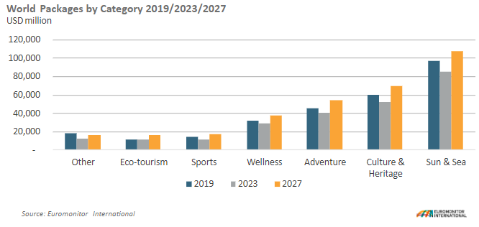

2.1.2 ANÁLISIS DEL MICROENTORNO
En este segmento se analizará el sector de desarrollo de proyectos de Condominios, el compartimiento de los usuarios que utilizar la plataforma para estadías a corto plazo y la actividad turística en un ambiente microeconómico.

2.2.1 DESARROLLO DE CONDOMINIOS HONDURAS
Las construcciones verticales registran una tendencia creciente principalmente para oficinas y apartamentos destacó el expresidente de la Cámara Hondureña de Industrias de la Construcción (CHICO), Oscar Calona. (Proceso digital, 2023)
El ingeniero Calona, señaló que la demanda en este tipo de construcciones ha sido considerable, prueba de ello es que tanto Tegucigalpa como en San Pedro Sula, ya en el presente año muchos de los proyectos han sido vendidos, incluso con anterioridad. Incluso las obras se venden antes de finalizar o tienen un porcentaje de venta muy alto arriba del 70 %, entonces son atractivos porque la gente está buscando invertir en este tipo de construcción vertical, porque cada vez más los costos se elevan y la capacidad de poder adquirir una vivienda o un apartamento se reduce y la construcción vertical es una opción, anotó. (Proceso digital, 2023)
Las construcciones verticales son una solución para la demanda demográfica porque concentran viviendas, centros de trabajo y lugares de esparcimiento en un solo lugar convirtiéndose en un concepto de desarrollo residencial mundial, agregó.
De modo que “la construcción vertical ha tenido últimamente un auge”, ya que las construcciones horizontales se siguen dando más en la zona rural o en ciudades pequeñas donde todavía el costo de las viviendas es más accesible.
Mientras en las ciudades grandes en la medida que aumenta la migración del campo a la ciudad la disponibilidad de lugares para vivir es cada vez más reducida por lo que buscar soluciones de optimización en espacios que permitan el acceso a servicios públicos, seguridad y la posibilidad de tener una vida más confortable es prioridad y por ello la construcción vertical se vuelve una alternativa, concluyó el profesional de la ingeniería
En Honduras el auge de la construcción vertical será de gran impacto. Especialmente en las ciudades principales de Tegucigalpa y San Pedro Sula, donde la densidad poblacional y la alta demanda de movilización son obstáculos para los residentes, especialmente aquellos económicamente activos que se tienen que movilizar por la ciudad entre sus trabajos y hogares.
Según la página Central América Data (Central America Data, 2022)En la Ciudad de San Pedro Sula en el 2022 se estimaba la construcción de 4 torres con 16 niveles de apartamentos de uno, dos y tres dormitorios. Con diferentes amenidades, entre ellas lobby, piscinas, jacuzzis y áreas sociales. Adicional a ello servicios de seguridad, mantenimientos, estacionamiento y limpieza de áreas comunes durante todo el día.
El crecimiento de la industria de la construcción de viviendas en Honduras se ve impulsado por la reducción de las tasas de intereses, la inversión de remesas y la competitividad de la banca. La edificación de nuevas residencias se ha visto en aumento en el Distrito Central, Comayagua, Choluteca, Puerto Cortés, Siguatepeque y Valle de Ángeles, y esto sigue generando una importante ocupación, aportando así a que se registre estabilidad tanto en el sector construcción como en lo laboral.
Según la comisión económica para América Latina y El Caribe (CEPAL), en Honduras la industria de la construcción aporta aproximadamente entre el 6.3% y 6.8% del PIB, por lo que este rubro ocupa la sexta posición de importancia para la economía nacional, además de ser la tercera actividad económica que más empleos genera. (Cemento Argos Honduras, 2023)
Para el año 2022 según el informe del Banco Central de Honduras (BCH) el sector construcción tuvo una variación positiva en 7% debido a la ejecución de proyectos privados, destinados al área residencial, industrial y comercial, realizados sobre todo en el departamento de Cortés y Francisco Morazán. (Honduras, 2022)

2.2.2 AIRBNB EN HONDURAS
Actualmente en Honduras, podemos encontrar diferente tipología de lugares para reservar en la plataforma de Airbnb; Podemos encontrar estadías en cualquier ciudad del país, principalmente en Tegucigalpa, San Pedro Sula, La Ceiba e Islas de la bahía.
Actualmente por medio de la plataforma de Airbnb podemos segmentar por categorías, y conocer la cantidad de alojamientos que se encuentran en la plataforma. Para la categoría de alojamientos enteros, que este incluye una casa o townhouse encontramos 707 alojamientos a nivel nacional, principalmente ubicados en Tegucigalpa, San Pedro Sula, Comayagua y Santa Rosa de Copán. Para la categoría de habitación privada encontramos un total de 241 alojamientos, principalmente ubicados en Tegucigalpa y San Pedro Sula, por último, para la categoría de Habitación compartida, encontramos un total de 10 alojamientos, principalmente en la ciudad de La Ceiba e Islas de la bahía.
El costo promedio por estadía es de L2,363.00 por noche y podemos encontrar más de 950 opciones de alojamiento a nivel nacional. Si segmentamos los alojamientos por categoría, podemos encontrar que los alojamientos enteros tienen un costo promedio por noche de L3,593.00. En cambio, la habitación privada tiene un costo promedio de L1,168.00 por noche, y por último las habitaciones compartidas tienen un costo promedio de L770.00 por noche.
De los 950 alojamientos, encontramos que 371 son casas, 262 apartamentos, 26 son casas de alojamiento y 167 son hoteles. Estos diferentes alojamientos cuentan con atención personalizadas, y son atendidos por un huésped titular.

2.2.3 ACTIVIDAD TURISTICA EN HONDURAS
Honduras alcanza 1.9 millones de visitantes durante el 2022, reflejando un incremento considerable en comparación a las cifras obtenidas en años anteriores desde la llegada de la pandemia, según estadísticas del Instituto Hondureño de Turismo.
En un intento por contener el virus de la Covid-19 y evitar su propagación, el tránsito de personas por diferentes medios se vio regulado, perjudicando directamente al sector turístico del país, con una caída del 71.1 % en el 2020. Es importante resaltar que la llegada de turistas (visitantes que pernoctan) en 2022, superó en 16.6 % la cifra de llegadas durante el año 2019.
Según la secretaria de turismo, (Instituto Nacional de Turismo, 2023) Referente a las vías de ingreso, 480 mil 166 turistas y visitantes del día utilizaron la vía aérea y 487 mil 676 personas ingresaron por vía terrestre, siendo el aeropuerto Ramón Villeda Morales, ubicado en San Pedro Sula, el que registró mayor número de ingresos de turistas.
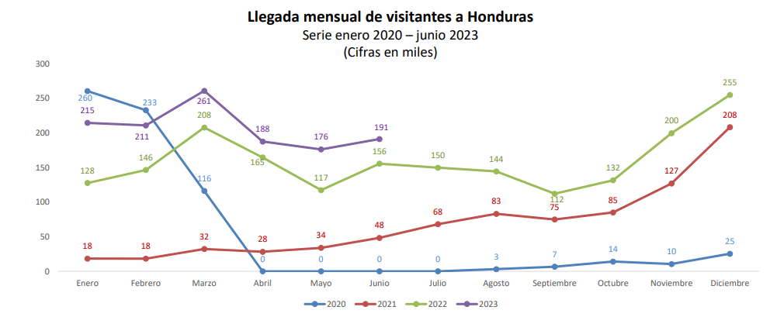
Ilustración 2. Llegada mensual de visitantes a Honduras, estimaciones del IHT 2023
En los principales indicadores económicos del sector turismo del año 2022 se pueden observar algunos índices positivos, entre ellos el ingreso de divisas tuvo un crecimiento del 80% en comparación al 2021, este hace referencia a la suma pagada por el visitante extranjero para la adquisición de bienes y servicios durante sus viajes turísticos en Honduras; El Índice mensual de actividad económica creció en un 24.1%; Por último el Producto interno Bruto trimestral presento un cremento en comparación con cada trimestre del año 2021, con un incremento del 8.9% en el primer trimestre, 5.2% de incremento en el segundo trimestre y un 4.7% de incremento en el tercer trimestre del 2022. (Secretaria de Turismo de Honduras, 2023)

2.1.3 ANÁLISIS INTERNO
En este segmento se analizará el sector de desarrollo de proyectos de Condominios, el compartimiento de los usuarios que utilizar la plataforma para estadías a corto plazo y la actividad turística en un ambiente interno en la ciudad de Tegucigalpa, donde se pretende llevar a cabo el proyecto.

2.3.1 DESARROLLO DE CONDOMINIOS TEGUCIGALPA
Edificaciones que parecieran acariciar el cielo son la nueva tendencia de la construcción de inmuebles en la capital. En la actualidad se erigen unos 18 edificios de considerable dimensión, según informaron las autoridades de la Gerencia de Control de la Construcción (GCC) de la municipalidad. Estas estructuras son construidas en su mayoría con fines habitacionales. Entre las zonas en las que se construyen estos proyectos se enlistan residenciales como Lomas del Guijarro, Lomas del Mayab, San Ignacio, La Cumbre y en la salida a Santa Lucía. (Heraldo, 21)
En la actualidad la capital tiene muchas edificiaciones y construcciones verticales dedicadas tanto al rubro corporativo, comercial y residencial. Exclusivamente con el residencial podemos encontrar muchos Condominios en las zonas principales de la ciudad, en colonias conocidas por tener casas de alto nivel economico, como ser Lomas del Mayab, Residencial San Ignacio, Lomas del Guijarro, Residencial La cumbre, entre otras. Por otra parte, si nos trasladamos hacía el lado sur de la capital podemos encontrar un asentamiento diferente, encontramos condominios de construcciones verticales, residenciales que ofrecen amenidades, seguridad, control de acceso y otras bondades que ofrecen los edificios, sin embargo, bajo una tenencia de la construcción horizontal.

2.3.2 AIRBNB EN TEGUCIGALPA
En la Ciudad de Tegucigalpa, podemos encontrar gran variedad de alojamientos que se pueden reservar por medio de plataformas web. En su mayoría y orientado al mercado que tiene la capital, que es más que todo corporativo donde se reciben diferentes personas que vienen a desarrollar un papel dentro de empresas o corporaciones grandes y necesitan un lugar donde quedarse; También se pueden encontrar alojamientos cercanos a los centros de mayor concurrencia de la capital, por ejemplo embajadas, consulados, centro cívico gubernamental, ya que se recibe en gran parte personas del interior del país que vienen a realizar trámites en estas instituciones antes mencionadas.
Así como lo expone la revisa Centroamérica en su artículo; Actualmente Tegucigalpa es la ciudad de mayor pujanza del país dado que es el centro político y administrativo. La ciudad cuenta con un casco histórico integrado por las iglesias de la época colonial y los edificios emblemáticos cuya construcción se remonta a inicios del siglo XX.
La ciudad cuenta con una serie de miradores naturales como son el Parque Naciones Unidas, conocido como El Picacho, que domina toda la ciudad; el Parque Manuel Bonilla; el Parque La Leona; el Cerro El Berrinche; el Cerro Juana Laínez; el Cerro de Hula al sur de la Ciudad; y, La Montañita al este. Por esta razón a Tegucigalpa también se le conoce como Ciudad de los Cerros de Plata.
En Tegucigalpa también se encuentra la Basílica Menor de la Virgen de Suyapa, patrona de los hondureños. La ciudad limita al norte con el Parque Nacional La Tigra, localizado a 11 kilómetros de Tegucigalpa, con una altura máxima de 2,290 metros sobre el nivel del mar. La Tigra es el primer bosque nublado en Honduras, un lugar excelente para el avistamiento de aves, incluyendo al quetzal. El parque cuenta con un total de 34 familias de aves con 171 especies, 42 de las cuales solo se encuentran en bosque nublados y 27 especies migratorias que usan el área durante su migración.

2.3.3 ACTIVIDAD TURISTICA EN TEGUCIGALPA
Para el año 2022 el instituto hondureño de turismo y la cámara de comercio de Tegucigalpa iniciaron la campaña para posicionar a Tegucigalpa como destino de convenciones y exposiciones.
Con este gran objetivo en mente, la Viceministra de Turismo, Reizel Vilorio; el Presidente de la Cámara de Turismo Nacional, Michael Wehmeyer; y el Gerente de Turismo de la Alcaldía Municipal, Javier Portillo, sostuvieron una reunión para establecer las bases que permitirán la creación de un exclusivo grupo de empresas, asociaciones y cámaras que impulsará el despegue y posicionamiento de Tegucigalpa, como destino idóneo de convenciones, tales como eventos y reuniones de negocio, congresos, convenciones, ferias, exposiciones y viajes de incentivos, tanto nacionales como internacionales. (Secretaria de Turismo de Honduras, 2023)
Actualmente Tegucigalpa cuenta con zonas turísticas dentro de la ciudad y en sus alrededores. Entre ellos Santa Lucía, Valle de Ángeles, La Tigra, El Picacho, el casco histórico de la ciudad.

2.2 TEORÍAS DE SUSTENTO
Teorías de sustento es definido como un conjunto de ideas teóricas y afirmaciones que se utilizan para apoyar una investigación y que proporcionan un marco de referencia para el tema en cuestión. Estas ideas están interconectadas y forman el cuerpo teórico que guía al investigador a la hora de hacer afirmaciones específicas, describir e interpretar los hechos relevantes. (Sabino, 2008)

2.2.1 BASES TEÓRICAS
Fundada en 2008, Airbnb se convirtió rápidamente en la plataforma digital líder en alojamiento peer-topeer, operando actualmente más de 7 millones de listados 1 en 220 países, Además, Airbnb es uno de los principales actores de la economía colaborativa o share economy. A diferencia de la industria hotelera tradicional, Airbnb no dispone de alojamientos propios ni tampoco los gestiona. Solo permite a sus anfitriones compartir sus viviendas con turistas, teniendo como propuesta de valor el intercambio de experiencias y la oportunidad de hospedarse en lugares no cubiertos por la industria hotelera. (Airbnb, Inc, 2023)

2.2.1.1TEORIA DEL MARKETING
La investigación mercadológica tiene por objeto ayudar al fabricante en su propósito de determinar con mayor claridad posible cuales son los deseos del consumidor a fin de poder satisfacerlos. Es claro que los resultados de la investigación no pueden ser rigurosamente exactos, pero siempre constituyen una ayuda muy significativa para los propósitos de los fabricantes. La investigación puede implicar actividades que se relacionan con los siguientes aspectos: estudios especiales en los lugares de venta para llegar a determinar las relaciones entre el consumidor y el detallista en las compras a menudeo; y también estudios para conocer las reacciones del consumidor ante unos productos en relación con los de la competencia a efecto de establecer precios, entre otros más (William J. Stanton, Michael J. Etzel, Bruce J. Walker, 2007)
Marketing digital
El marketing digital se ha convertido en una herramienta dominada de forma básica por todos los usuarios, en gran parte por el público joven, grupo cada vez más interesado en conocer e implementar las innovaciones del mercado digital para perseguir y conquistar sus intereses. (Comunitarios, 2017)

Elementos del marketing digital
Dentro de las actividades más rentables en mercadotecnia y publicidad digital se encuentra:
- E-mail Marketing
- Gestión de perfil en redes sociales
- Publicidad en redes sociales
- Publicidad en buscadores
- Banners en portales
- Publicidad en dispositivos móviles
- Herramientas de geocalizacion
- Generación de prospectos
- Generación de contenidos

Estrategias del marketing digital
En términos de publicidad las marcas han abierto su panorama y han aprovechado este espacio para llevar sus mensajes más allá del alcance que ofrecen los medios tradicionales combinando estrategias y llegando a nuevas audiencias con nuevos elementos interactivos, creando experiencias efectivas, dinámicas, seguras y atractivas. (publicidad)
El siguiente modelo puede explicar el flujo que hay que seguir para comenzar la plantación de una estrategia digital. (publicidad); Producto, Publico Objetivo, Pilares de Comunicación, Planeación de contenido, Herramientas.
Una vez definido el público objetivo se definen los pilares de comunicación es decir establece las formas en las que vas a interactuar con ellos a partir de ahí se define el contenido que se utilizara (publicidad)

2.2.1.2 TEORIA DE LA CONSTRUCCION VERTICAL
La construcción vertical es una alternativa creciente desde la década de los 70 y ha ido tomando auge en los últimos años. El vivir en un condominio es una idea que no agrada a muchas personas que añoran tener patio, no gustan de las alturas o simplemente el modelo de apartamento no les satisface. Pero, ante la urgente necesidad de preservar los espacios verdes, la construcción vertical es una opción favorable. (arqhys, s.f.)

2.2.1.3 ESTUDIO TECNICO
Los aspectos que se relacionan con la ingeniería del proyecto son probablemente los que tienen mayor incidencia sobre la magnitud de los costos y las inversiones que deberán efectuarse a la hora de implementar un proyecto. En el análisis de la viabilidad financiera de un proyecto, el estudio técnico cumple la función de proveer información para cuantificar el monto de las inversiones y de los costos de operación pertinentes. (Chain, 2014)
Tamaño del proyecto: El tamaño de este proyecto debe responder a la demanda de los productos agrícolas que se producirá en las Unidades de Ingeniería del Fuerte Militar “GRAE. MARCO A. SUBIA M.”, para optimizar los recursos necesarios para el proyecto, consecuentemente.
Factores determinantes en el tamaño del proyecto:
El Mercado: Para realizar este este estudio se toma en consideración los resultados encontrados en el capítulo, buscando información de los clientes potenciales.
Disponibilidad de Recursos Financieros: Se evalúa el capital disponible con el que cuenta la empresa para poder llevar a cabo la ejecución del proyecto.
Los costos de producción son la serie de gastos que involucra sostener un proyecto, equipo o empresa funcionando. Pueden provenir de distintas áreas, sea la compra de insumos o materia prima, el pago del consumo de energía, el salario de los trabajadores o el mantenimiento de los equipos.
Los costos de administración Los gastos de administración son aquellos que están asociados con la gestión y el mantenimiento de una empresa u organización. En otras palabras, son los gastos relacionados con la administración de recursos humanos, contabilidad, servicios legales, gestión de proveedores, tecnología de la información, entre otros. (Editorial Etecé, 2021)
Los costos de venta son todos los gastos asociados a la producción, distribución y difusión de un producto o servicio; es decir, todo el dinero gastado en las operaciones de una empresa. (Editorial Etecé, 2021)

2.2.1.4 TEORIA DE LA SOSTENIBILIDAD
La sostenibilidad en el sector inmobiliario debe considerar todos los aspectos relacionados con los pilares ambientales, sociales y económicos en el marco de la sostenibilidad en el largo plazo que permita desarrollar proyectos en el rubro con estrategias amigables con el medio ambiente de tal forma que independientemente del rubro comercial y/o turístico sea de relevancia y que los proyectos sean soportables en términos ambientales, viables en términos económicos y equitativo en la parte social, el equilibrio entre los tres pilares garantizan el enfoque de la sostenibilidad. (El economista, s.f.)
Según (Naciones Unidas) las ciudades y las áreas metropolitanas son lugares fundamentales para el desarrollo económico, ya que son responsables de alrededor del 60% del Producto Interno Bruto (PIB) mundial. Pero son los principales emisores de gases de efecto invernadero, generan aproximadamente el 70 % de las emisiones de carbono y utilizan más del 60 % de los recursos disponibles. (unfccc, s.f.)
La rápida urbanización y el crecimiento de la población están superando los niveles de construcción, un indicador de la demanda de espacios que brinden los servicios sea con fines comerciales o turísticos, por ende, en el contexto del desarrollo sostenible, es crucial comprender que ningún recurso renovable debe ser utilizado a un ritmo que supere su capacidad de regeneración, y que los contaminantes no deben ser producidos a un ritmo que sobrepase la capacidad del medio ambiente para reciclar, neutralizar o absorberlos. En otras palabras, es importante tener en cuenta que la utilización de recursos y la producción de contaminantes deben ser equilibrados y sostenibles para garantizar un futuro viable para las generaciones venideras. En el marco del desarrollo sostenible se definirán estrategias para abordar los impactos negativos adversos por la implementación del proyecto evaluando los impactos ambientales. (unfccc, s.f.)

2.3 CONCEPTUALIZACIÓN
- Airbnb: Es un mercado comunitario que sirve para publicar, dar publicidad y reservar alojamiento de forma económica en más de 190 países a través de internet o desde tu Smartphone. Está basado en la modalidad “Bed and Breakfast” (de donde proviene el “bnb”). (entornoturistico, 2023)
- Segmento: Porción o parte cortada o separada de una cosa, de un elemento geométrico o de un todo. (Española, 2023)
- Condominio: Es un derecho que tienen varias personas propietarias de un mismo bien. En el derecho latinoamericano se denomina condominio a las viviendas en régimen de propiedad horizontal. (economipedia, s.f.)
- Inmueble: Proviene de un vocablo latino que sirve para referirse a algo que está unido al terreno de modo inseparable, tanto física como jurídicamente. Es decir, una estructura que no puede moverse sin causarle daños. (definicion, 2008-2023)

2.4 EVALUACIÓN FINANCIERA
La evaluación financiera tiene como objetivo determinar los niveles de rentabilidad de un proyecto para lo cual se compara los ingresos que genera el proyecto con los costos en los que el proyecto incurre tomando en cuenta el costo de oportunidad de los fondos. (Espinoza, 2007)
La evaluación financiera es la última etapa para analizar la factibilidad de un proyecto, en donde se debe demostrar la rentabilidad de la inversión.

Valor presente neto:
El Valor Presente Neto (VPN) se utiliza para determinar la viabilidad económica de un proyecto o inversión. Es un indicador que evalúa si la cantidad de dinero que se espera obtener en el futuro con un proyecto supera o no su costo inicial. Al evaluar los flujos de efectivo futuros, el VPN considera el impacto del tiempo en el valor del dinero, lo que significa que el dinero recibido en el futuro se desvaloriza debido a la inflación. Además, permite comparar proyectos alternativos y determinar cuál es la opción más rentable. Explica (Baca Urbina, 2010) que para calcular el Valor Presente Neto, se utiliza el costo de capital o Tasa Mínima Aceptable de Rendimiento (TMAR). La TMAR es el rendimiento mínimo que una inversión debe generar para que sea considerada atractiva. Esta tasa se utiliza como una tasa de descuento para calcular el valor presente de los flujos de efectivo futuros esperados de un proyecto.

Tasa interna de retorno:
La tasa interna de retorno (TIR), tiene como objetivo centrarse en la tasa de rendimiento de un proyecto. Cuando ambos aspectos entran en conflicto, la empresa debe maximizar su valor, y no su tasa de rendimiento.
La Tasa Interna de Retorno de un proyecto de inversión es la tasa de descuento (r), que hace que el valor actual de los flujos de beneficio (positivos) sea igual al valor actual de los flujos de inversión negativos. La TIR tiene ventajas y desventajas las cuales son:
Ventajas:
- Toma en cuenta todos los flujos y su distribución en el tiempo.
- Sí pondera intrínsecamente la importancia de la inversión inicial.
- Si el TIR es mayor que K (Cálculo del costo de capital), se garantiza cubrir la inversión, el costo financiero y generar un excelente que incrementa la riqueza de la empresa.
Desventajas:
- No maximiza la ganancia, que es el objetivo de la empresa.
- No conduce a decisiones óptimas ante proyectos con vidas económicamente desiguales, por lo que no se recomienda usarlo.
- Es posible que se presenten varios TIR en un solo proyecto.

2.5 METODOLOGÍAS DESARROLLADAS
La metodología de un proyecto consiste en todos los pasos que se recogen a la hora de la planificación y gestión de un proyecto. Esta suele recoger desde la gestión de recursos hasta la coordinación del equipo de trabajo, o incluso la relación con todos los interesados en los resultados del proyecto. (EAE Business School, 2023)

2.5.1 METODOLOGÍA PARA REALIZAR UN ESTUDIO DE MERCADO
Para alcanzar resultados en un plan de mercadeo, este debe estar verdaderamente enfocado en el consumidor, en él se debe identificar inicialmente: sus gustos, necesidades y preferencias. De esta manera es más fácil identificar la manera de implementar una estrategia que permita satisfacer estos anhelos de una manera óptima.
Según Benassini (2010), “Mediante este método se puede decir que la investigación de mercados es un procedimiento que busca la aplicación de unas técnicas apropiadas e involucradas en el diseño como lo es la recolección de datos, el análisis y la presentación de la información para la toma de decisiones”
Análisis de la viabilidad del proyecto: determinar si el proyecto es viable desde un punto de vista financiero y de mercado.
Los objetivos de un estudio de mercado según Fernández Luna (2010) son:
- Identificación de oportunidades de mercado: identificar las oportunidades para el producto o servicio en el mercado y determinar si existe una demanda real.
- Evaluación de la competencia: identificar a los competidores actuales y potenciales y evaluar su posición en el mercado.
- Determinación de precios: determinar el precio adecuado para el producto o servicio en función de la demanda y la competencia.
- Establecimiento de objetivos de marketing: establecer objetivos realistas y alcanzables para la promoción y el posicionamiento del producto o servicio en el mercado.
- Identificación de barreras y riesgos: identificar cualquier barrera o riesgo que pueda afectar negativamente al éxito del proyecto y determinar cómo abordarlos.
Los pasos para seguir en una investigación de mercado según (Baca Urbina, 2010) son:
- Definición del problema: debe haber un conocimiento del problema, tomar en cuenta que puede haber diferentes alternativas a la solución del problema. Apunta (Fernández Luna, 2010) que se debe recopilar información de los antecedentes en donde se recopila la información del comportamiento anterior.
- Necesidades y fuentes de información: de origen primario y secundario. Las fuentes primarias o de campo se logran obtener por medio de la observación y de encuestas. Las encuestas deben ser claras y las preguntas deben ser cortas. Los tipos de preguntas pueden ser cerradas, selección múltiple, preguntas de cierre. Las fuentes secundarias según (Fernández Luna, 2010) se pueden obtener de fuentes externas o internas. Por externas se entiende: censos, publicaciones o informes. Y fuentes internas, los registros contables o banco de datos.
- Diseño de recopilación y tratamiento estadístico de los datos: Al finalizar la investigación se procesan la totalidad de los datos de forma sistemática, en el cual según (Fernández Luna, 2010) se deben revisar, codificar y tabular las respuestas. Se revisa si la respuesta está completa, precisa y consistente. Los códigos son precodificados en la etapa de sondeo de la investigación. Se tabulan los resultados para preparar datos cuantitativos comprensibles y significantes.
- Procesamiento y análisis de los datos: Los datos tabulados, se analiza e interpreta la información los cuales pueden incluir según (Fernández Luna, 2010) porcentajes, promedios, distribuciones y medidas de dispersión para detectar posibles relaciones y su importancia.
- Informe: debe comunicar de forma clara y precisa los resultados del estudio de acuerdo con los objetivos de investigación.

2.5.2 METODOLOGÍA DEL PMBOK
La guía del PMBOK (2017) “identifica un subconjunto de fundamentos para la dirección de proyectos generalmente reconocido como buenas prácticas” (pág. 2).
Agrupa la dirección de proyectos en cinco grupos de procesos: inicio, planificación, ejecución, monitoreo y control, finalmente de cierre. En la siguiente gráfica se puede observar los grupos de proceso de planificación descritos por el (Project Magnamente Institute, 2017)
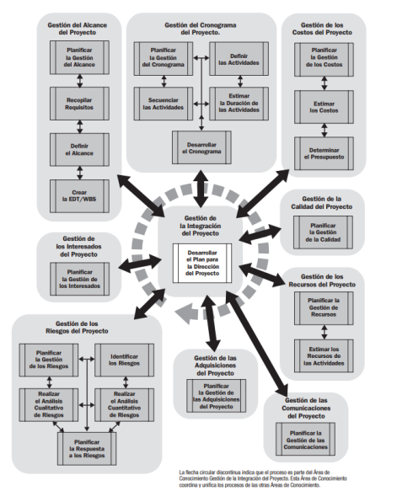
Ilustración 3. Gestión de integración del proyecto. Autoría: PMI
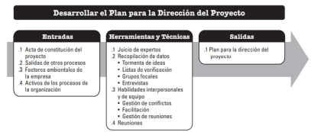
El Plan para la Dirección del Proyecto según el PMBOK (2017) es “el proceso de definir, preparar y coordinar todos los componentes del plan y consolidarlos en un plan integral para la dirección del proyecto” (pág.82).
Ilustración 4. Plan de dirección del proyecto, Autoría: PMI PMBOK

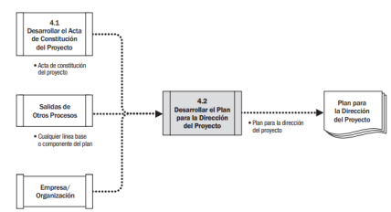
El plan para la dirección del proyecto es un documento que establece cómo se llevará a cabo, se monitoreará, se controlará y se hará el cierre del proyecto. Su contenido varía dependiendo de la aplicación y la complejidad del proyecto, y puede presentarse en formato resumido o detallado. Cada componente del plan se describe hasta el nivel necesario para el proyecto específico. El plan debe ser lo suficientemente sólido para adaptarse a los cambios del entorno del proyecto y, por lo tanto, proporcionar información precisa a medida que avanza el proyecto.
Ilustración 5 Plan de dirección del proyecto, Autoría: PMI PMBOK
Según PMI los componentes del plan para la dirección del proyecto incluyen:
- Plan de gestión del alcance: Establece el proceso para definir, desarrollar, monitorear, controlar y validar el alcance de un proyecto.
- Plan de gestión de los requisitos: Establece la forma en que se analizarán, documentarán y gestionarán los requisitos
- Plan de gestión del cronograma: Establece los criterios y las actividades a llevar a cabo para desarrollar, monitorear y controlar el cronograma.
- Plan de gestión de los costos: Establece la forma en que se planificarán, estructurarán y controlarán los costos.
- Plan de gestión de la calidad: Define cómo se aplicarán las políticas, metodologías y normas de calidad de una organización en el proyecto en cuestión
- Plan de gestión de los recursos: Ofrece instrucciones sobre cómo clasificar, asignar, administrar y liberar los recursos necesarios para el proyecto
- Plan de gestión de las comunicaciones: Define la forma en que se manejará y distribuirá la información del proyecto, incluyendo quién será responsable de hacerlo, cuándo se llevará a cabo y de qué manera se llevará a cabo
- Plan de gestión de los riesgos: Establece la forma en que se organizarán y ejecutarán las actividades relacionadas con la gestión de riesgos del proyecto
- Plan de gestión de las adquisiciones: Se refiere a definir la forma en que el equipo del proyecto obtendrá productos o servicios de proveedores externos a la organización que está ejecutando el proyecto.
- Plan de involucramiento de los interesados: Define cómo se incorporará la participación de las partes interesadas en las decisiones y la implementación del proyecto, considerando sus necesidades, intereses y nivel de impacto.
- Línea base del alcance: Versión aprobada de una declaración de alcance, la estructura desglosada del trabajo (EDT/WBS) y su diccionario asociado, que se utiliza como referencia para comparar y evaluar el progreso y los resultados del proyecto.
- Línea base del cronograma: Versión aprobada del modelo de programación que se utiliza como punto de referencia para comparar los resultados reales y evaluar el progreso del proyecto.
- Línea base de costos: Versión aprobada del presupuesto del proyecto con fases de tiempo que se utiliza como base de comparación con los resultados reales.

2.5.3 INSTRUMENTOS UTILIZADOS
Para desarrollar el estudio de mercado se crearán instrumentos propios de cuestionario o encuesta con el fin de considerar la demanda turística y lo que la población espera de la creación del condominio de estadías cortas por medio de plataformas digitales.
Para evaluar los impactos ambientales se tomará como referencia la herramienta: Sistema de Licenciamiento Ambiental Simplificado (SLAS), desarrollada por la secretaria de Recursos Naturales y Ambiente (MIAMBIENTE), a través de la Dirección General de Evaluación y Control Ambiental (DECA) para recibir un reporte de impacto ambiental del proyecto en el medio ambiente.

2.6 MARCO LEGAL
El gobierno central y municipal han elaborado las siguientes leyes que influyen al desarrollo inmobiliario en la zona:

2.6.1 REGULACIÓN URBANA
La regulación urbana establece las directrices para el uso y la ocupación del suelo en un área determinada. Estas regulaciones se utilizan para controlar y gestionar el desarrollo urbano y asegurar que las edificaciones y otras estructuras se construyan de acuerdo con los estándares y requerimientos establecidos.

2.6.2 REGULACIÓN AMBIENTAL
La regulación ambiental según (Congreso Nacional, 1993) se refiere a un conjunto de leyes, normas y reglamentos que tienen como objetivo proteger el medio ambiente y prevenir o reducir los impactos negativos de las actividades humanas en el entorno natural.

2.6.3 LEY DEL INQUILINATO
“Es requisito formalizar la relación contractual a través de un contrato como lo establece la ley de inquilinato en su Artículo 23″. (Coello, 2019)
Derechos que obtiene el inquilino
1. Negociar con el propietario la renta del alquiler y la duración del contrato. (Coello, 2019)
2.A pedir al arrendador las reparaciones necesarias para la conservación de la vivienda. (Coello, 2019)
3.Denunciar al casero si entra a la vivienda sin permiso. (Coello, 2019)
4.Recuperar la fianza al abandonar la vivienda. (Coello, 2019)
“Cuando se empieza a dar ciertas dificultades en la relación contractual entre el arrendador y el arrendatario la ley establece que puede dar por terminado el contrato, según lo establece en el artículo 51 de la Ley del Inquilinato, donde están las causales para dar por terminado un contrato de arrendamiento” (Coello, 2019)
El artículo 51 de la Ley del Inquilinato establece que, en los casos en que se demanda la desocupación con fundamento el arrendador deberá depositar en el Juzgado correspondiente a la orden del Tribunal y a favor del arrendatario, una cantidad igual al importe de dos mensualidades. (Coello, 2019)
El depósito se entregará al arrendatario en concepto de indemnización por daños y perjuicios, si dos meses después de la fecha en que se haya realizado la desocupación no se ha instalado en el inmueble o en parte del mismo, según sea el caso, la persona para quien se solicitó; no se haya derribado el edifico, vivienda o local; o no se haya instalado el negocio a que se refiere el numeral 14, según el caso. (Coello, 2019)
Tales extremos se constatarán por el Tribunal correspondiente, e arrendador podrá recuperar la suma depositada cuando acredite que ha cumplido con las causales invocadas. (Coello, 2019)

Obligaciones que tienes como inquilino
1.Abonar una fianza al comenzar la relación de alquiler. (Coello, 2019)
2.Pagar mensualmente la renta del alquiler. (Coello, 2019)
3.Dejar la vivienda en las mismas condiciones. (Coello, 2019)
4.Informar sobre la realización de reparaciones necesarias. (Coello, 2019)
5.No realizar obras ni actividades peligrosas. (Coello, 2019)
A su vez, Rivera señaló que “Cuando el inquilino empieza a incumplir con las leyes establecidas como pagar de conformidad a lo establecido sin permiso tiene la obligación de dar un preaviso al del inmueble”. (Coello, 2019)
Arrendador
El arrendador es la persona por medio de un contrato cede el uso temporal de un bien de su propiedad a cambio de recibir una renta. (Coello, 2019)
Derechos del arrendador
1.En cuanto al propietario del bien inmueble, el principal derecho del arrendador es recibir la renta pactada, en el tiempo y condiciones estipulados. (Coello, 2019)
2.La firma de un contrato de arrendamiento. (Coello, 2019)
3.Tiene derecho a autorizar las correspondientes reformas o modificaciones del mismo. (Coello, 2019)
4.También tiene derecho a que se le notifique con el tiempo pactado la finalización del contrato de alquiler. (Coello, 2019)
5.Por otro lado, el arrendador mantiene la titularidad del bien, por lo que deberá autorizar las correspondientes reformas o modificaciones del mismo. También tiene derecho a que se le notifique con el tiempo pactado la finalización del contrato de alquiler. (Coello, 2019)
6.De igual forma, Tendrá derecho a interrumpir la prórroga automática del mismo si necesitara la vivienda para sí o sus familiares. Para activar este derecho, los parientes deben encontrarse en primer grado de consanguinidad, computándose también su cónyuge. (Coello, 2019)
El arrendador tiene derecho a que se le devuelva el bien en las condiciones en las que fue cedido. (Coello, 2019)
“En el caso de que, el arrendador incumpla de forma directa la relación contractual y empieza a ejercer acciones contrarias a la ley algunas de ellas con métodos de presión para que el inquilino se vaya del lugar será el departamento administrativo de inquilinato que tendrá que proceder a interponer o sancionar a las personas que haga este tipo de acciones de forma ilegal” (Coello, 2019)

2.6.4 LEY GENERAL DE AMBIENTE DE HONDURAS
La Ley General de Ambiente (Congreso Nacional, 1993) es una legislación ambiental que establece los principios, normas y procedimientos para la gestión, conservación, protección y aprovechamiento sostenible del ambiente y los recursos naturales en Honduras. Esta ley se promulgó en el año 1993 y se ha actualizado en diversas ocasiones.
La Ley General de Ambiente de Honduras establece las obligaciones de las instituciones públicas y privadas para proteger el ambiente y los recursos naturales, así como las sanciones para quienes incumplan con estas obligaciones. Además, esta ley establece la creación de un sistema nacional de gestión ambiental y la necesidad de realizar evaluaciones de impacto ambiental para proyectos que puedan afectar el medio ambiente.
Entre los objetivos de la Ley General de Ambiente de Honduras se encuentran la conservación y restauración de los ecosistemas y especies en peligro de extinción, la promoción del desarrollo sostenible y la participación ciudadana en la toma de decisiones en materia ambiental. La ley también establece la creación de un fondo nacional para el medio ambiente y la biodiversidad, destinado a financiar proyectos y programas de conservación y protección ambiental.

2.6.3.1 REGLAMENTOS AMBIENTALES DE HONDURAS
Los reglamentos ambientales en Honduras son normas y disposiciones legales sujetos a la Ley General de Ambiente que tienen como objetivo proteger el medio ambiente y regular el uso de los recursos naturales en el territorio hondureño. Estos reglamentos establecen las obligaciones y responsabilidades de las personas y empresas que realizan actividades que pueden tener impacto en el medio ambiente. Complementar y detallar aspectos específicos de la gestión ambiental en el país.
Algunos de los reglamentos ambientales más relevantes que podrían regular la construcción y operación del proyecto en Honduras son:
Reglamento de Evaluación Ambiental: establece el procedimiento para la evaluación de los impactos ambientales de proyectos y actividades.
Reglamento de Gestión Ambiental para la Pequeña y Mediana Empresa: que establece los requisitos ambientales para las pequeñas y medianas empresas.
Reglamento de Prevención y Control de la Contaminación Ambiental: establece las obligaciones y responsabilidades de las empresas para prevenir y controlar la contaminación ambiental.
Reglamento de Protección y Conservación de Áreas Protegidas: que establece las medidas para la conservación y protección de las áreas protegidas en Honduras registradas en las bases de datos del Sistema Nacional de Áreas Protegidas de Honduras (SINAPH).

2.6.5 LEYES QUE INCIDEN EN EL CÁLCULO DE LOS COSTOS
Es importante conocer las leyes que inciden en los costos directos e indirectos necesarios para calcular los costos de la obra de construcción, así como la operación futura del negocio del bien inmueble. En consecuencia, lograr proyectar los gastos e ingresos y realizar una evaluación financiera confiable al determinar la rentabilidad del proyecto.

2.6.5.1 LEY DE MUNICIPALIDADES DE HONDURAS
Es una ley que regula la organización y funcionamiento de los municipios en Honduras. (Poder Legislativo, 1990) Fue aprobada por el Congreso Nacional de Honduras el 10 de julio de 1985 y ha sido objeto de varias enmiendas y reformas desde entonces. La Ley de Municipalidades de Honduras establece el marco legal para la organización y funcionamiento de los municipios en el país, con el objetivo de garantizar una gestión eficiente y transparente de los recursos y servicios públicos a nivel local. Entre las disposiciones más importantes que inciden en los costos de un proyecto inmobiliario se encuentran:
- La competencia de los municipios en la prestación de servicios públicos y en el desarrollo de obras y proyectos en su territorio
- La responsabilidad de los municipios en la promoción del bienestar social y económico de su población
- La regulación de los ingresos y gastos municipales, incluyendo la recaudación de impuestos y tasas. Establece consecuencias de pagos atrasados o adelantados

2.6.5.2 LEY GENERAL DE AGUAS
Esta ley tiene como objetivo establecer los principios y regulaciones aplicables al manejo adecuado de los recursos agua para la protección, conservación, valorización y aprovechamiento del recurso hídrico para propiciar la gestión integrada de dicho recurso a nivel nacional. Esta ley constituye el marco general regulatorio al cual se subordinará la legislación particular en materia de aguas marítimas, pesca, agua para consumo humano, la protección de ecosistemas acuáticos, biodiversidad y otras que se promulguen.

2.6.5.3 LEY DE PROPIEDAD
Sistema de la propiedad incluyente que permita que la mayoría de la población sea participe de las actividades económicas reconocidas por el Estado como una forma de contribuir a la erradicación de las causas de la pobreza.
la regularización de la propiedad, la normalización de las actividades económicas y la modernización de los sistemas de registros de derechos de propiedad, incrementan la seguridad jurídica permitiendo al país alcanzar niveles de desarrollo que generen riqueza y bienestar para toda la población.
Que para transformar el sistema de derechos de propiedad es necesario integrar y modernizar el registro de la propiedad inmueble con el catastro nacional: Crear, modernizar integrar otros registros: reducir sustancialmente los costos y tiempos de todo tipo de transacciones registrables; crear mecanismos rápidos, eficaces y baratos para la solución de conflictos relativos a la propiedad y el registro de los bienes inmuebles que sin títulos son poseídos u ocupados por la inmensa mayoría de los hondureños.
Son objetivos de la presente Ley:
  - Integrar y coordinar regulaciones, entidades políticas y procedimientos relativos a la propiedad orientada al desarrollo de la persona humana y la sociedad.
  - Aplicar instrumentos jurídicos, administrativos y tecnológicos avanzados que garanticen la seguridad, transparencia y reducción de los costos y tiempos para las transacciones registrables y de los procedimientos administrativos.
  - Asegurar el reconocimiento y protección de los derechos de propiedad privada, municipal y nacional, promover su regularización y facilitar la realización de todo tipo de actos y negocios jurídicos.
  - Promover la solución legal y expedita de los conflictos relativos a la propiedad sobre la misma.
  - Propiciar el acceso de las personas a la propiedad segura, y Regularizar la propiedad raíz a la población.
Créase el Instituto de la Propiedad (IP) como un ente desconcentrado de la Presidencia de la República. Tendrá personalidad jurídica y patrimonio propio, funcionará con independencia técnica administrativa y financiera.
El instituto de la Propiedad (IP) ejercerá sus funciones en todo el territorio nacional. Tendrá su domicilio en la Capital de la República pudiendo establecer dependencias y centros asociados en los lugares que estimen convenientes.
El Instituto de la Propiedad (IP) tiene las atribuciones y deberes siguientes:
  - Cumplir y hacer cumplir la presente Ley y sus reglamentos.
  - Coordinar la creación y operación de un sistema integrado de información de la propiedad.
  - Operar una red informática con el propósito de permitir el acceso público a datos relativos a la propiedad en el país.
  - Incorporar normas técnicas y prácticas internacionales sobre las materias de propiedad sujetas a su competencia, siempre que no contravengan el derecho interno.
  - Administrar y supervisar procedimientos uniformes que permitan y aseguren que de manera rápida, económica y segura se realice la constitución, reconocimiento, transmisión, transferencia, modificación, gravamen y cancelación de los derechos de propiedad sujetos a registro.

2.6.5.4 LEY DE PROPIEDAD HORIZONTAL
La ley de propiedad horizontal tiene como objetivo regular las relaciones entre los copropietarios de un edificio, estableciendo sus derechos y deberes y el régimen de actuación de las comunidades de propietarios.
Se constituye el derecho de propiedad horizontal sobre edificios divididos en pisos o locales susceptibles de aprovechamiento independiente, atribuyéndole al titular de cada uno de ellos, además de la propiedad exclusiva y singular sobre los mismos, un derecho de copropiedad conjunto e inseparable sobre los restantes elementos, pertenencias y servicios comunes del inmueble.
Las disposiciones de esta ley son aplicables sólo al edificio o casa de apartamentos cuyo titular único o titulares todos de la propiedad del mismo, si hubiere más de uno, declaren expresamente su voluntad de someterlo al régimen establecido en esta ley, haciéndolo constar en la Escritura Pública que deberá inscribirse en el Registro de la Propiedad.

CAPÍTULO III. METODOLOGÍA
En el presente capítulo se desglosa el método científico con el que se sustenta la investigación de la evaluación de prefactibilidad de desarrollo de condominio exclusivo para estadías de Airbnb en la capital, en la cual siguiendo un hilo conductual mostraremos la congruencia metodología de la misma, el enfoque, método, diseño de la investigación, técnicas, instrumento, procedimientos aplicados y las fuentes de información aplicables a la investigación.

3.1 CONGRUENCIA METODOLÓGICA
La matriz de congruencia es una herramienta que brinda la oportunidad de abreviar el tiempo dedicado a la investigación, su utilidad permite organizar las etapas del proceso de la investigación de manera que desde el principio exista una congruencia entre cada una de las partes involucradas en dicho procedimiento. (Rendón, s.f.)

3.1.1 MATRIZ METODOLÓGICA
La siguiente matriz de congruencia muestra la correlación de preguntas de investigación, objetivo general y específicos, así como las variables independientes e independiente.

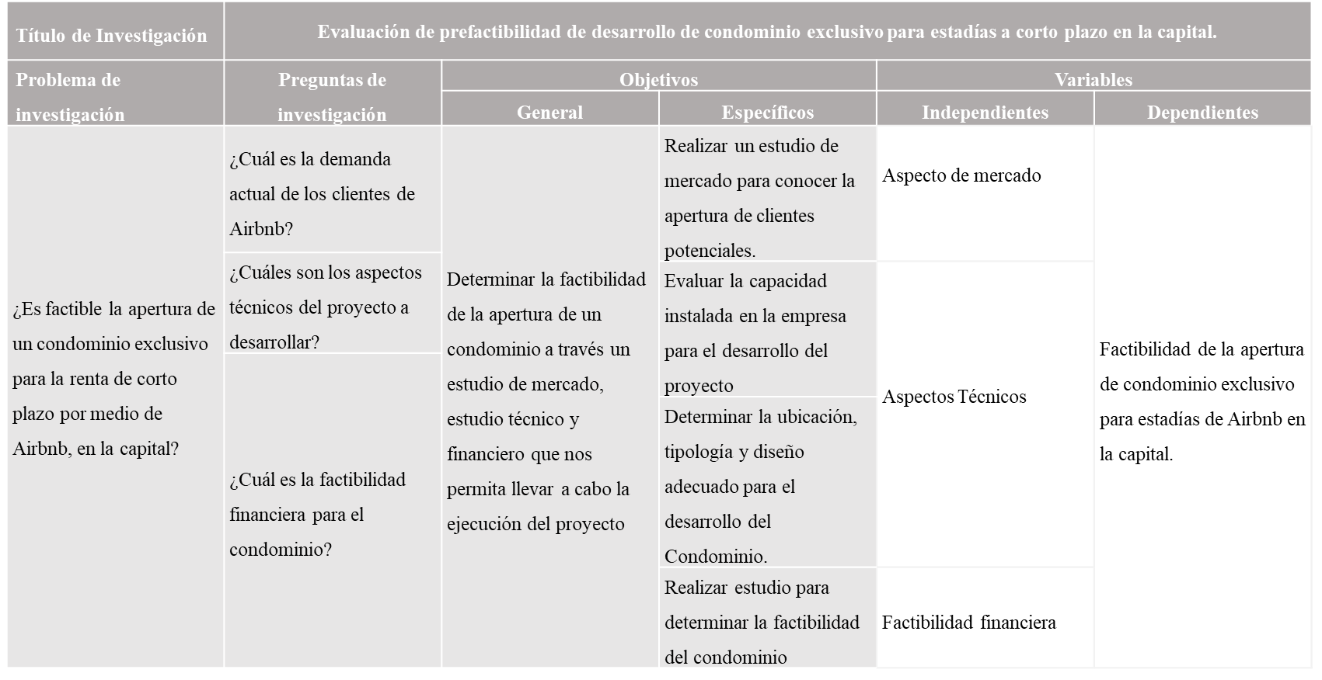
FODA
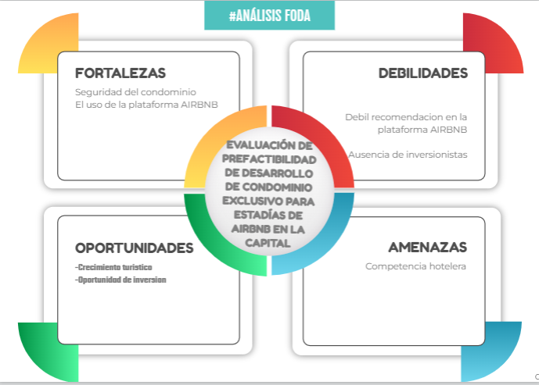

3.1.2 ESQUEMA DE VARIABLES DE ESTUDIO
Un esquema de variables es un diagrama que establece la relación entre las variables bajo estudio. En él se especifican, de una manera muy general, las principales causas que determinan el fenómeno a estudiar. Las variables de esquema se utilizan cuando los esquemas de entrada o de salida pueden contener muchos campos. (Tovar, 2015)
“La variable independiente es el motivo, o explicación de ocurrencia de otro fenómeno. En el experimento es la variable que puede manipular el investigador y se le suele denominar tratamiento, y la variable dependiente es el fenómeno que resulta, el que debe explicarse.” Asimismo, las variables independientes suelen desglosar dimensiones, las cuales se pueden denominar como sub variables, debido a que detallan el comportamiento de la variable en estudio. En otras palabras, las variables contribuyen a perseguir los objetivos de la investigación.

Dimensión

Variable Independiente

Variable Dependiente
Ilustración 6. Esquema de variables de estudio.
Fuente: Elaboración propia

3.1.3 OPERACIONALIZACIÓN DE LAS VARIABLES
Según (Bel Caicedo, 2019) mencionó que “las variables suelen ser complejas ya que por su naturaleza no pueden ser estudiadas como un todo, sino que deben ser descompuestas en partes constitutivas o dimensiones”. Por otra parte, una vez que han sido establecidas las dimensiones de la cada variable, se determinaron los elementos que muestren cómo se comporta dicha variable o dimensión para su estudio.
Variable independiente | Definición Conceptual | Definición Operacional | Dimensión | Indicador | No. de ítem
Aspecto de Mercado | Consiste en preguntar a aquellos que serían nuestros consumidores cuáles son sus preferencias y necesidades para, a partir de aquí, diseñar el producto más adecuado | Los aspectos que nos ayudarán a indagar el mercado serán los clientes, el precio y el producto | Clientes | Uso de plataformas digitales | 1
 |  |  |  | Frecuencia de uso de plataformas digitales | 2
 |  |  |  | Expectativas de renta | 3
 |  |  |  | Reglamento de estadias | 4
 |  |  |  | Tiempo de estadia | 5
 |  |  |  | Intensión de alojamiento | 6
 |  |  |  | Comodidades | 7
 |  |  |  | Tipo de viajero | 8
 |  |  |  | Propósito de viaje | 9
 |  |  |  | Preferencias de diseño | 10
 |  |  |  | Preferencias de lugar | 11
Aspecto de Mercado |  |  | Producto | Apartamentos en el condominio | 12
Aspecto de Mercado |  |  | Precio | Costos por día | 13
Tabla 1. Operacionalización de Variables aspectos de mercado
Fuente: Elaboración Propia

Tabla 2. Operacionalización de Variables: Aspectos de Técnicos.
Fuente: Elaboración Propia
Variable independiente | Definición Conceptual | Definición Operacional | Dimensión | Indicador | No. de ítem
Aspectos técnicos | Describen todos los aspectos técnicos que se deben tener en cuenta en su desarrollo. Además de estos elementos, las especificaciones técnicas también describen las limitaciones económicas, ambientales o incluso materiales | Nos ayudara a definir los aspectos técnicos necesarios para la ejecución del proyecto | Recursos disponibles | Recurso Humano | 14
Aspectos técnicos |  |  | Zona adecuada | La ubicación del condominio | 15
 |  |  |  | Suelo | 16
Aspectos técnicos |  |  | Diseño y construcción | Forma | 17
 |  |  |  | Espacios acondicionados | 18
Aspectos técnicos |  |  | Capacidad Instalada | Infraestructura | 19
 |  |  |  | Maquinaria | 20

Tabla 3 Operacionalización de Variables: Aspectos de Financieros.
Fuente: Elaboración Propia
Variable independiente | Definición Conceptual | Definición Operacional | Dimensión | Indicador | No. de ítem
Factibilidad Financiera | Es el estudio que proyecta cuánto se necesita de capital inicial, el rendimiento de la inversión, las fuentes de ese capital y otros miramientos financieros. Es decir, el estudio considera cuánto dinero se necesita, cómo se gastará y de dónde provendrá. | Nos servirá para identificar cuanto ingreso y gasto tiene la ejecución del proyecto | Plan de inversión | Equipo y construcción | 21
 |  |  |  | Capital de trabajo | 22
Factibilidad Financiera |  |  | Estados financieros | Egresos | 23

3.1.4 HIPÓTESIS
Según Hernández Sampieri, (Hernandez-Sampieri, 2018) las hipótesis son explicaciones tentativas del fenómeno o problema investigado, formuladas como proposiciones o afirmaciones y constituyen las guías de un estudio. Estas hipótesis indican lo que tratamos de probar y, por así decirlo, toman la estafeta de parte del planteamiento del problema para determinar el curso de la indagación en la ruta cuantitativa.
Algunos de los tipos de hipótesis son los siguientes:
Hipótesis de investigación: Estas son proposiciones tentativas acerca de la o las posibles relaciones entre dos o más variables. Se les suele simbolizar con Hi o con números cuando son varias: H1, H2, H3, H4… Y también se les denomina, hipótesis de trabajo. A su vez, las hipótesis de investigación pueden ser predictivas de valor, cifra o dato en un tiempo determinado; pueden ser correccionales, de comparación de grupos o categorías y causales.
Hipótesis nulas: Como su nombre lo indica refutan o niegan lo que afirman las hipótesis de investigación. Representan el reverso o contradicción de esta. Si la hipótesis de investigación propone: “los universitarios le atribuyen más importancia al atractivo físico en sus relaciones de pareja que las universitarias”, la hipótesis nula postularía: “Los universitarios no le atribuyen más importancia al atractivo físico en sus relaciones de pareja que las universitarias”. Es por esto que esta clase de hipótesis resulta contraparte de la hipótesis de investigación. Esta se simboliza con Ho.
Luego de analizar el planteamiento del problema, los objetivos de investigación y las variables relacionadas se puede plantear la siguiente hipótesis:
Hi: “Existe una oportunidad de inversión rentable en el desarrollo de condominios para rentas a corto plazo en la capital, que cumpla con los criterios de factibilidad financiera”.
Ho: “No hay oportunidad de inversión rentable en el desarrollo de condominios para rentas a corto plazo en la capital, que cumpla con los criterios de factibilidad financiera.”

3.2 ENFOQUE Y MÉTODOS
La investigación es un conjunto de procesos, críticos y empíricos que se aplican al estudio de un fenómeno o problema. (2014). En el transcurso del tiempo han surgido diferentes corrientes de pensamiento y diversas interpretaciones, así como nos menciona Sampieri, por ejemplo, el realismo y constructivismo que han abierto diferentes rutas en la búsqueda del conocimiento.
Para el desarrollo de las investigaciones podemos encontrar varios enfoques que se dividen en primero es el enfoque cuantitativo, que usa la recolección de datos para probar hipótesis con base en la medición numérica y el análisis estadístico, con el fin de establecer pautas de comportamiento y probar teorías. Segundo, tenemos el enfoque cualitativo que utiliza la recolección y análisis de datos para afinar las preguntas de investigación o revelar interrogantes en el proceso de interpretación. Y, por último, el enfoque mixto, que es una combinación entre los primeros dos enfoques, es la integración sistemática de ambos métodos en un solo estudio con el fin de obtener un plano más completo del problema. (Roberto Hernández Sampieri, 2014)
En el párrafo anterior podemos identificar que el enfoque cuantitativo nos ayudará a realizar una medición de la hipótesis y nos permitirá comprobar las teorías que queremos implementar en la investigación y servirá para poder las interrogantes determinando e interpretando las preguntas a aplicar para recolectar la información necesaria en las encuestas y entrevistas.
El enfoque mixto reúne todas las bondades de ambos métodos, del método cuantitativo la generación de resultados, el control sobre los problemas, precisión, réplica y predicción; del método cualitativo profundidad de significados, amplitud, riqueza interpretativa y la contextualización del problema.
Con la ayuda de estos enfoques obtendremos un resultado más óptimo para poder definir a cuanta población y con cuanta muestra se cuenta para obtener un mejor estudio y validar que la construcción de un condominio AIRBNB en la capital es factible y rentable.

Ilustración 7. Diagrama y métodos de la investigación.
Fuente: elaboración Propia.

3.3 DISEÑO DE LA INVESTIGACIÓN
Con el objetivo de responder a las preguntas de investigación planteadas y de cumplir con los objetivos del estudio, el investigador debe seleccionar o desarrollar un diseño de investigación específico. Cuando se establecen la hipótesis, los diseños sirven también para someter a prueba las hipótesis formuladas. (Hernandez-Sampieri, 2018).
Considerando que el enfoque hacía el desarrollo de condominio para estadías a corto plazo es de tipo mixto, se analizará la veracidad de la hipótesis planteada en el marco de la formulación del desarrollo del producto.

3.1.1 POBLACIÓN
La población se un estudio de investigación es el universo a estudiar, con el que buscamos establecer con exactitud patrones de comportamiento de una población.
Para la presente investigación se pretende investigar dos universos, el primero, abordado desde el “instrumento A” a clientes potenciales, esto incluye personas naturales que realizan viajes de turismo y/o negocio a la capital, hasta personas del sector corporativo que viajan exclusivamente por necesidad empresarial a la zona.
En general la población de investigación de mercado, debe ser lo suficientemente amplia como para proporcionar una muestra representativa de las personas que podrían estar interesadas en el producto. Sin embargo, es importante segmentar la población para poder entender mejor las necesidades y preferencias de diferentes grupos de clientes y así adaptar el proyecto para satisfacer sus necesidades puntuales.
Con el “instrumento B”, la población de investigación son las personas que actualmente se encuentran en el mercado, y que estarían interesadas en el desarrollo del producto.

3.1.2 MUESTRA
Según Hernández-Sampieri (2018) una muestra no probabilística o dirigida es un “subgrupo de la población en la que la elección de los elementos no depende de la probabilidad sino de las características de la investigación” (p.200). Por tanto, teniendo presente la creación de condominios exclusivos estadías cortas por medio de Airbnb actualmente no existe un dato estadístico para el tema de investigación se considera que el enfoque de la investigación muestras mixtas. El tipo de muestro será probabilística.

3.1.3 UNIDAD DE ANALISIS
De acuerdo con Hernández-Sampieri (2018) la unidad de análisis es el punto fundamental y principal que se pretende investigar durante todo el proceso investigativo. Por tanto, para efectos de la presente esta se centrará en los clientes potenciales que harán uso del condominio exclusivo para estadías cortas por medio de Airbnb.
Por otro lado, la segunda unidad de análisis de la investigación serán las personas que actualmente se encuentran en el mercado, y que estarían interesadas en el desarrollo del producto.

3.1.4 UNIDAD DE RESPUESTA
Con la unidad de respuesta se persigue contestar las preguntas de investigación., las unidades de respuesta serán las siguientes según la técnica de recolección de datos:
Para la unidad de análisis de los clientes potenciales se utilizarán entrevistas a profundidad, dichas respuestas serán extraídas de preguntas abiertas semiestructuradas que se irán desarrollando a medida surja la entrevista, teniendo presente que las unidades de respuestas serán tomadas de forma íntegra desde la realidad subjetiva de la unidad de análisis.
Por otro lado, la respuesta de la investigación serán las personas que actualmente se encuentran en el mercado, y que estarían interesadas en el desarrollo del producto serán mediante la aplicación de una encuesta que permitirá analizar si la población verdaderamente está interesada en el desarrollo del condominio

3.1.5 TÉCNICAS DE MUESTREO
Una técnica de muestreo según (Tamara Otzen, 2017) “un conjunto de técnicas estadísticas que estudian la forma de seleccionar una muestra representativa de la población”. La muestra puede ser probabilística o no probabilística, en esta última según Sampieri la elección de los elementos no depende de la probabilidad, sino de causas relacionadas con las características de la investigación o los propósitos del investigador.
Por lo que, teniendo en cuenta la naturaleza especifica de la creación de un condómino exclusivo para estadías cortas por medio de Airbnb en la capital y no se dispone de datos estadísticos de condominios existentes que cumplan con las características que se describieron en el apartado de la unidad de análisis, a criterio de los investigadores se seleccionará la muestra por conveniencia, es decir, que se realizaran y aplicaran las entrevistas a profundidad y las encuestas a personas naturales.
Dado que la población es finita, se utilizará la siguiente fórmula para determinar la muestra a analizar:
$$n=\frac{Z_{∝}^{2}*N*p*q}{i^{2}(N-1)+Z_{∝}^{2}*p*q}$$
Donde;
n = El tamaño muestral
N = El tamaño de la población
Z = El valor correspondiente a la distribución de Gauss.
p = La relevación esperada del parámetro a evaluar o probabilidad en que ocurra un evento.
q = Es la probabilidad que no ocupa el evento estudiado (1 – p)
i = El error que se pretende cometer o error de estimación máximo esperado.
Considerando la información, se puede realizar el cálculo utilizando la formula estadística para determinar el tamaño de la muestra, partiendo de la base de datos de clientes que se han atendido en el transcurso de un año por medio de la plataforma de Airbnb en los condominios actuales en Tegucigalpa:
$$n=\frac{{1.96}^{2}*2568*0.5*0.5}{{0.05}^{2}(2568-1)+{1.96}^{2}*0.5*0.5}$$
$$n=\frac{{1.96}^{2}*2568*0.5*0.5}{{0.05}^{2}(2568-1)+{1.96}^{2}*0.5*0.5}$$
$$n=334$$
El resultado del análisis anterior representa que se necesita al menos 334 para obtener los resultados representativos de la población interesada con un nivel de confianza del 95% y un margen del error del 5%.

3.4 TÉCNICAS, INSTRUMENTOS Y PROCEDIMIENTOS APLICADOS
Según Hernández-Sampieri (2018) los instrumentos son medios con los cuales el investigador, se auxilia de diversas herramientas como las entrevistas, la observación y las sesiones grupales. Para los efectos de la presente investigación las técnicas aplicadas serán entrevistas a profundidad a los clientes potenciales. Así también se aplicarán un instrumento de cuestionario a la segunda unidad de análisis que son las personas que actualmente se encuentran en el mercado, y que estarían interesadas en el desarrollo del producto. Adicional a las técnicas, se complementará con una guía de posibles preguntas iniciales a realizarse.

3.4.1 TÉCNICAS
Para la obtención de datos de la presente investigación se utilizarán dos técnicas, la entrevista a profundidad y la encuesta. Esto se debe a que la investigación tiene un enfoque mixto y dos unidades de análisis:

3.4.4.1 ENTREVISTA A PROFUNDIDAD
Según (Laura Díaz-Bravo, 2013) “la entrevista es una técnica de gran utilidad en la investigación cualitativa para recabar datos; se define como una conversación que se propone un fin determinado distinto al simple hecho de conversar”. Por tanto, se realizarán entrevistas a profundidad a los clientes potenciales, con el fin de conocer la experiencia que los motiva a aceptar la creación de condominios de reservas cortas por medio de Airbnb en la capital,
La entrevista será aplicada a los clientes potenciales para tener su punto de vista de la inversión que se quiere realizar y como se puede usar herramientas tecnológicas para dar a conocer la factibilidad.

3.4.4.2 ENCUESTA
Según (Armando Cabreras, 2010) “la encuesta es una técnica que se lleva a cabo mediante la aplicación de un cuestionario a una muestra de personas, pudiendo esta ser dirigidas”. Por tanto, en ese sentido, se aplicará una encuesta a la segunda unidad de análisis de la investigación las cuáles serán las personas que actualmente se encuentran en el mercado, y que estarían interesadas en el desarrollo del producto.
Sera aplicada a los clientes que están interesados en poder realizar una estadía por medio de Airbnb utilizando la herramienta de Microsoft Forms. En su mayoría las preguntas serán de selección única, y se desarrollarán 2 preguntas abiertas para conocer las necesidades básicas del cliente y propone un diseño de acuerdo a esta necesidad.

3.5 FUENTES DE INFORMACIÓN
Según Hernández-Sampieri (2014) las fuentes de información son diversos tipos de documentos que contienen datos útiles donde se puede encontrar información valiosa para el desarrollo de una investigación a desarrollar o para una mayor comprensión de algún tema en específico. Para ello, existen dos tipos de fuentes de información, las fuentes primarias y las fuentes secundarias donde en cada una de ellas cuentan con una serie de características y funciones importantes. A continuación, se detallan:

3.5.1 FUENTES PRIMARIAS
Ángel Fernández Nogales, (Nogales, 2004) nos explica que las fuentes primarias son datos no recogidos ni elaborados de antemano. En este caso es la información que recopilamos por medio de instrumentos para la obtención de información del mercado con el propósito especial de satisfacer las necesidades de una investigación concreta.
Las fuentes primarias para la realización de estudio de mercado serán encuestas dirigidas a la población, que en este caso son clientes potenciales, (1) posibles personas que viajen como turistas y utilicen este tipo de hospedaje, (2) personas del rubro corporativo que estarían interesadas en hospedarse en condominios de estadía a corto plazo, por último una entrevista a las personas que se dedican al rubro de la administración de estadías a corto plazo para conocer sobre sus necesidades, capacidades y experiencias en el mismo.
Para el desarrollo del estudio técnico se utilizará como fuente primaría una encuesta para conocer las zonas en las que podría estar desarrollado el condominio, las necesidades de amenidades y por último una base de arquitectura e ingeniería, así como la legislación y reglamentos de construcción ambiental y uso de suelo. En este sentido, la recolección y generación de información original será considerada como fuente de información primaria en la presente investigación que será procesada e interpretada producto de la aplicación de instrumentos de recolección de datos.

3.5.2 FUENTES SECUNDARIAS
Existen varias fuentes de información, sin embargo, Ángel Fernández Nogales (Nogales, 2004) nos expone que la obtención de información secundaria es normalmente menos costosa y más rápida y sencilla que el proceso de obtención de información primaria. Por este motivo, es conveniente agotar previamente las fuentes secundarias antes de utilizar las fuentes primarias.
Para el desarrollo de esta investigación se utilizarán como fuente secundarías; Libros académicos para proporcionar información a detalle, entre ellos la factibilidad financiera. Casos de éxito de desarrollos de producto, para conocer la parte técnica utilizada y las necesidades del mercado exterior, puntos de éxito y criterios a considerar en base al desarrollo, ubicación e incorporación de factores diferenciadores. Páginas web, informes del sector público y privado para conocer el comportamiento de los turistas en la capital, entender sus necesidades, los rubros y aspectos a considerar para el desarrollo del producto desde el punto de vista turístico.

CAPÍTULO IV. RESULTADOS Y ANÁLISIS
En el siguiente capitulo se abordarán los resultados obtenidos producto de la aplicabilidad de los instrumentos de recolección de datos. Asimismo, se presentará el Estudio financiero, culminando con un estudio de costo-beneficio el cual se podrá evaluar si el proyecto es viable desde el punto de vista financiero y si los resultados justifican la inversión.
Con el objetivo de determinar la confiabilidad y validez del instrumento de medición del tipo cuantitativo comprobado a través de métodos estadísticos haciendo uso del Software Statistical Package for the Social Sciences (SPSS). Presentando los resultados obtenidos mediante el cálculo de Alfa de Cronbach en la siguiente figura:
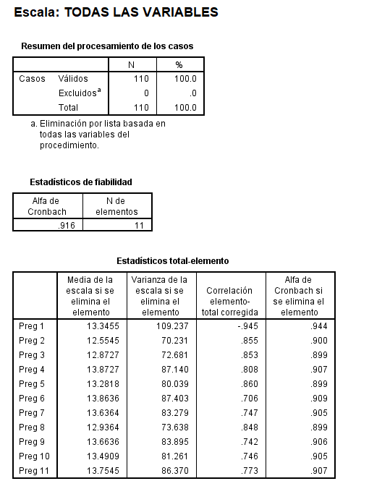
Un coeficiente Alfa de Cronbach de 91.8% en el instrumento A, indica que el conjunto de ítems muestra una confiabilidad que se considera de moderada a alta. En donde las respuestas obtenidas están relacionadas entre sí e indica que las respuestas proporcionadas por los encuestados son relevantes y coherentes con respecto a lo que se está evaluando

4.1 INFORME DE PROCESO DE RECOLECCIÓN DE DATOS
Las muestras del Instrumento A comenzó el 26 de octubre del 2023 y finalizó el 14 de noviembre, aplicada en Tegucigalpa considerando la metodología cuantitativa para obtener información representativa de la población del área de estudio previamente definida.
Se decidió utilizar un método de muestreo probabilístico aleatorio simple en la fase cuantitativa de la investigación del Instrumento A, ya que todos los individuos incluidos en la muestra tendrán la misma posibilidad de ser seleccionados para participar en el estudio.
El enlace de la encuesta se envió a través de diferentes medios como ser: WhatsApp, correo electrónico y publicaciones en redes sociales, con el fin de cumplir con la cantidad de muestras necesarias para lograr una representación adecuada del público objetivo.
Los participantes nos están ayudando a expresar sus opiniones sin la influencia o dirección del encuestador, con el objetivo de mejorar la validez de la encuesta. Se ha lograron recopilar 110 encuestas respondidas satisfactoriamente.
INSTRUMENTO B
La entrevista del Instrumento B es dirigida exclusivamente a con potencial de inversión y desarrollo de condominios. Se realizó una entrevista con el 100% del personal que administra y gestiona el negocio de las estadías a corto plazo desde la plataforma de Airbnb para la empresa.

4.2 DESCRIPCION DEL PRODUCTO
Con el fin de lograr el objetivo principal de la investigación, se han identificado tres aspectos a considerar en los cuales se tomará en cuenta; Aspectos técnicos, Aspectos de mercado y la Factibilidad financiera pata lograr la creación del condominio exclusivo para Airbnb en Tegucigalpa. A continuación, se describen en detalle cada una de estas opciones
Aspectos técnicos: Considerando a recolectar que espera el cliente cuanto decide realizar una reserva por medio de Airbnb y cuáles son los principales propósitos para poder realizar el uso del mismo.
Aspectos de mercado: Cuales considera el cliente las comodidades, preferencia y ubicación al momento de realizar la reserva.
Factibilidad financiera: Cuan factible es realizar la inversión para el desarrollo de los condominios exclusivos para Airbnb.

4.3 DEFINICIÓN DEL MODELO DE NEGOCIOS

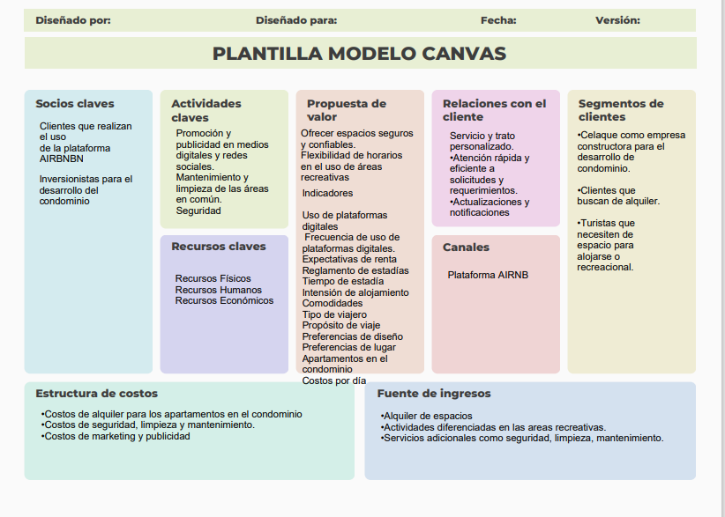

4.4 PROPIEDAD INTELECTUAL
En este numeral se abordará el tema referente a los permisos necesarios para el desarrollo del condominio exclusivo para estadías a corto plazo por medio de la plataforma de Airbnb en la capital, así como el registro de marca para la operación del condominio.

4.4.1REGISTRO DE MARCA
Para el desarrollo del Condominio, y con el fin de proteger el uso exclusivo del nombre y logo del proyecto, se lleva a cabo el registro de marca. Este se realiza por medio de la dirección de propiedad Intelectual del Instituto de la Propiedad.
Requisitos para el Registro de una marca
- Poder autenticado (Representante legal).
- Escritura de constitución (Fotocopia autenticada).
- 20 etiquetas (2x4 pulgadas).
- Presentar la solicitud en la plataforma WIPO-FILE a través de la página web del Instituto de la Propiedad (https://marcas.ip.gob.hn/efiling)
- En el término de 10 días hábiles se debe presentar toda la documentación requerida junto con la solicitud impresa, debidamente firmada, sellada y con un timbre de contratación de L.50.00, la cual se debe entregar en la ventanilla de Propiedad Intelectual, ubicada en el Centro cívico Gubernamental, nivel 1, edificio CBC.
Tabla 4. Requisitos de Registro de Marca.
Fuente: Instituto de la propiedad, 2023.
Procedimiento para el Registro de signos distintivos o Marcas.
- Se presenta una solicitud en línea en la página www.ip.gob.hn, apartado “solicitud de Registro de Marcas Online WIPO-FILE.
- La oficina realiza búsqueda de antecedentes registrales
- La oficina realiza examen de fondo y forma para verificar los requisitos y efectuar el análisis de criterios de registrabilidad.
- Si la solicitud no presenta ningún antecedente, la dirección de la propiedad intelectual emitirá el aviso de publicación para que posteriormente el apoderado legal realice el trámite de publicar por 3 veces consecutivas, con intervalos de 10 días hábiles entre cada publicación, en el Diario Oficial La Gaceta.
- Transcurridos los 30 días hábiles del periodo de oposición, el apoderado legal deberá presentar al correo escritosvariosmarcas@ip.gob.hn las publicaciones junto con el pago de la tasa registral, en los formatos establecidos que están disponibles en la página web www.ip.gob.hn en el apartado Propiedad Intelectual, Marcas, opción formatos y tasas.
- La oficina emitirá resolución y certificado de registro.
Nota: La duración del trámite oscila entre los seis o más mesas (tiempo estipulado en ley).
Tabla 4. Procedimiento para registro de signo distintivo.
Fuente: Instituto de la Propiedad

4.4.2PERMISO DE CONSTRUCCIÓN
Según la Alcaldía Municipal del Distrito Central a través de la Gerencia de Control de la construcción, establece que se cumplan los siguientes requisitos:
Requisitos para el permiso de Construcción
- Llenar el formulario F-URB que contempla toda la información general requerida por la Alcaldía para la ejecución de la obra y cumplir con cada documentación ahí prescrita. Este es exclusivo para el desarrollo de Condominios y/o construcción vertical.
- Generar la carpeta con la documentación, requisitos y planos originales, debidamente ordenada y foliada en una carpeta de pasta dura (Adicional una copia de cada uno).
- Revisión de la solicitud por parte del colegio de profesionales de Ingeniero Civiles de Honduras para supervisar el ejercicio de la profesión de cualquier construcción de obra civil.
- Llenar la hoja de afiliación con la firma, sello y timbre del responsable de cada colegio profesional involucrado en el proyecto, ya sea diseño, construcción y supervisión de obras civiles y electromecánicas.
Nota: Este trámite lleva entre 3 a 15 días para su aprobación.
Tabla 5.Requisitos para el permiso de Construcción.
Fuente: páginas web CICH y Alcaldía municipal

4.4.3PERMISO AMBIENTAL
Para el desarrollo del Condominio exclusivo para estadías por medio de plataformas de Airbnb en la capital, en cumplimiento de las regulaciones nacionales, se deberá cumplir los siguientes requisitos para el cumplimiento ambiental de la construcción del Condominio.

Pasos para tramitar la Licencia Ambiental en Honduras
- Ingresar a la plataforma del portal de MiAmbiente y realizar el registro, proporcionando los datos personales que se requieren.
- Especificar los datos de la empresa desarrolladora, detalles de la obra a realizar, y coordenadas en donde se realizará el proyecto.
- El Sistema, posterior a los pasos anteriores, se encargará de procesar los datos ingresados y posteriormente realizará un reporte del sistema a partir de estos datos antes inscritos.
- Se deberá contratar un prestador de servicios ambientales (PSA), que hará una visita a la obra y realizará un informe de reporte y medidas. A partir de este informe, se brindará la tasa de pago de licenciamiento calculado en base al monto de inversión y el sector involucrado. Este pago se denomina TGR-1 y puede ser pagado en cualquier institución bancaria.
- Posterior, se deberá recibir la visita de inspectores de la Dirección General de Evaluación y Control Ambienta (DECA); Previo a esta visita, se deberá realizar el pago correspondiente por esta inspección.
- Como resultado de esta última visita se brindará el valor de la garantía bancaría que podrá ser pagada en cualquier institución financiera.
- A continuación, debe llenar el expediente digital con todos los documentos necesarios. Este expediente debe tener 2 copias, una para MiAmbiente y otra para el desarrollador. Este documento debe estar autenticado, apostillado y presentado por el apoderado legal en la Secretaría general de MiAmbiente junto con un comprobante emitido por el sistema.
- Por último, y una vez presentada la documentación el comité de licenciamiento verificará el expediente y tomará la decisión de “Aprobar o rechazar la solicitud”. En caso de ser aprobado, se espera la emisión de licencia ambiental y una vez recibida, se puede iniciar la obra. En caso de no ser aprobado, se deberán reevaluar los detalles de la obra y someter de nuevo a revisión el proyecto.
Nota: Durante la construcción de la obra se estarán recibiendo visitas de monitoreo por parte de la Secretaría general de MiAmbiente.
Tabla 6. Permisos para Licencia Ambiental
Fuente: Secretaría General MiAmbiente, 2022

4.5 FACTORES CRÍTICOS DE RIESGO
En el marco del estudio se identifican los principales riesgos asociados al desarrollo de un condominio exclusivo para estadías a corto plazo por medio de la plataforma de Airbnb en la capital, los cuales se reflejan en la siguiente matriz de riesgos. Estos pueden incluir directamente en el tiempo, calidad y alcance de la investigación y proyecto.
Riesgo identificado | Probabilidad | Impacto | P*I | Calificación | Respuesta
Retrasos en la obtención de permisos | 0.7 | 0.4 | 0.28 | Alto | Escalar
Estimaciones inexactas de tiempo y recursos | 0.4 | 0.7 | 0.28 | Alto | Escalar
Fluctuación de precios de recursos de construcción | 0.2 | 0.5 | 0.10 | Medio | Evitar
Falta de seguimiento efectivo de KPI | 0.3 | 0.6 | 0.18 | Medio | Evitar
Retrasos en la construcción | 0.2 | 0.7 | 0.14 | Medio | Evitar
Escasez de recursos humanos | 0.5 | 0.7 | 0.35 | Alto | Escalar
Cambio de condición climática | 0.6 | 0.3 | 0.18 | Medio | Aceptar
Incumplimiento de acuerdos de proveedores | 0.4 | 0.7 | 0.28 | Alto | Evitar
Disputas con vecinos | 0.7 | 0.2 | 0.14 | Medio | Evitar
Fluctuación en la demanda de alquileres | 0.8 | 0.4 | 0.32 | Alto | Escalar
Cambios en las regulaciones locales | 0.1 | 0.8 | 0.08 | Medio | Aceptar
Daños en la propiedad | 0.7 | 0.2 | 0.14 | Medio | Aceptar
Ingreso de extraños a condominio | 0.2 | 0.2 | 0.04 | Bajo | Evitar
Dependencia de la plataforma para alquiler | 0.4 | 0.2 | 0.08 | Medio | Compartir
Diversificación del negocio | 0.3 | 0.8 | 0.24 | Medio | Aceptar
Alza de competidores | 0.6 | 0.8 | 0.48 | Alto | Aceptar
Tabla 7.Matriz de gestión de riesgos
Fuente: Elaboración Propia

ESTUDIO DE MERCADO
En esta sesión representaremos mediante graficas la variación sobre los resultados que se han capturado a medida avanza la encuesta con el propósito de reflejar que la aplicabilidad está mostrando la varianza correcta en las respuestas.
De acuerdo con los resultados del estudio de mercado realizado; el análisis de la competencia, análisis de consumidor, tendencia y estrategia de mercado.
- En la primera pregunta se busca identificar cuantas son las personas que realizan reservas por medio de la plataforma Airbnb con el propósito de poder tener conocimiento de cuanto movimiento se cuenta para las reservas por medio de dicha plataforma.
Ilustración 8. Uso de la plataforma para reserva de viajes.
Fuente: Elaboración Propia
El 38.2% utilizan pocas veces la plataforma para realizar sus reservas de viaje. De una muestra de 110 personas y el 61.8% nunca la han utilizado.
- En la Segunda pregunta se busca identificar con qué frecuencia las personas que realizan reservas por medio de la plataforma Airbnb con el fin de estudiar cómo será el manejo de tiempo en el condominio.
Ilustración 9. Recurrencia de viajes.
Fuente: Elaboración Propia

De la población que realiza sus viajes por medio de la plataforma de Airbnb, el 58% viajan dos o más veces al año, el 30.4% una vez al año, 8.7% una vez al mes y un 2.9% en diferentes recurrencias.
- En la Tercer pregunta se busca identificar qué expectativas esperan los clientes cuando realizan reservas por medio de la plataforma Airbnb con el fin de estudiar que se debe considerar para poder cumplir todos los requisitos necesarios para una comodidad garantizada.

Ilustración 10. Que esperan obtener en las reservas de viaje
Fuente: Elaboración Propia

Como resultado de la tercera pregunta podemos observar que el 41.4% esperan obtener espacios seguros, el 27.1% Precios cómodos, 18.6% Estacionamiento seguro y 12.6% flexibilidad de horario para ingresar al condominio.
- En la Cuarta pregunta se busca identificar cuanto es el máximo de tiempo con el que los clientes se alojan en los Airbnb

Ilustración 11. Cantidad de tiempo de viaje
Fuente: Elaboración propia
Como resultado de la pregunta 4 podemos observar que la mayoría de las personas realizan viajes por más de 7 días, representado en el grafico por 71.4% de la población encuestada. El 22.9% viajan de 3 a 7 días, y solamente un 5.7% de 1 a 3 días.
- En la Quinta pregunta se busca identificar con quien los clientes realizan sus viajes, e identificar cual es el objetivo de cada uno de ellos.
Ilustración 12. Acompañantes de las personas que realizan las reservas.
Fuente: Elaboración Propia

El 62.9% realiza sus viajes con otras personas, a parte de su grupo de amigos, o familia. Por ejemplo, compañeros de trabajo, o solamente su conyugue. Mientras el 30% viaja con amigos y el 1.4% con familia.
- En la sexta pregunta se busca identificar cual es el principal propósito del viaje por medio de la plataforma Airbnb.
Ilustración 13. Propósito de viaje
Fuente: Propia
El 78.6% realiza viajes por turismo con otras personas, Mientras el 11.4% viaja por trabajo y el 1.4% por eventos.
La séptima pregunta se busca identificar si se está interesado en alojarse en un condominio Airbnb en la capital.
Ilustración 14. Interés de Alojamiento
Fuente: Elaboración Propia
El 55.9% nunca se ha alojado en un condominio exclusivo para Airbnb, Mientras el 11.8% lo ha realizado muy pocas veces y el 32.4% algunas veces.
- La octava pregunta se busca identificar las comodidades que se consideran para rentar un Airbnb.
Ilustración 15. Comodidades demandadas en los Airbnb
Fuente: Elaboración Propia

El 34.3% requiere de espacios amplios Mientras el 31.4% requiere de amenidades, el 15.7% espera utensilios de cocina y el 18.6% agua purificada.
- La novena se busca identificar que diseño se prefiere para alquilar un condominio Airbnb.
El 58.6% requiere de condominios con acceso a áreas sociales. Mientras el 20.0% requiere de espacios exclusivos para descanso, el 17.1% espera comercios accesibles y abiertos al público y el 4.3% otros.
Ilustración 16. Diseño de un Condominio Airbnb
Fuente: Elaboración Propia

- La Decima se busca identificar la ubicación más estratégica para poder desarrollar el condominio.
Ilustración 17. Necesidades de ubicación
Fuente: Elaboración Propia

El 44.9% requiere que el condominio este cerca de atracciones turísticas. Mientras el 23.2% requiere estar cerca del centro de la ciudad, el 21.7% espera comercios accesibles y el 10.1% cerca de oficinas públicas o embajadas.
- La Onceava se busca identificar el precio que se consideraría para pagar una estadia mínima de 1 noche en un apartamento por medio de la plataforma de Airbnb.
Ilustración 18. Detalle de precio a pagar por noche en dólares
Fuente: Elaboración Propia

El 52.9% pagaría entre 40 y 50 por noche alojada. Mientras el 41.4% entre 51 y 60 y el 5.7% de 61 en adelante.

Indicadores | Participante 1 | Participante 2 | Participante 3
Regulaciones en el rubro | No tiene conocimiento | No tiene conocimiento | No tiene conocimiento
Cantidad de Apartamentos | 25 apartamentos | 20 apartamentos | 25 apartamentos
Servicios adicionales | Lavandería, Desayuno, Mercadito | Piscina, Terraza, Gimnasio. | Lavandería, gimnasio y mercadito/tienda de conveniencia
Comodidades Esenciales | Estacionamiento amplio, seguridad, acceso exclusivo, bodega para objetos de limpieza. | Ubicación céntrica, accesible, segura, cámaras de seguridad. | Estacionamiento, seguridad, ascensores, espacios para personas con necesidades espaciales.
Viajero Frecuente | Corporativo | Negocios | Turismo de negocios.
Temporada Concurrida | Junio, Julio, noviembre. | Junio, Julio, noviembre. | Diciembre
Diseño de amenidades | Área de maletas, lavandería (Self service) | Área de espera con café y agua, Espacio con información sobre la ciudad, centro de negocios (Computadora, impresora e internet) | Secadora de pelo, insumos de higiene personal, plancha de ropa, planchador, cafetera, aire acondicionado, wifi, televisores en todas las habitaciones, agua caliente, agua purificada.
Límite de tiempo | 2 noches | 2 noches | 2 noches
Preferencia de diseños | Que sean amplios los espacios, pasillos para fácil tránsito de maletas, que tengan luz natural, que tengan pocos elementos decorativos, colores de las paredes sean fáciles de limpiar, que tenga accesos para personas con discapacidades físicas, materiales de alta calidad y de alto tránsito (camas, muebles, sillas), focos ahorrativos, lámparas empotradas, artículos adquiridos nacionalmente. | Que sean amplios los espacios, pasillos para fácil tránsito de maletas, que tengan luz natural, que tengan pocos elementos decorativos, colores de las paredes sean fáciles de limpiar, que tenga accesos para personas con discapacidades físicas, materiales de alta calidad y de alto tránsito (camas, muebles, sillas), focos ahorrativos, lámparas empotradas, artículos adquiridos nacionalmente. | Que sean amplios los espacios, pasillos para fácil tránsito de maletas, que tengan luz natural, que tengan pocos elementos decorativos, colores de las paredes sean fáciles de limpiar, que tenga accesos para personas con discapacidades físicas, materiales de alta calidad y de alto tránsito (camas, muebles, sillas), focos ahorrativos, lámparas empotradas, artículos adquiridos nacionalmente.
Factores para el desarrollo de condominio | Cercanía a empresas y cercas de ONG. | Cerca de hospitales, centros comerciales. | céntrica, cerca de la zona comercial de la ciudad.
Equipo necesario para desarrollo | Si lo tienen | Si lo tienen | Si lo tienen
Factores para el desarrollo | Conocer cuál es el mercado meta, contratar y escuchar a personal con experiencia en el área de hospedaje, servicio al cliente. | Contratar personal operativo que tenga experiencia. | Hacer un análisis de proveedores para adquirir los materiales correctos, buscar los materiales de acuerdo con la demanda y tipo de negocio
Tipología a utilizar | Residencial | Residencial con alcance a comercio | Residencial con alcance a comercio para clientes.
Inversión en el desarrollo | - | - | -
Ubicación del condominio | Lugar céntrico con acceso a principales zonas de la capital. | Lugar de fácil acceso, seguro, cerca de centros comerciales | Centro de Tegucigalpa.
Tabla 8. Resultado de Instrumento B - Entrevista a especialistas
Fuente: Elaboración Propia

ESTUDIO DE PRODUCCIÓN Y OPERACIONES
En el presente apartado se definen el diseño del producto, instalaciones y planificación de la producción, y la capacidad instalada de la empresa para el desarrollo del proyecto.

DISEÑO DEL PRODUCTO
A continuación, se busca desarrollar a partir del análisis de accesibilidad, zonificación e impacto ambiental en la zona; el diseño del Condominio, incluyendo planos de distribución del condominio, definiendo áreas sociales y espacios seguros. A fin de crear una propiedad que sea atractiva y funcional, adecuada a las necesidades y expectativas de los posibles huéspedes.

4.7.1.1 ANÁLISIS DE ACCESIBILIDAD
La zona propuesta para el desarrollo del condominio es una zona de alta plusvalía en la capital, ya que está situada en las inmediaciones del boulevard Morazán en la capital. Cuenta con la accesibilidad a zonas céntricas de la capital, hospitales, zonas comerciales, zona viva, de fácil acceso en vehículo, transporte público y acceso peatonal. Permite la comunicación directa con salidas de la capital como en dirección Valle de Ángeles o Santa Lucia, lugares altamente turísticos. Al igual que en dirección hacía el Centro de la Ciudad.
La zona propuesta es en la Colonia Castaños Sur, terreno con acceso vehicular en una vía, cerca de ONG como GOAL International, programa mundial de alimentos, hospital y clínicas medical Center, centro comercial La Galería y Centro comercial Los Castaños. Los anteriores poseen espacios como supermercados, tiendas de conveniencia, bancos, y restaurantes varios. Adicional, tiene acceso a zonas de vida nocturna, como son La negrita, loca luna, Mamba, los cuales son bares y restaurantes concurridos en la capital.
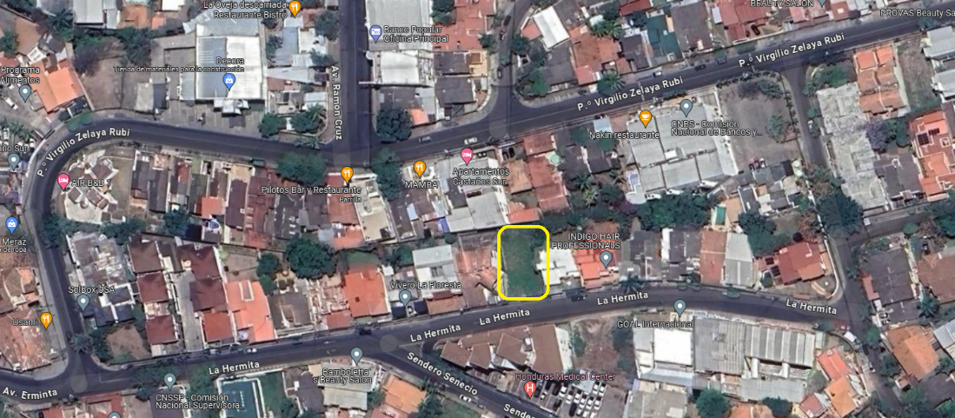
Ilustración 19 Ubicación de propuesta de terreno.
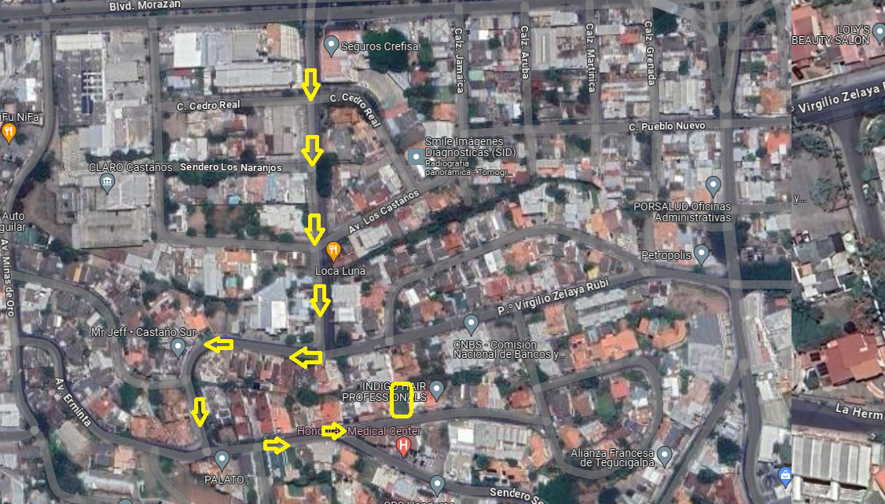
Fuente: Elaboración Propia
Ilustración 20. Acceso desde Blvd Morazán a terreno
Fuente: Elaboración Propia

4.7.1.2 ZONIFICACIÓN
Según el plan de acción de la capital de Tegucigalpa, emitido en el año 2015 por el Banco Interamericano de desarrollo, en la tipología constructiva de la AMDC, la zona propuesta cuenta con una calidad tipo “A”, correspondiente a la alta calidad constructiva. Ya que cuenta con todos los servicios de infraestructura básica, como energía eléctrica, agua potable y drenaje tanto de aguas negras como aguas lluvias. Las edificaciones de la zona son con piso, techo y paredes de materiales resistentes y de gran calidad. Presentan estructuras con diseño y suelen construirse bajo la norma Sismorresistente.
En la zona de la Colonia Castaños Sur, podemos encontrar zonas residenciales, en su mayoría categoría R-1 o de uso mixto. Es por ello que encontramos tipologías unifamiliares o multifamiliares que varían desde una altura baja, hasta de varios niveles. Es por ello que podemos encontrar edificaciones tanto comerciales, de servicio o habitacionales.
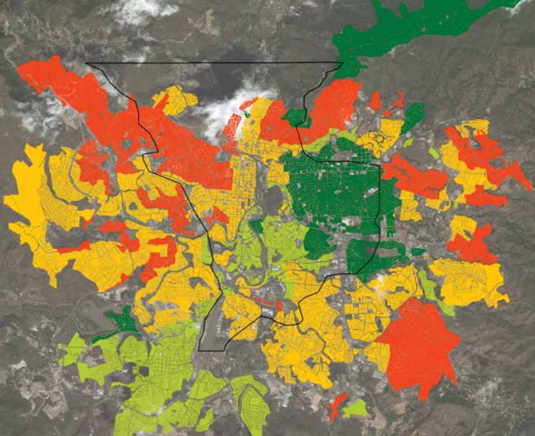
Ilustración 21. Huella Urbana del distrito Central - Localización de área de terreno propuesto
Fuente: Elaboración Propia

4.7.1.3 ANALISIS DE IMPACTO AMBIENTAL
Según el mapa de amenazas municipales del área metropolitana del distrito Central, con el uso de la herramienta GIS Cloud website. Podemos observar que el predio propuesto para el desarrollo no se encuentra en zona con riesgo de inundación, ni con amenaza por movimiento de laderas, deslizamientos ni fallas geológicas.
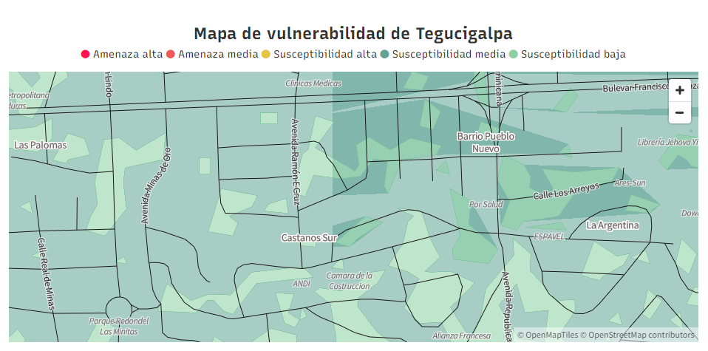
Ilustración 22. Mapa de vulnerabilidad de Tegucigalpa
Fuente: Instrumento de Alcaldía de AMDC

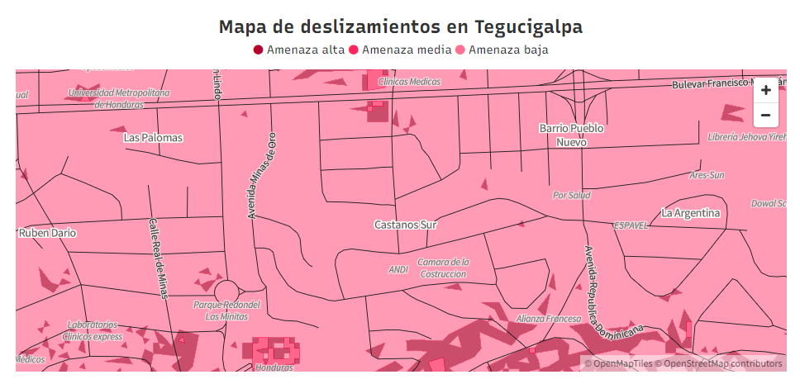
Ilustración 23. Mapa de deslizamientos de Tegucigalpa
Fuente: Instrumento de Alcaldía de AMDC

Si observamos el mapa de inundaciones de JICA, podemos identificar que a varios metros del terreno propuesto se encuentra una quebrada, llamada “quebrada seca” que en tiempos de invierno y lluvia puede crecer, sin embargo, según proyecciones este crecimiento no afectaría el predio propuesto.
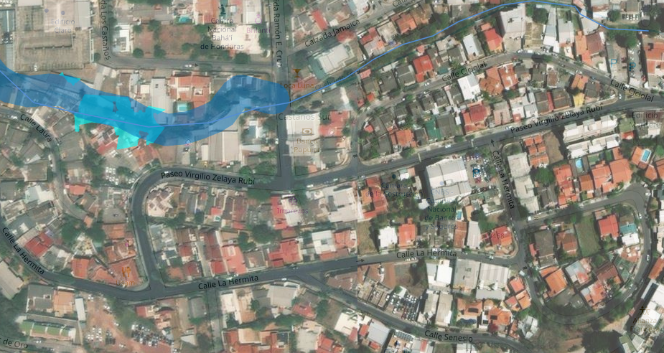

Ilustración 24. Mapa de inundaciones zona propuesta
Fuente: Instrumento de Alcaldía de AMDC

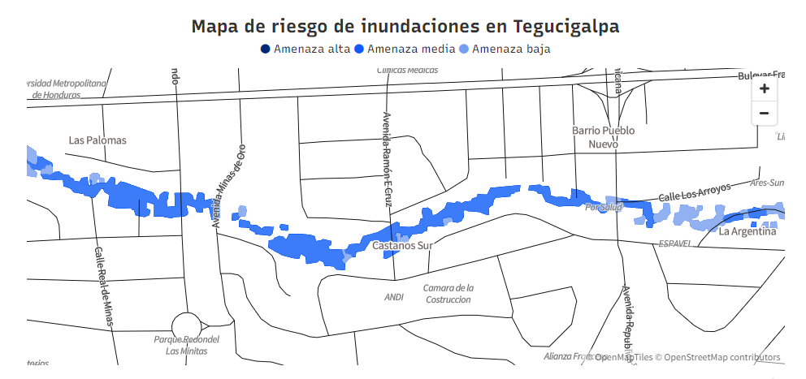
Si observamos el mapa de Centro histórico de la capital, la zona propuesta no incumple ninguna prohibición de construcción, dado que está totalmente alejado de la zona cultural. Esto permite construir cualquier edificación sin tener que dañar el casco histórico de la capital, el cual es un atractivo turístico para nuestros visitantes.
Ilustración 25. Mapa de riesgo de inundaciones de Tegucigalpa
Fuente: Instrumento de Alcaldía de AMDC

Alineados al cumplimiento de las medidas de control ambiental sugeridas por la secretaría de Mi Ambiente en la etapa de construcción, podemos encontrar las siguientes:
- Queda terminantemente prohibido durante la etapa de construcción la disposición de sustancias peligrosas (hidrocarburos, aceites, disolventes químicos, etc.) en el área de influencia del proyecto.
- Se deberán instalar letrinas portátiles o fijas para uso exclusivo de la cuadrilla de trabajo en la etapa de construcción, en cantidad suficiente de acuerdo con el número de empleados que se encuentren en el proyecto, se recomienda se ubiquen fuera de las fajas de protección de fuentes de agua superficial o subterránea.
- Cuando se proceda a la preparación de mezclas de concreto, las mismas deberán efectuarse sobre un área impermeabilizada con el fin de evitar su acumulación y permanencia en el sitio. Cuando ocurra la dispersión accidental de mezcla de concreto fuera del área establecida, se procederá a restaurar dicho sitio.
- En caso de ser necesario se deberán implementar técnicas de control de erosión y sedimentación durante la etapa de construcción del proyecto.
- Se deberá construir las obras hidráulicas necesarias, a fin de evacuar eficientemente las aguas lluvias del área tributaria del proyecto, y brindarle mantenimiento periódico que le permita cumplir con su funcionalidad.
- Los desechos sólidos generados en la etapa de construcción se gestionarán de acuerdo con lo establecido en el Reglamento para el Manejo Integral de los Residuos Sólidos Acuerdo Ejecutivo No.1567 - 2010. La disposición final de estos desechos será en sitios autorizados por la Unidad Municipal Ambiental de su jurisdicción, para lo cual el Titular deberá presentar la documentación que acredite el cumplimiento de la medida.
- En el caso de contar con un generador de energía eléctrica durante la etapa de construcción, se estará en la obligación de acatar lo siguiente: a) El generador y el tanque de almacenamiento de combustible deberán ser ubicados sobre un piso de cemento que cuente con bermas perimetrales capaces de contener aceites o lubricantes y combustible que puedan derramarse, esto a fin de evitar su infiltración en el suelo y esparcimiento sobre áreas adyacentes. b) Mantener en todo momento material absorbente, dispersantes o solidificantes de hidrocarburos en el área donde se encuentre instalado el generador.
- El Titular del proyecto deberá cumplir con el Artículo 123, sección c de la Ley Forestal publicado y entrado en vigencia el 26 de febrero del año 2008, el cual se cita textualmente: “En los ríos y quebradas permanentes se establecerán fajas de protección de ciento cincuenta metros (150 m), medidos en proyección horizontal a partir de la línea de ribera, si la pendiente de la cuenca es igual o superior a treinta por ciento (30%); y de cincuenta metros (50 m) si la pendiente es inferior de treinta por ciento (30%); dentro de las áreas forestales de los perímetros urbanos se aplicarán las regulaciones de la Ley de Municipalidades.” A excepción de los sitios en donde se instalarán las obras civiles y donde se llevarán a cabo actividades de construcción sobre el cauce del río (obra de toma, canal de conducción y casa de máquinas).
- Para la remoción de árboles el Titular del proyecto deberá presentar una constancia que acredite el permiso de corte emitida por Instituto Nacional de Conservación y Desarrollo Forestal, Áreas Protegidas y Vida Silvestre (ICF) y/o la Unidad Municipal Ambiental (UMA) correspondiente, según lo establecido en el artículo 92 de la Ley Forestal, Áreas Protegidas y Vida Silvestre y su Reglamento General.
- Durante la etapa de construcción el Titular deberá almacenar las sustancias peligrosas, especialmente los combustibles, disolventes y otros líquidos sobre superficies impermeabilizadas que permitan recuperar posibles vertidos accidentales y evitar la contaminación del suelo. Particularmente los combustibles deben almacenarse en lugares seguros alejados de las fuentes de agua y alimentos, con sus respectivas fosas o muro de contención el cual debe tener la capacidad de retener el volumen máximo almacenado en el tanque en caso de derrames. Se deberá contar con material absorbente para el manejo de derrames.
- Durante el transporte de los materiales para la construcción, estos deberán estar cubiertos con lonas de retención de polvo, con el fin de evitar contaminación del aire por partículas suspendidas.
- Para los caminos de acceso pavimentados o de terracería, el Titular deberá realizar mantenimiento periódico de los mismos, incluyendo entre otras actividades sin limitarse a estas: limpieza, utilización de balasto, mantenimiento de cunetas, alcantarillas, vado, cajas puente y puentes.
- Utilizar lonas o plásticos que cubran completamente los apilamientos de material particulado y agregados para minimizar la emisión de polvo o el arrastre de sedimentos por acción de la lluvia. Proteger los apilamientos también con bordos removibles (de madera, por ejemplo) para asegurar su contención
- En el caso de que instale un campamento o plantel el Titular deberá cumplir con lo siguiente: a. Deberán establecerse obras para el manejo de aguas pluviales y residuales de acuerdo con la población residente. b. El campamento deberá ubicarse a una distancia mínima de 150 m de nacientes y/o cursos de agua. c. Se deberá realizar el manejo adecuado de los desechos sólidos generados. d. Al completar la obra, se deberá limpiar y remover del terreno todo equipo de construcción, material sobrante, desechos e instalaciones temporales y disponerlos adecuadamente.
- Se prohíbe modificar o intervenir el drenaje de cuerpos de agua de forma permanente, así como disponer material de desecho resultante de la actividad sobre laderas, barreras, drenajes o cualquier otro lugar donde se pueda alterar la calidad del paisaje y el flujo natural del agua.
- En el caso de construcción de fosa séptica y las respectivas obras de disposición final, se deberá cumplir lo siguiente: a) Se garantizará que el suelo posea una velocidad de infiltración adecuada como para permitir el tratamiento de las aguas servidas, asimismo, que el nivel freático no se encuentre a una altura crítica o próxima para que ocurra contaminación física y biológica de las aguas. b) No ocasione malos olores, insectos u otros inconvenientes. c) No ofrezca riesgo de contaminación directa o indirecta a personas o animales. d) No permita la introducción de aguas pluviales dentro del tanque séptico. e) Sea fácil su inspección, operación y mantenimiento. f) Se deberá dar mantenimiento a las fosas sépticas de manera que cumpla con las regulaciones técnicas ambientales y sanitarias, para lo cual se deberá llevar un registro de los mantenimientos. g) No se permitirá la disposición de lodos provenientes de las fosas sépticas en las cercanías de cuerpos de agua o propiedades privadas, a fin de evitar problemas de contaminación por materia orgánica (eutrofización de las aguas).
- El Titular deberá realizar mantenimiento de los accesos existentes en el interior del proyecto y realizar riego periódico con el objetivo de evitar el levantamiento de sólidos suspendidos (polvo).
- Queda terminantemente prohibido el lavado de maquinaria y equipo utilizado en las actividades de construcción y/o operación dentro o a inmediaciones de cualquier cuerpo o fuente de agua, esto debe realizarse a una distancia mínima de 150 metros de la fuente de agua y especialmente debe hacerlo en el campamento.
- En caso de no existir Alcantarillado Sanitario el Titular debe construir un sistema de tratamiento para las aguas residuales domésticas, debiendo incluir, entre otros: trampa de sedimentos, tanque séptico, campo de infiltración, pozo de absorción, filtro en grava. Los efluentes del sistema deberán cumplir con las Normas Técnicas de las Descargas de Aguas Residuales a Cuerpos Receptores y Alcantarillado Sanitario, publicadas en el diario La Gaceta el 13 de diciembre de 1997.
- Para la utilización de materiales para relleno se requerirá que el banco de préstamo donde se extrae el material cuente con sus respectivos permisos otorgados por la autoridad competente, dicho permiso deberá estar disponible para cualquier inspección de control y seguimiento que solicite la DECA/MIAMBIENTE.
Cómo parte del desarrollo del condominio se consideran las anteriormente mencionadas, sin embargo, en línea del cumplimiento de la operación del mismo, se deben considerar el cumplimiento de las medidas de compensación y mitigación, por medio del Informa de Cumplimiento de medidas ambientales, ICMA, el cual deberá desarrollarse una vez al año para revisar el cumplimiento de las medidas de operación, que son las siguientes:
- Los desechos sólidos generados en la etapa de operación se gestionarán de acuerdo con lo establecido en el Reglamento para el Manejo Integral de los Residuos Sólidos Acuerdo Ejecutivo No.1567 - 2010. La disposición final de estos desechos será en sitios autorizados por la Unidad Municipal Ambiental de su jurisdicción, para lo cual el Titular deberá presentar la documentación que acredite el cumplimiento de la medida.
- Terminada la vida útil de las instalaciones físicas del proyecto, el Titular deberá presentar ante esta Secretaría de Estado el respectivo plan de cierre con cuatro (4) meses de anticipación.
- Queda terminantemente prohibido durante la etapa de operación la disposición de sustancias peligrosas (hidrocarburos, aceites, disolventes químicos, etc.) en el área de influencia del proyecto.
- Durante la etapa de operación el Titular deberá almacenar las sustancias peligrosas, especialmente los combustibles, disolventes y otros líquidos sobre superficies impermeabilizadas que permitan recuperar posibles vertidos accidentales y evitar la contaminación del suelo. Particularmente los combustibles deben almacenarse en lugares seguros alejados de las fuentes de agua y alimentos, con sus respectivas fosas o muro de contención el cual debe tener la capacidad de retener el volumen máximo almacenado en el tanque en caso de derrames. Se deberá contar con material absorbente para el manejo de derrames.
- En el caso de contar con un generador de energía eléctrica durante la etapa de operación, se estará en la obligación de acatar lo siguiente: a) El generador y el tanque de almacenamiento de combustible deberán ser ubicados sobre un piso de cemento que cuente con bermas perimetrales capaces de contener aceites o lubricantes y combustible que puedan derramarse, esto a fin de evitar su infiltración en el suelo y esparcimiento sobre áreas adyacentes. b) Mantener en todo momento material absorbente, dispersantes o solidificantes de hidrocarburos en el área donde se encuentre instalado el generador.
- En caso de explotación del recurso hídrico el Titular del proyecto deberá solicitar el permiso otorgado para el aprovechamiento de agua, el cual es otorgado por la Secretaría de MIAMBIENTE+ a través de la Dirección General de Recursos Hídricos (Capítulo V, Artículo Número 17 de la Contrata para el aprovechamiento de las aguas nacionales, dedicadas a empresas de interés público o privado).
- En caso de generar aguas oleosas, el titular del proyecto deberá instalar una trampa de grasas previo a la descarga del efluente al sistema de drenaje de aguas negras o pluviales.
- Mantener al alcance en el área del proyecto materiales absorbentes de sustancias químicas (hidrocarburos, aceites, grasas, químicos, etc.) como ser aserrín, arena, u otros materiales absorbentes o solidificantes utilizados en caso de derrames o fugas de químicos.
- El Titular estará en la obligación de someter los lodos removidos del sistema de tratamiento de las aguas residuales (fosa séptica, laguna de oxidación, biodigestor, planta de tratamiento, etc.) a un proceso adecuado de secado previo a su acarreo al sitio acordado por la Unidad Municipal Ambiental (UMA) correspondiente para la disposición final.
- El Proyecto deberá tratar sus efluentes mediante la instalación de un sistema de tratamiento de aguas residuales, previo a su descarga en el sitio de disposición final.
- El efluente de la planta de tratamiento de aguas residuales deberá cumplir con la Norma Técnica para la Descarga de Aguas Residuales a Cuerpos Receptores y Alcantarillado Sanitario, por lo cual se deberá contar con un programa de monitoreo de las aguas tratadas por el sistema de tratamiento (pilas o lagunas), para ello al menos deberán tomar los siguientes puntos: a) Aguas arriba del punto de descarga al cuerpo receptor. b) Punto de descarga. c) Aguas abajo del punto de descarga al cuerpo receptor; a fin de verificar la eficiencia del sistema. Los análisis se realizarán conforme a la periodicidad establecida en el reglamento general de salud ambiental.
4.7.1.4 DISEÑO DEL PRODUCTO
El condominio constará de un total de 26 apartamentos. Distribuidos en 3 niveles de la edificación. Cada nivel estará diseñado con una distribución variada, entre ellos apartamentos de 1 habitación, conocidos como monoambientes, ya que este es el producto con mayor ocupación por las personas que se dedican al viaje por negocios o turismo empresarial.
Adicional, se encontrarán apartamentos con 2 habitaciones y áreas de comedor, lavandería, sala, cocina con espacios adecuados para el turismo familiar. Esto alineado a la necesidad de las personas que viajan en familiar y se hospedan por medio de la plataforma de Airbnb. Tal como lo arroja el estudio de mercado.
Además, se estima tener un estacionamiento amplio, para más de 60 vehículos. Esto permite tener una cobertura de varias unidades de transporte para aquellas personas que viajan en mas de un vehículo, y adicional contar con estacionamientos adecuados que brinden espacios seguros, controlados por un solo acceso el cual estará vigilado por medio de sistemas integrados de seguridad como ser: Cámaras, sistema contra incendios y seguridad física las 24 horas. Alineado a varias de las recomendaciones de los especialistas, en el nivel inferior contará con una tienda de conveniencia, atendida directamente por la administración del lugar y con acceso exclusivo para las personas que buscan hospedarse en estos espacios.
Y por último en sus niveles superiores, contará con área sociales con fácil acceso, como ser: Terraza, gimnasio, fogata, cocinas interiores, cines y oficinas personales para su uso, el cual será controlado por medio de la recepción que está ubicada en el nivel 1, para mayor orden.
El condominio cuenta puntualmente con áreas establecidas según lo anteriormente descrito, se puede encontrar el detalle de la siguiente manera:
Nivel | Detalle
Nivel 1 | Tienda de Conveniencia y estacionamientos
Nivel 2 | 6 apartamentos y recepción
Nivel 3 y 4 | 9 apartamentos en cada nivel
Nivel 5 | Área social
Tabla 9. Detalle de áreas por nivel en el Condominio
Fuente: Elaboración Propia
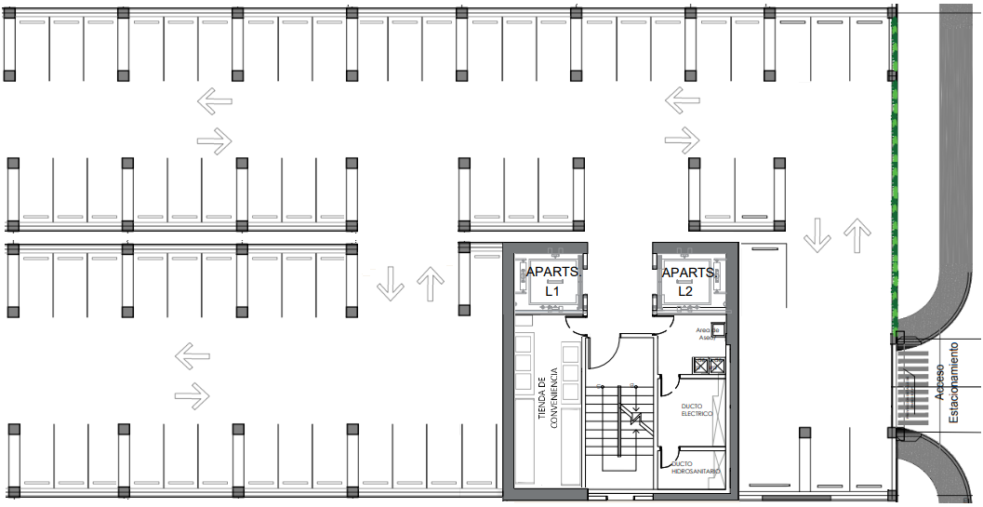
Ilustración 26. Planta Estacionamiento nivel 1
Fuente: Elaboración propia.
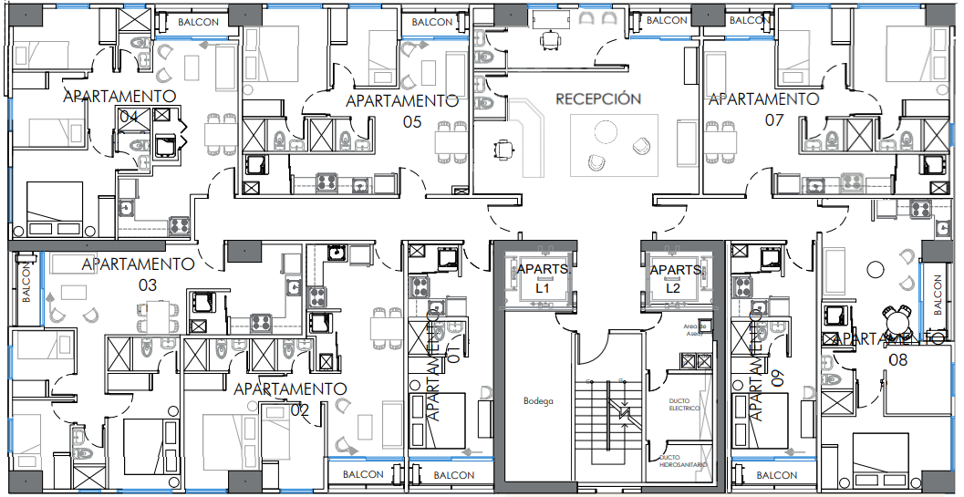
Ilustración 27. Planta atípica Nivel 1
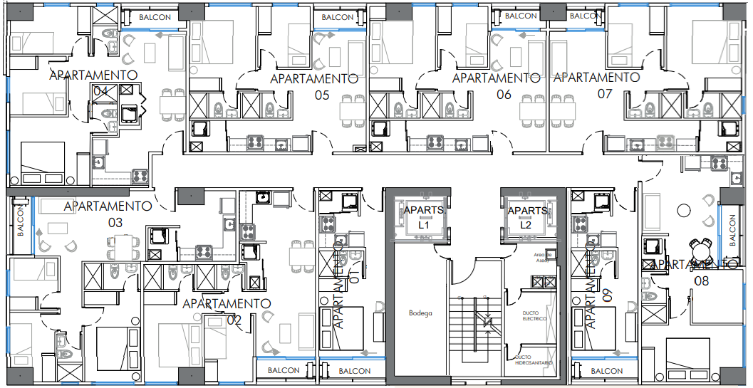
Fuente: Elaboración Propia.
Ilustración 28. Planta típica Niveles 3 y 4
Fuente: Elaboración Propia
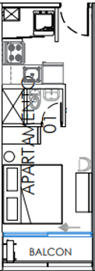
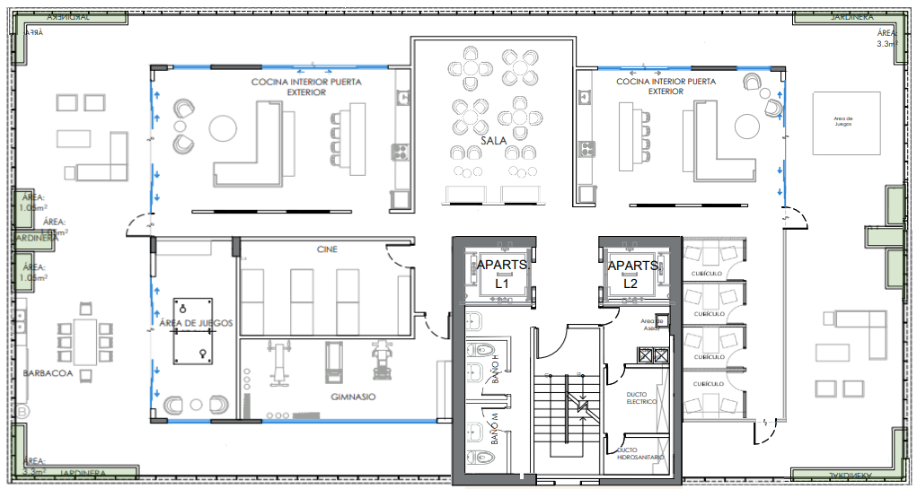
Ilustración 29. Área social Nivel 5
Fuente: Elaboración Propia
Ilustración 30. Modelo Apartamento tipo 1 y 9
Fuente: Diseño de Celaque

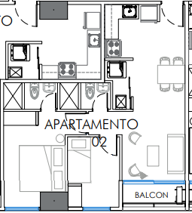
Ilustración 31. Modelo Apartamento tipo 2
Fuente: Diseño de Celaque

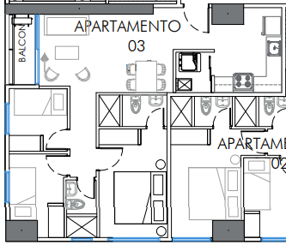

Ilustración 32. Modelo apartamento tipo 3
Fuente: Diseño de Celaque

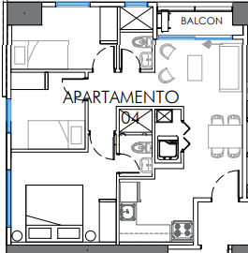

Ilustración 33. Modelo de apartamento tipo 4
Fuente: Diseño de Celaque

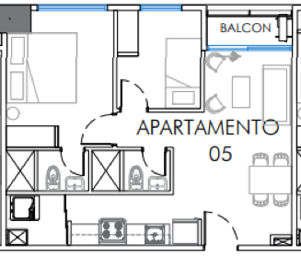
Ilustración 34. Modelo de Apartamento tipo 5, 6 y 7.
Fuente: Diseño de Celaque

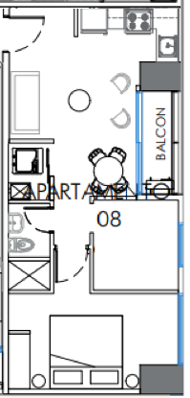
Ilustración 35. Modelo de apartamento tipo 8.
Fuente: Diseño de Celaque

Cada uno de los diferentes apartamentos, cuenta con diferente metraje para su alquiler, según su diseño y distribución. El detalle se encuentra distribuido de la siguiente manera:
Nivel | Tipología | Metraje  (Metros cuadrados)
1 | Tienda de conveniencia | 30.0
2 | Apartamento 1 y 9 | 30.0
2 | Apartamento 2 | 58.0
2 | Apartamento 3 | 71.0
2 | Apartamento 4 | 70.2
2 | Apartamento tipo 5 y 7 | 58.0
2 | Apartamento 8 | 51.6
3 | Apartamento 1 y 9 | 30.0
3 | Apartamento 2 | 58.0
3 | Apartamento 3 | 71.0
3 | Apartamento 4 | 70.2
3 | Apartamento tipo 5 al 7 | 58.0
3 | Apartamento 8 | 51.6
4 | Apartamento 1 y 9 | 30.0
4 | Apartamento 2 | 58.0
4 | Apartamento 3 | 71.0
4 | Apartamento 4 | 70.2
4 | Apartamento tipo 5 al 7 | 58.0
4 | Apartamento 8 | 51.6
Tabla 10. Detalle de metraje para alquiler por nivel
Fuente: Elaboración Propia

Nivel | Metraje total  (Metros cuadrados)
1 | 30.0
2 | 426.8
3 | 484.8
4 | 484.8
Total | 1,426.40
Tabla 11. Total, de metraje para alquiler
Fuente: Elaboración Propia

Nivel | Cantidad de Apartamentos  (Unidades)
1 | 0
2 | 8
3 | 9
4 | 9
5 | 0
Total | 26
Tabla 12. Cantidad de apartamentos por nivel en el Condominio
Fuente: Elaboración Propia

INSTALACIONES
Las instalaciones del Condominio exclusivo para estadías a corto plazo por medio de la plataforma de Airbnb serán construidas por método de losas postensadas, columnas de concreto, paredes de bloque, siguiendo la línea de construcción de proyectos anteriores de la compañía. Finalizando con una cubierta de lámina de Aluzinc, sobre el área social del nivel 5. A continuación, se detalla el presupuesto estimado para la construcción del Condominio:
No | Actividades | Monto
1 | Preliminares | L 92,901.34
2 | Cimentación | L 1,609,752.33
3 | Estructura | L 3,634,720.73
4 | Albañilería (Paredes de bloque) | L 2,592,376.81
5 | Paredes de Tabla Yeso | L 963,058.89
6 | Revestimiento de piso | L 1,661,085.06
7 | Cielo Falso | L 1,104,986.41
8 | Acabados | L 5,742,405.08
9 | Instalaciones eléctricas | L 2,974,125.15
10 | Instalaciones hidrosanitarias | L 3,352,024.85
11 | Puertas | L 1,898,360.31
Sub Total |  | L 25,625,796.98
Tabla 13. Estimado de gastos de construcción de instalaciones
Fuente: Elaboración Propia

PLANIFICACION DE LA CONSTRUCCIÓN
Se estima llevar a cabo la planificación, alineada a los procesos que se han llevado anteriormente en proyectos residenciales. Comenzando por los procedimientos legales, siguiendo con la etapa de construcción y cerrando con la entrega al equipo administrativo, una vez finalizado el amueblamiento. Se expresa de manera detallada cada etapa, en el siguiente cuadro:
Etapa | Tarea pendiente
Obtención de Permisos y Autorizaciones de Construcción. | Permiso Ambiental
Obtención de Permisos y Autorizaciones de Construcción. | Permiso de Conexión a servicio público
Obtención de Permisos y Autorizaciones de Construcción. | Permiso de Construcción
Construcción | Cimentación
Construcción | Estructura y Paredes
Construcción | Instalaciones Hidrosanitarias
Construcción | Instalaciones eléctricas
Construcción | Acabados
Construcción | Amueblamiento
Etapa de cierre y entrega | Recepción del proyecto
Tabla 14. Etapas del desarrollo del proyecto
Fuente: Elaboración propia
Considerando la escala del proyecto y los recursos disponibles para su desarrollo, se ha planificado llevar a cabo el proyecto en una sola etapa, con una duración estimada de 15 meses. Teniendo como base la ejecución de los proyectos anteriores de la compañía.

PLANIFICACIÓN ORGANIZACIONAL
Una vez finalizado el proyecto, es necesario contar con un equipo calificado que pueda desempeñar las funciones necesarias para la operación del Condominio. A continuación, se mencionan los puestos necesarios para poder ejecutar la correcta administración del Condominio:
Puesto Laboral | Cantidad | Contratación
Administrador de Condominio | 1 | Directa
Recepcionista | 1 | Directa
Encargado de Mantenimiento | 1 | Directa
Encargado de Aseo | 3 | Directa
Oficial de seguridad | 3 | Tercerizado
Tabla 15. Personal Operativo del Condominio
Fuente: Elaboración Propia

Tabla 16. Organigrama de Condominio
Fuente: Elaboración Propia

Puesto Laboral | Cantidad | Salario Ordinario | Décimo Tercer Mes | Décimo Cuarto mes | Total, Anual | RAP | IHSS | Sub total | Total  Puesto
Administrador de Condominio | 1 | L22,000.00 | L22,000.00 | L22,000.00 | L 308,000.00 | L 12,320.00 | L 7,700.00 | L 328,020.00 | L 328,020.00
Recepcionista | 1 | L15,000.00 | L15,000.00 | L15,000.00 | L 210,000.00 | L 8,400.00 | L 5,250.00 | L 223,650.00 | L 223,650.00
Encargado de Mantenimiento | 1 | L15,000.00 | L15,000.00 | L15,000.00 | L 210,000.00 | L 8,400.00 | L 5,250.00 | L 223,650.00 | L 223,650.00
Encargado de Aseo | 3 | L14,000.00 | L14,000.00 | L14,000.00 | L 196,000.00 | L 7,840.00 | L 4,900.00 | L 208,740.00 | L 626,220.00
 |  |  |  |  |  |  |  | Total, anual | L 1,401,540.00
Tabla 17. Detalle Salarial de Operación de Condominio
Fuente: Elaboración Propia

Servicio | Cantidad | Costo Unitario | Costo Mensual | Costo Anual
Oficial de seguridad 24 horas | 3 | L 15,895.00 | L 47,685.00 | L 572,220.00
Tabla 18. Costo de Servicios Tercerizados
Fuente: Elaboración Propia

Servicio | Costo Anual
Salarios | L 1,401,540.00
Oficial de seguridad 24 horas | L 572,220.00
Total | L 1,973,760.00
Tabla 19. Resumen de salarios y servicios anual
Fuente: Elaboración Propia

AMUEBLAMIENTO
El amueblamiento se considera como un ítem muy importante para el desarrollo del proyecto, dado que, al momento de la entrega del Condominio, el mismo, debe estar listo para iniciar operaciones. Se considera el amueblamiento total del Condominio en sus diferentes niveles habitacionales, y su nivel de área social, resumidos en el siguiente detalle:
Presupuesto Amueblamiento
Dormitorios
No. | Descripción |  |  | Unidad |  | Cantidad |  |  |  |  |  | Observaciones
 |  |  |  |  |  |  |  | Precio Unitario (L.) |  | Precio Total (L.) |  | Observaciones
1 | Almohadas Standard |  |  | Unidad |  | 196.00 |  | L 150.00 |  | L 29,400.00 |  | Se consideran 4 almohadas standard por cama
2 | Cama Queen |  |  | Unidad |  | 49.00 |  | L 12,000.00 |  | L 588,000.00 |  | Se considera 1 cama queen para cada dormitorio.
3 | Ropa de cama queen |  |  | set 4 piezas |  | 49.00 |  | L 500.00 |  | L 24,500.00 |  | Se considera 1 set de 4 piezas por cada cama queen.
4 | Televisor 32" |  |  | Unidad |  | 75.00 |  | L 6,000.00 |  | L 450,000.00 |  | Se considera 1 TV de 32" para cada dormitorio + 1 TV por cada sala.
5 | Soporte para TV de 32" movible |  |  | Unidad |  | 75.00 |  | L 600.00 |  | L 45,000.00 |  | Se considera soporte movible por cada TV de 32".
6 | Ganchos de ropa |  |  | Caja 35 und |  | 7.00 |  | L 500.00 |  | L 3,500.00 |  | Se consideran 5 ganchos por cada closet.
7 | Frazada Queen |  |  | Unidad |  | 147.00 |  | L 500.00 |  | L 73,500.00 |  | Se considera 1 por cama más dos adicionales.
8 | Duvet Quen |  |  | Unidad |  | 147.00 |  | L 1,300.00 |  | L 191,100.00 |  | Se considera 1 por cama más dos adicionales.
9 | Relleno Queen |  |  | Unidad |  | 147.00 |  | L 1,500.00 |  | L 220,500.00 |  | Se considera 1 por cama más dos adicionales.
10 | Protector Impermeable para Almohadas Standard |  |  | Unidad |  | 588.00 |  | L 100.00 |  | L 58,800.00 |  | Se considera 1 por almohada más dos adicionales.
11 | Protector Impermeable de Colchon Queen |  |  | Unidad |  | 147.00 |  | L 1,000.00 |  | L 147,000.00 |  | Se considera 1 por cama más dos adicionales.
12 | Funda para almohada standard |  |  | Unidad |  | 588.00 |  | L 100.00 |  | L 58,800.00 |  | Se considera 1 por almohada más dos adicionales.
Cocina
No. |  | Descripción | Unidad |  | Cantidad |  |  |  |  |  | Observaciones
 |  |  |  |  |  |  | Precio Unitario (L.) |  | Precio Total (L.)
1 |  | Microondas | Unidad |  | 26.00 |  | L 3,912.74 |  | L 101,731.24 |  | Se considera 1 por apartamento.
2 |  | Refrigeradora | Unidad |  | 26.00 |  | L 7,990.00 |  | L 207,740.00 |  | Se considera 1 por apartamento.
3 |  | Estufa | Unidad |  | 26.00 |  | L 15,000.00 |  | L 390,000.00 |  | Se considera 1 por apartamento.
4 |  | Vajilla | Unidad |  | 78.00 |  | L 940.00 |  | L 73,320.00 |  | Se considera 1 unidad por apto y dos unidades de reemplazo.
5 |  | Cubiertos | Unidad |  | 26.00 |  | L 525.00 |  | L 13,650.00 |  | Se considera 1 por apartamento.
6 |  | Juego de Ollas | Unidad |  | 26.00 |  | L 1,883.00 |  | L 48,958.00 |  | Se considera 1 por apartamento.
7 |  | Cafetera | Unidad |  | 26.00 |  | L 950.00 |  | L 24,700.00 |  | Se considera 1 por apartamento.
8 |  | Licuadora | Unidad |  | 26.00 |  | L 1,043.00 |  | L 27,118.00 |  | Se considera 1 por apartamento.
9 |  | Colador | Unidad |  | 78.00 |  | L 229.50 |  | L 17,901.00 |  | Se considera 1 unidad por apto y dos unidades de reemplazo.
10 |  | Volteador | Unidad |  | 78.00 |  | L 35.00 |  | L 2,730.00 |  | Se considera 1 unidad por apto y dos unidades de reemplazo.
11 |  | Cucharon | Unidad |  | 78.00 |  | L 84.00 |  | L 6,552.00 |  | Se considera 1 unidad por apto y dos unidades de reemplazo.
12 |  | Espumera | Unidad |  | 78.00 |  | L 35.00 |  | L 2,730.00 |  | Se considera 1 unidad por apto y dos unidades de reemplazo.
13 |  | Porta cubiertos | Unidad |  | 26.00 |  | L 218.50 |  | L 5,681.00 |  | Se considera 1 por apartamento.
14 |  | Vaso de Cristal | Unidad |  | 156.00 |  | L 50.00 |  | L 7,800.00 |  | Se consideran 6 unidades por apto.
15 |  | Cable para estufa | Unidad |  | 26.00 |  | L 103.50 |  | L 2,691.00 |  | Se considera 1 por apartamento.
16 |  | Copas de vino | caja 4 und |  | 26.00 |  | L 315.00 |  | L 8,190.00 |  | Se considera 1 por apartamento.
17 |  | Sacacorcho | Unidad |  | 26.00 |  | L 45.00 |  | L 1,170.00 |  | Se considera 1 por apartamento.
18 |  | Juego de Cuchillos con base | Unidad |  | 26.00 |  | L 1,300.00 |  | L 33,800.00 |  | Se considera 1 por apartamento.
19 |  | Escurridores | Unidad |  | 26.00 |  | L 800.00 |  | L 20,800.00 |  | Se considera 1 por apartamento.
20 |  | Basurero de cocina | Unidad |  | 26.00 |  | L 730.00 |  | L 18,980.00 |  | Se considera 1 por apartamento.
21 |  | Tabla para picar | Unidad |  | 26.00 |  | L 350.00 |  | L 9,100.00 |  | Se considera 1 por apartamento.
22 |  | Jarras | Unidad |  | 26.00 |  | L 242.50 |  | L 6,305.00 |  | Se considera 1 por apartamento.
23 |  | Toalla de cocina | Unidad |  | 52.00 |  | L 200.00 |  | L 10,400.00 |  | Se consideran 2 por apartamento.

Lavanderia
No. | Descripción | Unidad | Cantidad |  |  | Observaciones
 |  |  |  | Precio Unitario (L.) | Precio Total (L.) | Observaciones
1 | Centro de Lavado | Unidad | 26.00 | L 27,990.00 | L 727,740.00 | Se considera 1 por apartamento.
2 | Cable para centro de lavado | Unidad | 26.00 | L 250.00 | L 6,500.00 | Se considera 1 por apartamento.
3 | Pileta | Unidad | 26.00 | L 2,067.24 | L 53,748.24 | Se considera 1 por apartamento.
4 | Grifo | Unidad | 26.00 | L 699.00 | L 18,174.00 | Se considera 1 por apartamento.
5 | Planchadores | Unidad | 26.00 | L 700.00 | L 18,200.00 | Se considera 1 por apartamento.
6 | Escoba | Unidad | 26.00 | L 55.00 | L 1,430.00 | Se considera 1 por apartamento.
7 | Trapeador | Unidad | 26.00 | L 110.00 | L 2,860.00 | Se considera 1 por apartamento.
8 | Mecha para trapeador | Unidad | 26.00 | L 58.65 | L 1,524.90 | Se considera 1 por apartamento.
9 | Recogedor | Unidad | 26.00 | L 54.05 | L 1,405.30 | Se considera 1 por apartamento.
10 | Planchas de ropa | Unidad | 26.00 | L 650.00 | L 16,900.00 | Se considera 1 por apartamento.
11 | Plancha a vapor | Unidad | 3.00 | L 1,690.00 | L 5,070.00 | Se considera 1 para cada nivel del edificio.
12 | Accesorios para Instalación de Piletas | GLB | 1.00 | L 3,746.70 | L 3,746.70 | Monto global por todas las unidades.
13 | Accesorios para Instalación de Centro de Lavado | GLB | 1.00 | L 4,930.05 | L 4,930.05 | Monto global por todas las unidades.

Baños
No. |  | Descripción |  | Unidad |  | Cantidad |  |  |  |  |  | Observaciones
 |  |  |  |  |  |  |  | Precio Unitario (L.) |  | Precio Total (L.) |  | Observaciones
1 |  | Espejo de baños |  | Unidad |  | 43.00 |  | L 1,000.00 |  | L 43,000.00 |  | Se considera 1 por cada baño.
2 |  | Cortina de baño |  | Unidad |  | 43.00 |  | L 485.00 |  | L 20,855.00 |  | Se considera 1 por cada baño.
3 |  | Cortinero de baño |  | Unidad |  | 43.00 |  | L 250.00 |  | L 10,750.00 |  | Se considera 1 por cada baño.
4 |  | Aros para cortinas |  | Paquete |  | 43.00 |  | L 150.00 |  | L 6,450.00 |  | Se considera 1 por cada baño.
5 |  | Toallas de piso |  | Unidad |  | 86.00 |  | L 145.50 |  | L 12,513.00 |  | Se considera 2 por cada baño.
6 |  | Lámparas lineales para baño |  | Unidad |  | 43.00 |  | L 950.00 |  | L 40,850.00 |  | Se considera 1 por cada baño.
Generales
No. | Descripción |  | Unidad |  | Cantidad |  |  |  |  |  | Observaciones
 |  |  |  |  |  |  | Precio Unitario (L.) |  | Precio Total (L.)
1 | Instalación de cortinas tipo roller blackout |  | Unid |  | 49.00 |  | L 45,000.00 |  | L 2,205,000.00 |  | Se consideran cortinas tipo roller blackout para todos los dormitorios.
2 | Suministro e instalación de A/C |  | Unid |  | 26.00 |  | L 25,000.00 |  | L 650,000.00 |  | Se consideran una unidad por apartamento.
3 | Spot LED cuadrado luz amarilla |  | Unid |  | 258.00 |  | L 130.00 |  | L 33,540.00 |  | Cantidad total según planos para interiores de apartamentos.
4 | Regletas |  | Unid |  | 52.00 |  | L 160.00 |  | L 8,320.00 |  | Se consideran dos regletas por apto.
5 | Instalación de soportes para TV |  | Unid |  | 75.00 |  | L 262.50 |  | L 19,687.50 |  | Se consideran todos los TVs de los apartamentos y sala.
6 | Instalación de tubos en closets |  | Unid |  | 49.00 |  | L 756.00 |  | L 37,044.00 |  | Se consideran todos los closets de los apartamentos.
7 | Instalación de tubería flexible en centros de lavado |  | Unid |  | 26.00 |  | L 262.50 |  | L 6,825.00 |  | Se considera la instalación de un centro de lavado por cada apartamento.
8 | Instalación de piletas |  | Unid |  | 26.00 |  | L 315.00 |  | L 8,190.00 |  | Se considera la instalación de una pileta por apartamento.
9 | Limpieza de apartamentos |  | Unid |  | 26.00 |  | L 1,000.00 |  | L 26,000.00 |  | Se considera un monto proyectado
10 | Elevadores |  | Unid |  | 2.00 |  | L 2,418,373.46 |  | L 4,836,746.91 |  | Se considera equipo e instalación

Internacional
No. |  | Descripción | Unidad | Cantidad |  |  |  |  |  | Observaciones
 |  |  |  |  | Precio Unitario (L.) |  |  | Precio Total (L.)
1 |  | Plataforma cama principal | Unidad | 26.00 | L 9,812.00 |  |  | L 255,112.00
2 |  | Cuadro de pintura | Unidad | 26.00 | L 3,679.50 |  |  | L 95,667.00
3 |  | Mesa de noche | Unidad | 49.00 | L 3,679.50 |  |  | L 180,295.50
4 |  | Accesorios dormitorio | Unidad | 26.00 | L 3,098.94 |  |  | L 80,572.54
5 |  | Lampara para mesa de noche | Unidad | 49.00 | L 2,453.00 |  |  | L 120,197.00
6 |  | Desayunador | Unidad | 26.00 | L 9,566.70 |  |  | L 248,734.20
7 |  | Comedor | Unidad | 26.00 | L 6,107.97 |  |  | L 158,807.22
8 |  | Accesorios cocina | Unidad | 26.00 | L 6,197.89 |  |  | L 161,145.08
9 |  | Top de cocina | Unidad | 49.00 | L 12,265.00 |  |  | L 600,985.00
10 |  | Planta de entrada | Unidad | 26.00 | L 1,103.85 |  |  | L 28,700.10
11 |  | Planta de pasillo | Unidad | 43.00 | L 1,937.62 |  |  | L 83,317.86
12 |  | Cuadro de pintura | Unidad | 26.00 | L 820.00 |  |  | L 21,320.00
13 |  | Juego de toallas | Unidad | 52.00 | L 980.95 |  |  | L 51,009.64
14 |  | Juego de accesorios de baño | Unidad | 26.00 | L 637.78 |  |  | L 16,582.28
15 |  | Juegos accesorios de soporteria | Unidad | 26.00 | L 1,133.78 |  |  | L 29,478.19
Área Social
No. | Descripción |  |  |  |  | Unidad | Cantidad |  |  |  |  | Observaciones
 |  |  |  |  |  |  |  |  | Precio Unitario (L.) |  | Precio Total (L.) | Observaciones
1 | Televisor |  |  |  |  | Unidad | 1.00 |  | L 8,000.00 |  | L 8,000.00
2 | Soporte para TV |  |  |  |  | Unidad | 1.00 |  | L 940.00 |  | L 940.00
3 | Microondas |  |  |  |  | Unidad | 2.00 |  | L 3,912.74 |  | L 7,825.48
4 | Refrigeradora |  |  |  |  | Unidad | 2.00 |  | L 18,000.00 |  | L 36,000.00
5 | Juego de Ollas |  |  |  |  | Unidad | 2.00 |  | L 1,139.75 |  | L 2,279.50
6 | Accesorios para instalación de cocina |  |  |  |  | Unidad | 2.00 |  | L 103.50 |  | L 207.00
7 | Basurero de cocina |  |  |  |  | Unidad | 2.00 |  | L 600.00 |  | L 1,200.00
8 | Espejo de baños |  |  |  |  | Unidad | 3.00 |  | L 1,650.00 |  | L 4,950.00
9 | Instalacion de cortinas tipo roller blackout |  |  |  |  | GLB | 1.00 |  | L 45,000.00 |  | L 45,000.00
10 | Suministro e instalación de A/C |  |  |  |  | GLB | 7.00 |  | L 25,000.00 |  | L 175,000.00
11 | Spot LED cuadrado luz amarilla |  |  |  |  | Unidad | 31.00 |  | L 320.00 |  | L 9,920.00
12 | Lamparas para exterior |  |  |  |  | Unidad | 7.00 |  | L 385.00 |  | L 2,695.00
13 | Caminadora |  |  |  |  | Unidad | 1.00 |  | L 13,800.00 |  | L 13,800.00
14 | Bicicleta elíptica |  |  |  |  | GLB | 1.00 |  | L 11,095.50 |  | L 11,095.50
15 | Cuadro de pintura |  |  |  |  | Unidad | 7.00 |  | L 3,654.72 |  | L 25,583.07
16 | Butacas de cine |  |  |  |  | Unidad | 9.00 |  | L 5,028.40 |  | L 45,255.64
17 | Comedor |  |  |  |  | Unidad | 5.00 |  | L 9,958.93 |  | L 49,794.67
18 | Accesorios cocina |  |  |  |  | Unidad | 1.00 |  | L 6,197.89 |  | L 6,197.89
19 | Top de cocina |  |  |  |  | Unidad | 2.00 |  | L 6,458.00 |  | L 12,916.00
20 | Planta decorativa |  |  |  |  | Unidad | 4.00 |  | L 931.89 |  | L 3,727.58
21 | Escritorio |  |  |  |  | Unidad | 4.00 |  | L 6,197.89 |  | L 24,791.55
22 | Silla de escritorio |  |  |  |  | Unidad | 4.00 |  | L 6,000.00 |  | L 24,000.00
23 | Barbacoa |  |  |  |  | Unidad | 1.00 |  | L 15,890.00 |  | L 15,890.00
24 | Comedor de exterior |  |  |  |  | Unidad | 1.00 |  | L 4,534.93 |  | L 4,534.93
25 | Datashow |  |  |  |  | Unidad | 1.00 |  | L 4,535.93 |  | L 4,535.93
26 | Muebles de exterior |  |  |  |  | Unidad | 2.00 |  | L 12,500.00 |  | L 25,000.00
27 | Estufa Top |  |  |  |  | Unidad | 2.00 |  | L 9,854.00 |  | L 19,708.00
Subtotal (L.) |  |  |  |  |  |  |  |  |  |  | L 14,472,919.21
Total ($) |  |  |  |  |  |  |  |  |  |  | $ 590,731.40
Tabla 20. Costos de amueblamiento
Fuente: Elaboración Propia

ESTUDIO FINANCIERO
El estudio financiero tiene como objetivo de evaluar los principales indicadores de rentabilidad de inversión de la construcción y operación del proyecto de creación de condominio exclusivo para Airbnb en la capital. Este estudio se compone del análisis de los costos de inversión inicial, estructura del capital, cálculo de ingresos y gastos, así como la elaboración de cuadros de depreciación y amortización, estados financieros, punto de equilibrio y análisis de escenarios.

BASES Y SUPUESTOS
- El mobiliario y equipo se deprecian a 5 años en línea recta, excepto los elevadores que se devalúan a 20 años.
- Las proyecciones se realizan a 15 años, debido a que se considera el tiempo ideal para evaluar la rentabilidad del proyecto.
- El proyecto de inversión inicial se trabajará mediante una inversión de financiamiento con una entidad financiera al 90% y fondos propios de 10%.
- El promedio ponderado para los costos del financiamiento del proyecto reflejara la tasa de rendimiento requerida.
- Se estimula que la inversión inicial oscilara en un monto de L 50,248,716.19. Distribuidos L45,223,845 financiados y L5,024,871.62 por fondos propios.
- Se aplica el aumento al ingreso cada cinco años correspondiente a la inflación calculada al 5.19% (Inflación con la que Honduras cerró el 2023 según fuentes del BCH)
- La tasa de financiamiento proporcionada por la institución financiera será de un 10%, adicional se coloca como garantía bancaría el bien inmueble a construir.

PLAN DE INVERSIÓN INICIAL
Para iniciar el proyecto, es indispensable contar con un capital mínimo proveniente de fuentes propias de los inversionistas o mediante financiamiento externo. Se han analizado los costos iniciales necesarios lo cuales comprenden los costos de construcción de las instalaciones, terreno, maquinaria y el equipo, costos de personal. En este caso, considerando la disponibilidad de crédito de la empresa, se estima financiar el 100% del desarrollo del proyecto, sin la inversión de fondos propios.
Inversión Inicial | Monto | Fondos Propios | Financiamiento
Activos Fijos
Construcción | L 25,625,796.98 | L - | L 25,625,796.98
Terreno | L 10,000,000.00 | L 5,024,871.61 | L 4,975,128.39
Mobiliario y Equipo | L 14,472,919.21 | L - | L 14,472,919.21
Subtotal | L 50,098,716.19 | L 5,024,871.62 | L 45,073,845
Gastos de Organización
Gastos de Constitución | L 150,000 |  | L 150,000
Total, Inversión | L 50,248,716.19 | L 5,024,871.62 | L 45,223,845
Tabla 36. Detalle de plan de Inversiones
Fuente: Elaboración Propia

Fuente de Financiamiento | Aportación | Porcentaje
Fondos Propios | L 5,024,871.62 | 10%
Financiamiento | L 45,223,844.57 | 90%
Total | L 50,248,716.19 | 100%
Tabla 37. Estructura de capital
Fuente: Elaboración Propia

COSTOS DE CAPITAL
El costo promedio ponderado (WACC) representa el promedio ponderado de los costos de financiamiento del proyecto, refleja la tasa de rendimiento requerida. Es la base para evaluar si el proyecto generará un retorno adecuado en relación con los riesgos asumidos.
Fuente de Financiamiento | Aportación | Porcentaje | Costo de la Fuente | Esc. Fiscal | Ponderación
Fondos Propios | L5,024,871.62 | 10% | 0.0% | 0% | 0.0%
Financiamiento | L45,223,845 | 90% | 5.0% | 25% | 3.4%
Total | L50,248,716 | 100% |  |  | 3.4%
Tabla 38. Detalle de costos de capital
Fuente: Elaboración Propia

FINANCIAMIENTO
La inversión inicial del proyecto está compuesta por el 90% de financiamiento. Este será un solo desembolso al inicio del proyecto, el cual se estima con una entidad financiera nacional, Banco de Occidente. El costo de este financiamiento será de L45,223,844.57 (cuarenta y cinco millones, doscientos veintitrés mil, ochocientos cuarenta y cuatro), el detalle lo encontramos en las siguientes tablas, incluyendo el flujo de financiamiento por los 5 años del préstamo.
Monto (Moneda nacional) | L 45,223,844.57
Tasa (%) | 10 %
Plazo (meses) | 60
Pago (Mensualidad moneda Local) | L 960,873.05
Tabla 39. Resumen de Financiamiento
Fuente: Elaboración Propia

Detalle | Año 1 | Año 2 | Año 3 | Año 4 | Año 5 | Total
Gastos Financieros | L4,192,088 | L3,423,663 | L2,574,773 | L1,636,994 | L601,018.00 | L12,428,538
Pago a Préstamo | L7,338,388. | L8,106,813 | L8,955,702 | L9,893,481 | L10,929,458 | L45,223,844.
Flujo caja total | L11,530,476 | L11,530,476 | L11,530,476 | L11,530,476 | L11,530,476 | L57,652,382
Tabla 40. Flujo de Financiamiento (Lempiras)
Fuente: Elaboración Propia

PRESUPUESTO DE INGRESOS
El cálculo de los ingresos se realizó tomando en cuenta el área de cada apartamento existente en el condominio, las diferentes tipologías de apartamentos, el precio promedio de alquiler por noche y un estimado del 90% de ocupación mensual.
Dato | Proyección
Precio Promedio | $57.50
Habitaciones Disponibles al día | 26
Ingresos promedio al día 90% ocupación | $1,345.50
Inflación Anual Promedio | 5.19%
Tasa de cambio (Referencia TC al día BCH) | L 24.6401
Tabla 21. Resumen de ingresos
Fuente: Elaboración Propia

Proyección
Descripción | 1 | 2 | 3 | 4 | 5 | 6 | 7 | 8 | 9
Habitación Tipo 1 | 2,203,407.36 | 2,203,407.36 | 2,203,407.36 | 2,203,407.36 | 2,203,407.36 | 2,203,407.36 | 2,203,407.36 | 2,203,407.36 | 2,203,407.36
Habitación Tipo 2 | 1,317,254.40 | 1,317,254.40 | 1,317,254.40 | 1,317,254.40 | 1,317,254.40 | 1,317,254.40 | 1,317,254.40 | 1,317,254.40 | 1,317,254.40
Habitación Tipo 3 | 1,652,555.52 | 1,652,555.52 | 1,652,555.52 | 1,652,555.52 | 1,652,555.52 | 1,652,555.52 | 1,652,555.52 | 1,652,555.52 | 1,652,555.52
Habitación Tipo 4 | 1,652,555.52 | 1,652,555.52 | 1,652,555.52 | 1,652,555.52 | 1,652,555.52 | 1,652,555.52 | 1,652,555.52 | 1,652,555.52 | 1,652,555.52
Habitación Tipo 5 | 3,576,545.28 | 3,576,545.28 | 3,576,545.28 | 3,576,545.28 | 3,576,545.28 | 3,576,545.28 | 3,576,545.28 | 3,576,545.28 | 3,576,545.28
Habitación Tipo 8 | 1,197,504.00 | 1,197,504.00 | 1,197,504.00 | 1,197,504.00 | 1,197,504.00 | 1,197,504.00 | 1,197,504.00 | 1,197,504.00 | 1,197,504.00
Total Ingresos | L. 11,599,822 | L. 11,599,822 | L. 11,599,822 | L. 11,599,822 | L. 11,599,822 | L. 11,599,822 | L. 11,599,822 | L. 11,599,822 | L. 11,599,822
Ingresos con inflación | 11,599,822 | 12,203,013 | 12,837,569 | 13,505,123 | 14,207,390 | 14,946,174 | 15,723,375 | 16,540,990 | 17,401,122
Tabla 22. Proyección de ingresos por el lapso del préstamo en Lempiras (parte 1).
Fuente: Elaboración Propia

Proyección
Descripción | 11 | 12 | 13 | 14 | 15
Habitación Tipo 1 | 2,203,407.36 | 2,203,407.36 | 2,203,407.36 | 2,203,407.36 | 2,203,407.36
Habitación Tipo 2 | 1,317,254.40 | 1,317,254.40 | 1,317,254.40 | 1,317,254.40 | 1,317,254.40
Habitación Tipo 3 | 1,652,555.52 | 1,652,555.52 | 1,652,555.52 | 1,652,555.52 | 1,652,555.52
Habitación Tipo 4 | 1,652,555.52 | 1,652,555.52 | 1,652,555.52 | 1,652,555.52 | 1,652,555.52
Habitación Tipo 5 | 3,576,545.28 | 3,576,545.28 | 3,576,545.28 | 3,576,545.28 | 3,576,545.28
Habitación Tipo 8 | 1,197,504.00 | 1,197,504.00 | 1,197,504.00 | 1,197,504.00 | 1,197,504.00
Total Ingresos | L. 11,599,822 | L. 11,599,822 | L. 11,599,822 | L. 11,599,822 | L. 11,599,822
Ingresos con inflación | 19,257,891 | 20,259,301 | 21,312,785 | 22,421,050 | 23,586,945
Tabla 23. Proyección de ingresos por el lapso del préstamo en Lempiras (parte 2).
Fuente: Elaboración Propia

PRESUPUESTO DE COSTOS Y GASTOS
Los costos y gastos asociados al proyecto incluyen los gastos de personal, los gastos operativos, los gastos de materiales, los impuestos municipales de bienes inmuebles y las depreciaciones y amortizaciones.
Proyectado
Descripción | 1 | 2 | 3 | 4 | 5 | 6 | 7 | 8 | 9
Salarios | L.1,401,540 | L.1,401,540 | L.1,401,540 | L.1,401,540 | L.1,401,540 | L.1,401,540 | L.1,401,540 | L.1,401,540 | L.1,401,540
Seguridad (Tercerizada) | L.572,220 | L.572,220 | L.572,220 | L.572,220 | L.572,220 | L.572,220 | L.572,220 | L.572,220 | L.572,220
Agua | L.80,000 | L.80,000 | L.80,000 | L.80,000 | L.80,000 | L.80,000 | L.80,000 | L.80,000 | L.80,000
Energía Eléctrica | L 1,450,000 | L 1,450,000 | L 1,450,000 | L 1,450,000 | L 1,450,000 | L 1,450,000 | L 1,450,000 | L 1,450,000 | L 1,450,000
Gastos de inauguración | L 100,000 | L. - | L. - | L. - | L. - | L. - | L. - | L. - | L. -
Impuestos municipales | L 225,000 | L 225,000 | L 225,000 | L 225,000 | L 225,000 | L 225,000 | L 225,000 | L 225,000 | L 225,000
Control de Plagas | L.60,000 | L.60,000 | L.60,000 | L.60,000 | L.60,000 | L.60,000 | L.60,000 | L.60,000 | L.60,000
Internet y Cable | L. 680,000 | L. 680,000 | L. 680,000 | L. 680,000 | L. 680,000 | L. 680,000 | L. 680,000 | L. 680,000 | L. 680,000
Materiales de Aseo | L.150,000 | L.150,000 | L.150,000 | L.150,000 | L.150,000 | L.150,000 | L.150,000 | L.150,000 | L.150,000
Seguros | L.45,000 | L.45,000 | L.45,000 | L.45,000 | L.45,000 | L.45,000 | L.45,000 | L.45,000 | L.45,000
Mantenimiento | L.240,000 | L.240,000 | L.240,000 | L.240,000 | L.240,000 | L.240,000 | L.240,000 | L.240,000 | L.240,000
Total, Costos Y Gastos | L. 5,003,760 | L. 4,903,760 | L. 4,903,760 | L. 4,903,760 | L. 4,903,760 | L. 4,903,760 | L. 4,903,760 | L. 4,903,760 | L. 4,903,760
Costos y Gastos con inflación | L5,003,760 | 5,263,455.14 | 5,536,628.47 | 5,823,979.48 | 6,126,244.02 | 6,444,196.08 | 6,778,649.86 | 7,130,461.79 | 7,500,532.75
Depreciación y amortización es el mismo valor para los 5 años
Depreciación | L.1,100,665 | L. 1,100,665 | L. 1,100,665 | L. 1,100,665 | L. 1,100,665 | L. 319,225 | L. 319,225 | L. 319,225 | L. 319,225
Amortización de gastos de organización | L. 30,000 | L. 30,000 | L. 30,000 | L. 30,000 | L. 30,000
Depreciación de Construcción | L. - | L. - | L. - | L. - | L. - | L. - | L. - | L. - | L. -

Proyectado
Descripción | 10 | 11 | 12 | 13 | 14 | 15
Salarios | L. 1,401,540 | L. 1,401,540 | L. 1,401,540 | L. 1,401,540 | L. 1,401,540 | L. 1,401,540
Seguridad (Tercerizada) | L. 572,220 | L. 572,220 | L. 572,220 | L. 572,220 | L. 572,220 | L. 572,220
Agua | L. 80,000 | L. 80,000 | L. 80,000 | L. 80,000 | L. 80,000 | L. 80,000
Energía Eléctrica | L. 1,450,000 | L. 1,450,000 | L. 1,450,000 | L. 1,450,000 | L. 1,450,000 | L. 1,450,000
Gastos de inauguración | L. - | L. - | L. - | L. - | L. - | L. -
Impuestos municipales | L. 225,000 | L. 225,000 | L. 225,000 | L. 225,000 | L. 225,000 | L. 225,000
Control de Plagas | L. 60,000 | L. 60,000 | L. 60,000 | L. 60,000 | L. 60,000 | L. 60,000
Internet y Cable | L. 680,000 | L. 680,000 | L. 680,000 | L. 680,000 | L. 680,000 | L. 680,000
Materiales de Aseo | L. 150,000 | L. 150,000 | L. 150,000 | L. 150,000 | L. 150,000 | L. 150,000
Seguros | L. 45,000 | L. 45,000 | L. 45,000 | L. 45,000 | L. 45,000 | L. 45,000
Mantenimiento | L. 240,000 | L. 240,000 | L. 240,000 | L. 240,000 | L. 240,000 | L. 240,000
Total, Costos Y Gastos | 7,889,810.40 | 8,299,291.56 | 8,730,024.80 | 9,183,113.08 | 9,659,716.65 | 10,161,055.95
Costos y Gastos con inflación | L 7,121,910.71 | L 7,406,787.14 | L 7,703,058.63 | L 8,011,180.97 | L 8,331,628.21 | L 8,664,893.34
Depreciación y amortización es el mismo valor para los 5 años
Depreciación | L. 319,225 | L. 319,225 | L. 319,225 | L. 319,225 | L. 319,225 | L. 319,225
Amortización de gastos de organización
Depreciación de Construcción | L. - | L. - | L. - | L. - | L. - | L. -
Tabla 24. Proyección de gastos del Condominio (Lempiras)
Fuente: Elaboración Propia

Salarios | Cantidad | Salarios | Aguinaldo | Catorceavo | Total, Anual | RAP | IHSS | Sub-Total | Total, Puesto Anual
Administrador de Condominio | 1 | L 22,000.00 | L 22,000.00 | L 22,000.00 | L 308,000.00 | L 12,320.00 | L 7,700.00 | L 328,020.00 | L 328,020.00
Recepcionista | 1 | L 15,000.00 | L 15,000.00 | L 15,000.00 | L 210,000.00 | L 8,400.00 | L 5,250.00 | L 223,650.00 | L 223,650.00
Encargado de Mantenimiento | 1 | L 15,000.00 | L 15,000.00 | L 15,000.00 | L 210,000.00 | L 8,400.00 | L 5,250.00 | L 223,650.00 | L 223,650.00
Encargado de Aseo | 3 | L 14,000.00 | L 14,000.00 | L 14,000.00 | L 196,000.00 | L 7,840.00 | L 4,900.00 | L 208,740.00 | L 626,220.00
Total |  | L 66,000.00 | L 66,000.00 | L 66,000.00 | L 924,000.00 | L 36,960.00 | L 23,100.00 | L 984,060.00 | L 1,401,540.00
Tabla 25. Cuadro de detalle de salarios anuales
Fuente: Elaboración Propia

CUADROS DE DEPRECIACIONES Y AMORTIZACIONES
En Honduras, se reconoce la propiedad, planta y equipo como activos al momento de su adquisición, y luego se registra como gasto a medida que se utiliza o se consume su capacidad, conocido como depreciación. También existen gastos que se consumen en un plazo mayor a un año, lo que se denomina amortización. Ambos conceptos generan gastos en el período contable lo que puede servir como un escudo fiscal. En el siguiente cuadro, podemos observar los cálculos de la depreciación del proyecto, ya cual sirve para proporcionar el valor real del valor de los activos a lo largo de los años. Conociendo el valor real de cada uno de los activos.

No. | Depreciación del Área | Total | Valor de Residual | Valor Por Depreciar | Vida útil | Depreciación Anual | Dep Acum | Valor Rescate
1 | Cama Queen | L 588,000.00 | L 5,880.00 | L 582,120.00 | 5 | L 116,424.00 | L582,120.00 | L 5,880.00
2 | Televisor 32" | L 458,000.00 | L 4,580.00 | L 453,420.00 | 5 | L 90,684.00 | L453,420.00 | L 4,580.00
3 | Microondas | L 109,556.72 | L 1,095.57 | L 108,461.15 | 5 | L 21,692.23 | L108,461.15 | L 1,095.57
4 | Refrigeradora | L 243,740.00 | L 2,437.40 | L 241,302.60 | 5 | L 48,260.52 | L241,302.60 | L 2,437.40
5 | Licuadora | L 27,118.00 | L 271.18 | L 26,846.82 | 5 | L 5,369.36 | L16,108.09 | L 271.18
6 | Estufas | L 409,708.00 | L 4,097.08 | L 405,610.92 | 5 | L 81,122.18 | L405,610.92 | L 4,097.08
7 | Centro de Lavado | L 727,740.00 | L 7,277.40 | L 720,462.60 | 5 | L 144,092.52 | L720,462.60 | L 7,277.40
8 | Suministro e instalación de A/C | L 825,000.00 | L 8,250.00 | L 816,750.00 | 5 | L 163,350.00 | L816,750.00 | L 8,250.00
9 | Mesa de noche | L 180,295.50 | L 1,802.96 | L 178,492.55 | 5 | L 35,698.51 | L107,095.53 | L 1,802.95
10 | Comedor | L 213,136.83 | L 2,131.37 | L 211,005.46 | 5 | L 42,201.09 | L211,005.46 | L 2,131.37
11 | Caminadora | L 13,800.00 | L 138.00 | L 13,662.00 | 5 | L 2,732.40 | L13,662.00 | L 138.00
12 | Bicicleta elíptica | L 11,095.50 | L 110.95 | L 10,984.54 | 5 | L 2,196.91 | L10,984.54 | L 110.95
13 | Butacas de cine | L 45,255.64 | L 452.56 | L 44,803.09 | 5 | L 8,960.62 | L44,803.09 | L 452.56
14 | Escritorio | L 24,791.55 | L 247.92 | L 24,543.64 | 5 | L 4,908.73 | L24,543.64 | L 247.92
15 | Silla de escritorio | L 24,000.00 | L 240.00 | L 23,760.00 | 5 | L 4,752.00 | L23,760.00 | L 240.00
16 | Barbacoa | L 15,890.00 | L 158.90 | L 15,731.10 | 5 | L 3,146.22 | L15,731.10 | L 158.90
17 | Datashow | L 4,535.93 | L 45.36 | L 4,490.58 | 5 | L 898.12 | L4,490.58 | L 45.36
18 | Muebles de exterior | L 25,000.00 | L 250.00 | L 24,750.00 | 5 | L 4,950.00 | L24,750.00 | L 250.00
19 | Elevadores | L 4,836,747 | L 48,367.47 | L 4,788,379 | 15 | L. 319,225 | L4,788,379 | L 48,367
TOTAL |  | L 8,783,410.58 | L 87,834.11 | L. 8,695,576 |  | L. 1,100,665 | L. 8,613,441 | L 169,969.85
Ilustración 41. Detalle de Depreciación y costos de amueblamiento
Fuente: Elaboración Propia

No. | Depreciación del Área | Total | Valor de Residual | Valor Por Amortizar | Vida útil | Amortización Anual | Valor Rescate
1 | Gasto Preoperativo | L. 150,000 | L. - | L. 150,000 | 5 | L. 30,000
2 | Construcción de Proyecto
TOTAL |  | L. 150,000 | L. - | L. 150,000 |  | L. 30,000 | L 169,969.85
Tabla 26. Amortización de gastos legales y construcción del proyecto.

ESTADOS DE RESULTADOS
Cada año de operación del negocio genera ingresos y gastos, lo cual requiere la elaboración del estado de resultados. Este estado es fundamental para evaluar el desempeño del negocio, determinar su eficiencia operativa y calcular las utilidades o pérdidas resultantes de su gestión. En este caso, se realiza un estado de resultados proyectado utilizando variables de mercado para estimar las operaciones anuales. Esta proyección sirve como base para preparar los flujos de efectivo y evaluar la viabilidad del proyecto.
Ventas Año 1 | L11,599,822.08
Crecimiento de ventas x año (%) | 0.0%
Precio unitario promedio por noche año | L1,416.80
Inflación anual (%) | 5.19%
Depreciación de los Equipos (años) | 5
Imp sobre la renta | 25%
Costo de Oportunidad rec propios | 0.00%
Tasa de interés financiamiento | 10%
CCPP | 3.4%
Plazo del Préstamo (años) | 5
Vida útil del Proyecto | 5
Tabla 27. Datos para estado de resultado
Fuente: Elaboración Propia

Descripción | Ratio de Aumento | Proyectado
Descripción | 0 | 1 | 2 | 3 | 4 | 5 | 6 | 7 | 8 | 9
Ingreso |  | L11,599,822 | L12,203,013 | L12,837,569 | L13,505,123 | L14,207,390 | L14,946,174 | L15,723,375 | L16,540,990 | L17,401,122
(-) Costo Variable |  | L5,003,760 | L5,263,455 | L5,536,628 | L5,823,979 | L6,126,244 | L6,444,196 | L6,778,650 | L7,130,462 | L7,500,533
Margen de Contribución |  | L6,596,062 | L6,939,558 | L7,300,941 | L7,681,144 | L8,081,145 | L8,501,978 | L8,944,725 | L9,410,529 | L9,900,589
(-) Costos y Gastos fijos |  | L- | L- | L- | L- | L- | L- | L- | L- | L-
(-) Depreciaciones |  | L1,100,665 | L1,100,665 | L1,100,665 | L1,100,665 | L1,100,665 | L319,225 | L319,225 | L319,225 | L319,225
(-) Amortización de GP |  | L30,000 | L30,000 | L30,000 | L30,000 | L30,000 | L- | L- | L- | L-
Utilidad de Operación |  | L5,465,397 | L5,808,893 | L6,170,276 | L6,550,479 | L6,950,481 | L8,182,752 | L8,625,500 | L9,091,303 | L9,581,364
(-) Gasto Financiero |  | L4,192,088 | L3,423,663 | L2,574,774 | L1,636,995 | L601,018
Utilidad Antes de Impuesto |  | L1,273,309 | L2,385,230 | L3,595,502 | L4,913,484 | L6,349,463 | L8,182,752 | L8,625,500 | L9,091,303 | L9,581,364
(-) ISR | 25% | L318,327 | L596,307 | L898,876 | L1,228,371 | L1,587,366 | L2,045,688 | L2,156,375 | L2,272,826 | L2,395,341
(-) Aportación Solidaria | 5% | L13,665 | L69,261 | L129,775 | L195,674 | L267,473 | L359,138 | L381,275 | L404,565 | L429,068
Utilidad Neta |  | L941,316 | L1,719,661 | L2,566,852 | L3,489,439 | L4,494,624 | L5,777,927 | L6,087,850 | L6,413,912 | L6,756,955
Tabla 28. Estado de Resultados Lempiras
Fuente: Elaboración Propia

 | Proyectado
Descripción | 10 | 11 | 12 | 13 | 14 | 15
Ingreso | L18,305,980 | L19,257,891 | L20,259,301 | L21,312,785 | L22,421,050 | L23,586,945
(-) Costo Variable | L7,889,810 | L8,299,292 | L8,730,025 | L9,183,113 | L9,659,717 | L10,161,056
Margen de Contribución | L10,416,170 | L10,958,600 | L11,529,277 | L12,129,672 | L12,761,333 | L13,425,889
(-) Depreciación de Construcción | L- | L- | L- | L- | L- | L-
(-) Depreciaciones | L319,225 | L319,225 | L319,225 | L319,225 | L319,225 | L319,225
(-) Amortización de GP | L- | L- | L- | L- | L- | L-
Utilidad de Operación | L10,096,944 | L10,639,374 | L11,210,051 | L11,810,447 | L12,442,108 | L13,106,663
(-) Gasto Financiero
Utilidad Antes de Impuesto | L10,096,944 | L10,639,374 | L11,210,051 | L11,810,447 | L12,442,108 | L13,106,663
(-) ISR | L2,524,236 | L2,659,844 | L2,802,513 | L2,952,612 | L3,110,527 | L3,276,666
(-) Aportación Solidaria | L454,847 | L481,969 | L510,503 | L540,522 | L572,105 | L605,333
Utilidad Neta | L7,117,861 | L7,497,562 | L7,897,036 | L8,317,313 | L8,759,476 | L9,224,664

 | Inversiones | Proyectado
Descripción | 0 | 1 | 2 | 3 | 4 | 5 | 6 | 7 | 8 | 9 | 10 | 11 | 12 | 13 | 14 | 15
Utilidad Operativa |  | L5,465,397 | L5,808,893 | L6,170,276 | L6,550,479 | L6,950,481 | L8,182,752 | L8,625,500 | L9,091,303 | L9,581,364 | L10,096,944 | L10,639,374 | L11,210,051 | L11,810,447 | L12,442,108 | L13,106,663
(+) Deprecaciones y Amortizaciones |  | L1,130,665 | L1,130,665 | L1,130,665 | L1,130,665 | L1,130,665 | L319,225 | L319,225 | L319,225 | L319,225 | L319,225 | L319,225 | L319,225 | L319,225 | L319,225 | L319,225
(-) Impuestos |  | -L331,993 | -L665,569 | -L1,028,651 | -L1,424,045 | -L1,854,839 | -L2,404,826 | -L2,537,650 | -L2,677,391 | -L2,824,409 | -L2,979,083 | -L3,141,812 | -L3,313,015 | -L3,493,134 | -L3,682,632 | -L3,881,999
Inversiones
(-) Terreno | -L10,000,000
(-) Equipo | -L14,472,919
(-) Capital de Trabajo | -L5,003,760 |  |  |  |  |  |  |  |  |  |  |  |  |  |  | L-
(-) Gastos de Constitución | -L150,000
Recuperación del Capital de Trabajo |  |  |  |  |  |  |  |  |  |  |  |  |  |  |  | L. -
Valor de Rescate |  |  |  |  |  |  |  |  |  |  |  |  |  |  |  | L169,970
Flujo de la Empresa | -L29,626,679.21 | L6,264,069.37 | L6,273,988.75 | L6,272,290.31 | L6,257,098.39 | L6,226,306.65 | L6,097,151.97 | L6,407,075.05 | L6,733,137.54 | L7,076,179.91 | L7,437,086.39 | L7,816,787.25 | L8,216,261.23 | L8,636,538.00 | L9,078,700.88 | L9,713,859.44
TIR | 21.32%
CCPP (WACC) | 3.38%
NPV | L56,104,427
Margen de Seguridad | 17.94%
TREMA | 7.27%
Tabla 29. Flujos de la empresa 15 años en Lempiras
Fuente: Elaboración Propia

Descripción | 0 | 1 | 2 | 3 | 4 | 5 | 6 | 7 | 8 | 9 | 10 | 11 | 12 | 13 | 14 | 15
Flujo de la Empresa |  | L 6,389,304 | L 6,376,267 | L 6,349,209 | L 6,306,002 | L 6,244,261 | L 6,097,152 | L 6,407,075 | L 6,733,138 | L 7,076,180 | L 7,437,086 | L 7,816,787 | L 8,216,261 | L 8,636,538 | L 9,078,701 | L 14,717,619
(-) Flujos de Financiamiento |  | L 12,678,680 | L 12,678,680 | L 12,678,680 | L 12,678,680 | L 12,678,680 | L - | L - | L - | L - | L - | L - | L - | L - | L - | L -
Flujos del Inversionista | L 5,525,247.62 | -L 6,289,376.15 | -L6,302,412.67 | -L 6,329,470.79 | -L 6,372,677.88 | -L 6,434,418.35 | L 6,097,151.97 | L 6,407,075.05 | L 6,733,137.54 | L 7,076,179.91 | L 7,437,086.39 | L 7,816,787.25 | L 8,216,261.23 | L 8,636,538.00 | L 9,078,700.88 | L14,717,619.44
TIR | 18.43%
Costo de Capital | 0.0%
NPV | L 56,013,429.44
Tabla 30. Flujos del inversionista a 15 años en Lempiras
Fuente: Elaboración Propia

ESTIMACIÓN DE INGRESOS CON BASE A LA DEMANDA
El análisis anterior fue evaluado por los históricos de la empresa, a continuación, encontramos la evaluación con base al plan de demanda obtenido en la encuesta de evaluación de mercado:
Tipo de Apartamento | Total Apartamentos | m2 | Precio por noche | Ponderación según encuesta | Noches disponibles al mes | Ocupación 90% | Ingresos mensuales estimados | Ingresos anuales estimados
1 | 6 | 30 | $ 46.00 | 26.5% | 206.7 | 186.03 | $ 8,557.38 | $ 102,688.56
2 | 3 | 58 | $ 55.00 | 20.5% | 159.9 | 143.91 | $ 7,915.05 | $ 94,980.60
3 | 3 | 71 | $ 69.00 | 3.0% | 23.4 | 21.06 | $ 1,453.14 | $ 17,437.68
4 | 3 | 70.2 | $ 69.00 | 3.0% | 23.4 | 21.06 | $ 1,453.14 | $ 17,437.68
5 | 8 | 58 | $ 56.00 | 20.5% | 159.9 | 143.91 | $ 8,058.96 | $ 96,707.52
8 | 3 | 51.6 | $ 50.00 | 26.5% | 206.7 | 186.03 | $ 9,301.50 | $ 111,618.00
Total | 26 | 338.8 |  | 100.0% | 780 | 702 | $ 36,739.17 | $ 440,870.04
Tasa de cambio Promedio |  |  |  |  |  | 24.6401 | L905,256.82 | L10,863,081.87
En la encuesta aplicada encontramos cuanto están dispuestos a pagar los clientes potenciales, con esta ponderación, realizamos un plan de ingresos según esta demanda, donde observamos un ingreso anual estimados, equivalente a L10,863,081.87. Adicional encontramos el cálculo el ingreso anual:

Descripción | 1 | 2 | 3 | 4 | 5 | 6 | 7 | 8 | 9
Habitación Tipo 1 | 2,527,206.54 | 2,527,206.54 | 2,527,206.54 | 2,527,206.54 | 2,527,206.54 | 2,527,206.54 | 2,527,206.54 | 2,527,206.54 | 2,527,206.54
Habitación Tipo 2 | 2,337,510.56 | 2,337,510.56 | 2,337,510.56 | 2,337,510.56 | 2,337,510.56 | 2,337,510.56 | 2,337,510.56 | 2,337,510.56 | 2,337,510.56
Habitación Tipo 3 | 429,148.28 | 429,148.28 | 429,148.28 | 429,148.28 | 429,148.28 | 429,148.28 | 429,148.28 | 429,148.28 | 429,148.28
Habitación Tipo 4 | 429,148.28 | 429,148.28 | 429,148.28 | 429,148.28 | 429,148.28 | 429,148.28 | 429,148.28 | 429,148.28 | 429,148.28
Habitación Tipo 5 | 2,380,010.75 | 2,380,010.75 | 2,380,010.75 | 2,380,010.75 | 2,380,010.75 | 2,380,010.75 | 2,380,010.75 | 2,380,010.75 | 2,380,010.75
Habitación Tipo 8 | 2,746,963.63 | 2,746,963.63 | 2,746,963.63 | 2,746,963.63 | 2,746,963.63 | 2,746,963.63 | 2,746,963.63 | 2,746,963.63 | 2,746,963.63
Total Ingresos | L. 10,849,988 | L.10,849,988 | L.10,849,988 | L.10,849,988 | L.10,849,988 | L.10,849,988 | L.10,849,988 | L.10,849,988 | L.10,849,988
Ingresos con Inflacion | 10,849,988 | 11,414,187 | 12,007,725 | 12,632,127 | 13,288,997 | 13,980,025 | 14,706,987 | 15,471,750 | 16,276,281
Tabla 31. Proyección de ingresos plan de demanda - Parte 1
Fuente: Elaboración Propia

Descripción | 10 | 11 | 12 | 13 | 14 | 15
Habitación Tipo 1 | 2,527,206.54 | 2,527,206.54 | 2,527,206.54 | 2,527,206.54 | 2,527,206.54 | 2,527,206.54
Habitación Tipo 2 | 2,337,510.56 | 2,337,510.56 | 2,337,510.56 | 2,337,510.56 | 2,337,510.56 | 2,337,510.56
Habitación Tipo 3 | 429,148.28 | 429,148.28 | 429,148.28 | 429,148.28 | 429,148.28 | 429,148.28
Habitación Tipo 4 | 429,148.28 | 429,148.28 | 429,148.28 | 429,148.28 | 429,148.28 | 429,148.28
Habitación Tipo 5 | 2,380,010.75 | 2,380,010.75 | 2,380,010.75 | 2,380,010.75 | 2,380,010.75 | 2,380,010.75
Habitación Tipo 8 | 2,746,963.63 | 2,746,963.63 | 2,746,963.63 | 2,746,963.63 | 2,746,963.63 | 2,746,963.63
Total Ingresos | L. 10,849,988 | L. 10,849,988 | L. 10,849,988 | L. 10,849,988 | L. 10,849,988 | L. 10,849,988
Ingresos con Inflación | 17,122,648 | 18,013,025 | 18,949,703 | 19,935,087 | 20,971,712 | 22,062,241
Tabla 32. Proyección de Ingresos plan de demanda - Parte 2
Fuente: Elaboración Propia

Ventas Año 1 | L10,849,988.03
Crecimiento de ventas x año (%) | 0.0%
Precio unitario promedio por noche año | L1,415.10
Inflación anual (%) | 5.19%
Depreciación de los Equipos (años) | 5
Imp sobre la renta | 25%
Costo de Oportunidad rec propios | 0.00%
Tasa de interés financiamiento | 5.0%
CCPP | 3.4%
Plazo del Préstamo (años) | 5
Vida útil del Proyecto | 5
Tabla 33. Datos para ER con el plan de demanda
Fuente: Elaboración Propia

 | Ratio de Aumento | Proyectado
Descripción | 0 | 1 | 2 | 3 | 4 | 5 | 6 | 7 | 8 | 9 | 10 | 11 | 12 | 13 | 14 | 15
Ingreso |  | L 10,849,988 | L 11,414,187 | L 12,007,725 | L 12,632,127 | L 13,288,997 | L 13,980,025 | L 14,706,987 | L 15,471,750 | L 16,276,281 | L 17,122,648 | L 18,013,025 | L 18,949,703 | L 19,935,087 | L 20,971,712 | L 22,062,241
(-) Costo Variable |  | L 5,003,760 | L 5,263,455 | L 5,536,628 | L 5,823,979 | L 6,126,244 | L 6,444,196 | L 6,778,650 | L 7,130,462 | L 7,500,533 | L 7,889,810 | L 8,299,292 | L 8,730,025 | L 9,183,113 | L 9,659,717 | L 10,161,056
Margen de Contribución |  | L 5,846,228 | L 6,150,732 | L 6,471,097 | L 6,808,147 | L 7,162,753 | L 7,535,829 | L 7,928,337 | L 8,341,288 | L 8,775,748 | L 9,232,837 | L 9,713,734 | L 10,219,678 | L 10,751,974 | L 11,311,995 | L 11,901,185
(-) Depreciación de Construcción |  | L - | L - | L - | L - | L - | L - | L - | L - | L - | L - | L - | L - | L - | L - | L -
(-) Depreciaciones |  | L 1,100,665 | L 1,100,665 | L 1,100,665 | L 1,100,665 | L 1,100,665 | L 319,225 | L 319,225 | L 319,225 | L 319,225 | L 319,225 | L 319,225 | L 319,225 | L 319,225 | L 319,225 | L 319,225
(-) Amortización de GP |  | L 30,000 | L 30,000 | L 30,000 | L 30,000 | L 30,000 | L - | L - | L - | L - | L - | L - | L - | L - | L - | L -
Utilidad de Operación |  | L 4,715,563 | L 5,020,068 | L 5,340,432 | L 5,677,483 | L 6,032,089 | L 7,216,604 | L 7,609,111 | L 8,022,063 | L 8,456,523 | L 8,913,612 | L 9,394,508 | L 9,900,452 | L 10,432,749 | L 10,992,770 | L 11,581,959
(-) Gasto Financiero |  | L 4,609,536 | L 3,764,591 | L 2,831,170 | L 1,800,007 | L 660,867
Utilidad Antes de Impuesto |  | L 106,027 | L 1,255,476 | L 2,509,262 | L 3,877,476 | L 5,371,221 | L 7,216,604 | L 7,609,111 | L 8,022,063 | L 8,456,523 | L 8,913,612 | L 9,394,508 | L 9,900,452 | L 10,432,749 | L 10,992,770 | L 11,581,959
(-) ISR | 25% | L 26,507 | L 313,869 | L 627,316 | L 969,369 | L 1,342,805 | L 1,804,151 | L 1,902,278 | L 2,005,516 | L 2,114,131 | L 2,228,403 | L 2,348,627 | L 2,475,113 | L 2,608,187 | L 2,748,192 | L 2,895,490
(-) Aportación Solidaria | 5% | -L 44,699 | L 12,774 | L 75,463 | L 143,874 | L 218,561 | L 310,830 | L 330,456 | L 351,103 | L 372,826 | L 395,681 | L 419,725 | L 445,023 | L 471,637 | L 499,638 | L 529,098
Utilidad Neta |  | L 124,219 | L 928,834 | L 1,806,484 | L 2,764,233 | L 3,809,855 | L 5,101,623 | L 5,376,378 | L 5,665,444 | L 5,969,566 | L 6,289,528 | L 6,626,156 | L 6,980,317 | L 7,352,924 | L 7,744,939 | L 8,157,372
Tabla 34. Estado de Resultados con el plan de demanda
Fuente: Elaboración Propia

FLUJOS DEL PROYECTO | INVERSIONES |  | Proyectado
Descripción |  | 0 | 1 |  | 2 |  | 3 |  | 4 |  | 5 |  | 6 | 7 | 8 | 9 | 10 | 11 | 12 | 13 | 14 | 15
Utilidad Operativa |  |  | L 4,715,563 |  | L 5,020,068 |  | L 5,340,432 |  | L 5,677,483 |  | L 6,032,089 |  | L 7,216,604 | L 7,609,111 | L 8,022,063 | L 8,456,523 | L 8,913,612 | L 9,394,508 | L 9,900,452 | L 10,432,749 | L 10,992,770 | L 11,581,959
(+) Deprecaciones y Amortizaciones |  |  | L 1,130,665 |  | L 1,130,665 |  | L 1,130,665 |  | L 1,130,665 |  | L 1,130,665 |  | L 319,225 | L 319,225 | L 319,225 | L 319,225 | L 319,225 | L 319,225 | L 319,225 | L 319,225 | L 319,225 | L 319,225
(-) Impuestos |  |  | L 18,192 |  | -L 326,643 |  | -L 702,779 |  | -L 1,113,243 |  | -L 1,561,366 |  | -L 2,114,981 | -L 2,232,733 | -L 2,356,619 | -L 2,486,957 | -L 2,624,084 | -L 2,768,353 | -L 2,920,136 | -L 3,079,825 | -L 3,247,831 | -L 3,424,588
Inversiones
(-) Terreno |  | -L 10,000,000
(-) Equipo |  | -L 14,472,919
(-) Capital de Trabajo |  | -L 5,003,760 |  |  | L - |  | L - |  | L - |  |  |  |  |  |  |  |  |  |  |  |  | L -
(-) Gastos de Constitución |  | -L 150,000
Recuperación del Capital de Trabajo |  |  |  |  |  |  |  |  |  |  |  |  |  |  |  |  |  |  |  |  |  | L. 5,003,760.00
Valor de Rescate |  |  |  |  |  |  |  |  |  |  |  |  |  |  |  |  |  |  |  |  |  | L 169,970
Flujo de la Empresa |  | -L 29,626,679.21 | L 5,864,419.81 |  | L 5,824,089.33 |  | L 5,768,317.95 |  | L 5,694,904.54 |  | L 5,601,387.00 |  | L 5,420,848.06 | L 5,695,603.34 | L 5,984,669.30 | L 6,288,791.32 | L 6,608,753.60 | L 6,945,381.16 | L 7,299,542.01 | L 7,672,149.38 | L 8,064,164.05 | L 13,650,326.70
TIR |  | 19.02%
CCPP (WACC) |  | 3.38%
NPV |  | L 47,471,042
Margen de Seguridad |  | 15.64%
Tabla 35. Estado de Resultados - Flujo del proyecto con el plan de demanda
Fuente: Elaboración Propia
Descripción | 0 | 1 | 2 | 3 | 4 | 5 | 6 | 7 | 8 | 9 | 10 | 11 | 12 | 13 | 14 | 15
Flujo de la Empresa |  | L 5,864,420 | L 5,824,089 | L 5,768,318 | L 5,694,905 | L 5,601,387 | L 5,420,848 | L 5,695,603 | L 5,984,669 | L 6,288,791 | L 6,608,754 | L 6,945,381 | L 7,299,542 | L 7,672,149 | L 8,064,164 | L 13,650,327
(-) Flujos de Financiamiento |  | L 12,678,680 | L 12,678,680 | L 12,678,680 | L 12,678,680 | L 12,678,680 | L - | L - | L - | L - | L - | L - | L - | L - | L - | L -
Flujos del Inversionista | L 5,525,247.62 | -L 6,814,259.98 | -L 6,854,590.46 | -L 6,910,361.83 | -L 6,983,775.25 | -L 7,077,292.78 | L 5,420,848.06 | L 5,695,603.34 | L 5,984,669.30 | L 6,288,791.32 | L 6,608,753.60 | L 6,945,381.16 | L 7,299,542.01 | L 7,672,149.38 | L 8,064,164.05 | L 13,650,326.70
TIR | 14.11%
Costo de Capital | 0.0%
NPV | L 44,515,196.25
Tabla 36. Estado de resultados - Flujos del inversionista con el plan de demanda
Fuente: Elaboración Propia

CAPÍTULO V. CONCLUSIONES Y RECOMENDACIONES
En el presente capítulo, se resumen las conclusiones y recomendaciones basadas en los resultados presentados en el capítulo anterior. Estos resultados provienen de un estudio de mercado que evalúa la opción de inversión, a partir de la elección de la opción más prometedora; un análisis técnico y ambiental, y un análisis financiero que examina los principales indicadores de rentabilidad de la inversión en el área de estudio.

CONCLUSIONES
- Tras realizar un estudio por medio del análisis cuantitativo podemos definir que la construcción de un condominio exclusivo para Airbnb en la capital es de sumo agrado para las personas que hacen uso de esta herramienta. Ayudando así en el incremento turístico permitiendo una estadía corta y relajante en las instalaciones.
- En el marco del estudio ambiental se realizó la revisión mediante el uso del sistema de licenciamiento ambiental simplificado (SLAS), desarrollado por la secretaria de Recursos Naturales, se determinó la viabilidad del proyecto.
- En cuanto a la zona estratégica se determina viable debido a que cuenta con todos los servicios requeridos para la ejecución del proyecto.
- Los datos financieros muestran que el proyecto es rentable y presenta indicadores financieros favorables. Bajo la evaluación del histórico, como bajo la evaluación de la demanda de la encuentra del estudio de mercado. El Valor Actual Neto (VAN), indica que se espera generar un flujo de efectivo positivo a lo largo de la vida útil del proyecto, lo que lo convierte en una inversión rentable. Además, la Tasa Interna de Retorno (TIR) del supera la tasa de descuento (WACC), lo que indica que el proyecto genera un rendimiento aceptable en comparación con el costo de capital. Adicional se toma como referencia la TREMA.

RECOMENDACIONES
- Considerar todas las propuestas realizadas por medio de los expertos en el análisis cualitativo con el fin de desarrollar proporcionalmente el condominio.
- Monitorear los costos y estadías en el condominio con el propósito de brindar un servicio de calidad en el condominio.
- Cumplir con los requisitos y recomendaciones de construcción brindando así un lugar seguro, amplio y cómodo a cada uno de nuestros visitantes.
- Considerando los resultados financieros favorables, se recomienda proceder con la implementación del proyecto.
- Controlar y gestionar el precio y las compras de mobiliario en el extranjero para asegurar la disponibilidad una vez se opere el Condominio.
- Desarrollar un cronograma de seguimiento de las etapas de construcción, dado que el tiempo de desarrollo es corto. Esto permitirá tener ingresos de acuerdo a lo proyecto.

CAPÍTULO VI. APLICABILIDAD
En el presente capítulo, se desarrolla un plan detallado como propuesta de aplicabilidad de la investigación para garantizar una gestión efectiva y exitosa del proyecto. Este plan se centra en las áreas de conocimiento establecidas por el Project Management Institute (PMI) para la gestión de proyectos y sus mejores prácticas. El objetivo es proporcionar una guía clara y estructurada abordando las diez áreas de conocimiento: integración, alcance, tiempo, costos, calidad, recursos humanos, comunicaciones, riesgos, adquisiciones, y gestión de interesados.

NOMBRE DE LA PROPUESTA
“Evaluación de prefactibilidad de desarrollo de condominio exclusivo para estadías de Airbnb en la capital “

ÁREAS DE CONOCIMIENTO DE LA GESTIÓN DE PROYECTOS
En el siguiente apartado no enfocaremos en aplicar las herramientas y técnicas de la Guía de los Fundamentos para la Dirección de Proyectos (PMBOK) en el grupo de procesos de inicio y planificación del proyecto. Estas etapas son una base fundamental, ya que nos ayudarán a garantizarán el éxito en las etapas posteriores del ciclo de vida del proyecto.

GESTIÓN DE LA INTEGRACIÓN
Según el PMBOK (Project Managment Institute, 2017) La Gestión de la Integración del Proyecto abarca los procesos y actividades necesarios para identificar, definir, combinar, unificar y coordinar los diferentes procesos y actividades de dirección del proyecto que se llevan a cabo en 214 los Grupos de Procesos de la Dirección de Proyectos. En el contexto de la dirección de proyectos, la integración implica la unificación, consolidación, comunicación y conexión de diferentes elementos. Estas acciones deben aplicarse desde el inicio hasta la conclusión del proyecto. (pág. 60)
En los procesos de inicio y planificación se consideran el Acta de Constitución y el Plan para la dirección del Proyecto.

ACTA DE CONSTITUCIÓN DEL PROYECTO
El PMBOK (2017) define el Acta de constitución del proyecto como “documento emitido por el patrocinador del proyecto, que autoriza formalmente la existencia de un proyecto y confiere al director de proyecto la autoridad para aplicar los recursos de la organización a las actividades del proyecto” (pág. 34). Enmarcado en la presente definición se presenta a continuación el acta para el presente proyecto.
CONTROL DE VERSIONES
Versión | Elaborada por | Revisada por | Aprobada por | Fecha | Motivo
1 | Kinverly López  Sara Gómez | Kinverly López  Sara Gómez | Kinverly López  Sara Gómez | 10-12-2023 | Planificación proyecto Desarrollo de condominios AIRBNB

ACTA DE CONSTITUCIÓN DEL PROYECTO
NOMBRE DEL PROYECTO | SIGLAS DEL PROYECTO
EVALUACIÓN DE PREFACTIBILIDAD DE DESARROLLO DE CONDOMINIO EXCLUSIVO PARA ESTADÍAS DE AIRBNB EN LA CAPITAL | EPDCEDAELC

DESCRIPCIÓN DEL PROYECTO:
Es un proyecto de prefactibilidad en el cual se quiere evaluar el desarrollo de condómino exclusivo para Airbnb
en la capital, realizando un estudio de mercado que permite evaluar el desarrollo del proyecto tendrá un impacto
significativo en la sociedad ý en la calidad de vida en la comunidad; Debido a que pretende brindar espacios
cómodos, con precios accesibles, con amenidades y en una ubicación accesible para potenciar el turismo local
. Desde el punto de vista del cliente, podrá recibir espacios adecuados en relación al costo por estadía corta,
donde pueda encontrar áreas sociales para su uso. La ubicación del proyecto se ejecutará en la capital,
FINALIDAD DEL PROYECTO:
Aceptación de la construcción por parte de los inversionistas en el desarrollo de condominios para rentas a corto plazo en la capital. El enfoque será generar ingresos a través de la renta de estos, brindando un servicio con los más altos estándares de calidad para con los inquilinos.
OBJETIVOS DEL PROYECTO:
CONCEPTO | OBJETIVOS | CRITERIO DE ÉXITO
1. ALCANCE | Obtener permisos de construcción. Construcción del condómino con sus áreas recreativas | Entrega y aceptación de la construcción por parte de los inversionistas.
2.CRONOGRAMA | Concluir dentro del cronograma planificado por el  director de proyecto y aprobado por la Gerencia de  Celaque | Finalizar el proyecto en un periodo de 15 meses
3. COSTO | Cumplir con el presupuesto aprobado de L. 29,273,522.00 | No excederse del presupuesto para la ejecución del proyecto.
DEFINICIÓN DE REQUISITOS DEL PROYECTO:
- Se deberá de trabajar bajo las normas de seguridad nacional para la industria de construcción.
- Se deberá trabajar en base a la documentación e información que se indica en el juego de planos del proyecto.
- Se realizarán informes de carácter mensual para el control de avance del costo, alcance y cronograma con la técnica de valor ganado revisadas y aprobadas por el director de proyectos.

DEFINICIÓN DE REQUISITOS DEL PROYECTO
- En caso de suceder cambios, debe haber un informe con especificaciones aprobado por el cliente, según lo establecido en el plan de Gestión de Cambios
- Toda la obra será sometida a revisión conforme los requerimientos previamente definidos.
ENTREGABLES CLAVE:
- Planos constructivos
- Planos arquitectónicos
- Presupuesto de gastos
- Planos de instalaciones
- Planos de cimentación
- Planos de secciones
- Fachadas
- Manuales de especificaciones técnicas
CICLO DE VIDA DEL PROYECTO (PRELIMINAR):
Seguimiento
y Control (a
Inicio / lo largo del
Planificación proyecto)

Construcción del condominio Cierre del Proyecto

Ejecución
Figura: Organigrama Condominios Airbnb
Fuente: Elaboración Propia

- Fase de Inicio/Planificación:
- Recopilar requisitos legales para la construcción
- Obtener permisos ambientales para la construcción
- Proceso de contratación con proveedores y subcontratistas
- Estudios técnicos de mercado
2. Fase de Ejecución:
- Construcción del condominio de acuerdo con los diseños y especificaciones técnicas.
- Coordinación con proveedores y otras partes involucradas en la construcción.
3. Fase de Control:
- Supervisión y control continuo del avance del proyecto, asegurando el cumplimiento de costos, plazos, la calidad y la seguridad.
- Identificación y gestión de los cambios que surjan durante la construcción.
- Realización de inspecciones y pruebas de control para garantizar el cumplimiento de los estándares de calidad y seguridad.
- Comunicación regular con las partes interesadas y la resolución de problemas que puedan surgir.

 | CICLO DE VIDA DEL PROYECTO (PRELIMINAR):
4. Fase de Cierre:
- Verificación del cumplimiento de los requisitos establecidos y la aceptación del cliente.
- Entra en efecto la garantía de calidad
- Documentación y archivo de todos los registros y documentación relacionada con el proyecto.
- Evaluación del desempeño del proyecto y lecciones aprendidas.
- Cierre administrativo y financiero del proyecto.

 | RIESGOS GENERALES DEL PROYECTO:
- Retraso en obtención de Permisos
- Cambios en costos asociados con permisos
- Estimaciones inexactas de tiempo y recursos.
- Aumento de costo de construcción - materiales, mano de obra, o equipo
- Fluctuación en precios de insumos de construcción
- Desviaciones significativas en la ejecución de las actividades planificadas.
- Falta de seguimiento efectivo de los indicadores clave (costo, cronograma y alcance)
- Escasez de fondos o falta de presupuesto adecuado para el proyecto.
- Incumplimiento de estándares de calidad de materiales
- Incumplimiento de los acuerdos contractuales por parte de los proveedores o subcontratistas.
- Descuentos en materiales de construcción o liquidación por cambio de inventario.

 | CRONOGRAMA DE HITOS DEL PROYECTO:
 | HITOS |  |  |  | FECHAS PROGRAMADAS
 | Fase 1: Preliminares y cimentación |  |  |  | 17-1-2024
 | Fase 2: Primer nivel |  |  |  | 29-06-2024
 | Fase 3: Segundo nivel |  |  |  | 11-09-2024
 | Fase 4: Tercer nivel |  |  |  | 25-11-2024
 | Fase 5: Rooftop, techos, Area social |  |  |  | 30-04-2025
 | Duración Total: |  |  |  | 332 días
 | COSTOS PRESUPUESTARIOS ESTIMADOS:
 | ÍTEM |  |  |  | MONTO
 | Permisos y licencias |  |  |  | L. 150,000.00
 | Construcción de obra gris |  |  |  | L 7, 287,745.37
 | Acabados |  |  |  | L 2,125,960.64
 | Terreno |  |  |  | L. 10,000,000.00
 | Reserva Contingencia y Gestión |  |  |  | L. 196,373.19
 | Monto Total: |  |  |  | L. 19,637,319.60
 | EQUIPO DE PROYECTO:
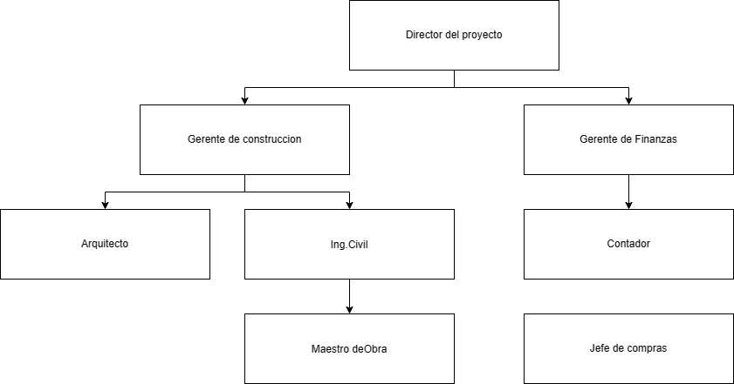

Figura: Equipo del Proyecto
Fuente: Elaboración Propia

 | LISTA DE INTERESADOS CLAVE:
- Beneficiarios
-Banco
-Usuario final
- Capital Humano
-Colaboradores Directos
-Diseñadores
- Proveedores
-Formales
-Informales
- Reguladores
-Gubernamentales
 | SUPUESTOS:
- Los requisitos y planos del diseño arquitectónico, constructivos, estructurales, y de instalaciones ya están desarrollados, aprobados, firmados y sellados para permiso municipal
- Disponibilidad de los recursos financieros
- Disponibilidad de recursos humanos, equipo y materiales
- Los precios y la economía se mantienen estables
- Los proveedores cumplen con tiempos de entrega
- Aceptación de la obra terminada por parte de Patrocinadores
- Se espera contar con un presupuesto de L. 29,273,522.00
 | RESTRICCIONES:
- Es obligatorio el cumplimiento de los requisitos especiales por el tipo de proyecto tales como: todos los espacios deben estar diseñados según normas nacionales de almacenamiento.
- Los desembolsos provienen de fondos financiados por la banca.
- Presupuesto limitado
- Cambio fluctuante de la moneda
- Tiempo de construcción limitado
REQUISITOS DE APROBACIÓN DEL PROYECTO:
- Finalizar la Construcción del condominio en una duración de 15 meses con un presupuesto de L 29,273,522.
- Los elementos son construidos según especificaciones técnicas
- El inversionista es quien autoriza la aprobación del proyecto
- Los cambios implementados al proyecto inicial solo serán aceptados si están autorizados por el inversionista.
CRITERIOS DE CULMINACIÓN DEL PROYECTO:
- Entrega de informe con los planos actualizados de acuerdo con la obra de construcción.
- Firma de Acta de Cierre
DESIGNACIÓN DEL DIRECTOR DE PROYECTO:
NOMBRE |  | Por Definir |  | NIVEL DE AUTORIDAD
REPORTA A |  | Desarrollador |  | Aspectos relacionados a gestión del proyecto respecto a línea base de alcance, costo y cronograma aprobados. Toma decisiones en asignación de recursos, así como el control y seguimiento del proyecto. Exigencia del cumplimiento de entregables del proyecto.
SUPERVISA A |  | Equipo del Proyecto
PATROCINADOR QUE AUTORIZA EL PROYECTO:
NOMBRE |  |  | EMPRESA | CARGO |  | FECHA
Inversiones Celaque |  |  | Inversiones Celaque | Director de Proyecto |  | 17/01/2023

PLAN PARA LA DIRECCIÓN DEL PROYECTO
Desarrollar el Plan para la Dirección del Proyecto según el PMBOK (2017) es “el proceso de definir, preparar y coordinar todos los componentes del plan y consolidarlos en un plan integral para la dirección del proyecto” (pág. 70)

Tabla 37.Plan Para la Dirección del Proyecto
CONTROL DE VERSIONES
Versión | Elaborado por | Revisada por | Aprobada por | Fecha | Motivo
1 | Kinverly López  Sara Gómez | Kinverly López  Sara Gómez | Kinverly López  Sara Gómez | 12-12-2023 | EVALUACIÓN DE PREFACTIBILIDAD DE DESARROLLO DE CONDOMINIO EXCLUSIVO PARA ESTADÍAS DE AIRBNB EN LA CAPITAL.

PLAN PARA LA DIRECCIÓN DEL PROYECTO

NOMBRE DEL PROYECTO | SIGLAS DEL PROYECTO
EVALUACIÓN DE PREFACTIBILIDAD DE DESARROLLO DE CONDOMINIO EXCLUSIVO PARA ESTADÍAS DE AIRBNB EN LA CAPITAL. | EPDCEDAELC

CICLO DE VIDA DEL PROYECTO Y ENFOQUE MULTIFASE
PROCESOS DE LA DIRECCIÓN DEL PROYECTO:
PROCESO | NIVEL DE  IMPLEMENTACIÓN | HERRAMIENTAS Y TÉCNICAS | ENTRADAS | SALIDAS
 |  | - Juicio de Expertos
Desarrollar el Acta de Constitución del Proyecto | Inicio del Proyecto | - Recopilación de Datos  - Habilidades Interpersonales y de  Equipo | - Documentos de negocio.  - Acuerdos | - Acta de Constitución del Proyecto
 |  | - Reuniones
Desarrollar el Plan para la Dirección del Proyecto | Inicio del Proyecto | - Juicio de Expertos  - Recopilación de Datos  - Habilidades Interpersonales y de Equipo  - Reuniones | - Acta de Constitución del Proyecto  - Cambios o actualizaciones del Plan de Gestión del Alcance | Plan para la Dirección del Proyecto
Definir el Alcance | Inicio del Proyecto. Actualizar | - Juicio de Expertos  - Análisis de Datos  - Reuniones | - Acta de Constitución del Proyecto  - Plan para la Gestión del Alcance | Enunciado del Alcance

PROCESO | NIVEL DE  IMPLEMENTACIÓN | HERRAMIENTAS Y TÉCNICAS | ENTRADAS | SALIDAS
Crear la EDT | Inicio del Proyecto | - Juicio de Expertos  - Descomposición del trabajo | - Enunciado del Alcance | - Estructura de Desglose del Trabajo EDT
Desarrollar el Plan de Gestión del Cronograma | Inicio del Proyecto | - Juicio de Expertos  - Análisis de Datos  - Reuniones | - Acta de Constitución del Proyecto  - Plan para la gestión del alcance | - Plan de Gestión del Cronograma
Desarrollar el Cronograma del Proyecto | Inicio del Proyecto. Susceptible a Cambios | - Análisis de la red del Cronograma  - Análisis de Datos  - Microsoft Project | - Plan de gestión del cronograma  - Línea base del Alcance | - Línea base del Cronograma  - Cronograma del Proyecto
Desarrollar el Plan de Gestión de los costos | Inicio del Proyecto | - Juicio de Expertos  - Análisis de Datos  - Reuniones | - Plan de gestión del cronograma  - Plan de gestión de riesgos | - Plan de Gestión de los costos
Determinar el Presupuesto | Inicio del Proyecto. Susceptible a Cambios | - Juicio de Expertos  - Estimación Ascendente  - Costos Agregados  - Análisis de Datos | - Plan de gestión de costos  - Línea base del Alcance  - Cronograma del Proyecto  - Registro de Riesgos | - Línea base de costos

PROCESO | NIVEL DE  IMPLEMENTACIÓN | HERRAMIENTAS  Y TÉCNICAS | ENTRADAS | SALIDAS
Planificar la Gestión de Calidad | Inicio del Proyecto | - Juicio de Expertos  - Recopilación y Análisis de Datos  - Toma de Decisiones  - Reuniones | - Acta de Constitución del Proyecto  - Plan de gestión de los riesgos  - Plan de involucramiento de los interesados  - Línea base del Alcance | - Plan de Gestión de Calidad
Desarrollar Plan de Gestión de Recursos | Inicio del Proyecto | - Juicio de Expertos  - Representación de Datos  - Reuniones | - Acta de Constitución del Proyecto  - Plan de gestión de Calidad.  - Línea base del Alcance  - Cronograma  - Registro de Riesgos  - Registro de Interesados | - Plan de Gestión de los Recursos
Crear la EDR | Inicio del Proyecto | - Juicio de Expertos  - Representación de Datos  - Reuniones | Plan de gestión de Recursos | Estructura de Desglose de Recursos (EDR)
Crear el Diagrama RACI | Inicio del Proyecto | - Juicio de Expertos  - Representación de Datos  - Reuniones | - Plan de gestión de Recursos | - Diagrama RACI

 | PROCESO |  | NIVEL DE  IMPLEMENTACIÓN |  | HERRAMIENTAS  Y TÉCNICAS |  | ENTRADAS |  | SALIDAS
 | Desarrollar Plan de Gestión de Comunicaciones |  | Inicio del Proyecto |  | - Juicio de Expertos  - Análisis de requisitos de comunicación  - Representación de Datos  - Reuniones |  | - Acta de Constitución del Proyecto  - Plan de Gestión de Recursos  - Plan de Involucramiento de Interesados |  | - Plan de Gestión de las Comunicaciones
 | Desarrollar Plan de Gestión de los Riesgos |  | Inicio del Proyecto |  | - Juicio de Expertos  - Análisis de Datos y de Interesados  - Reuniones |  | - Acta de Constitución del Proyecto  - Plan para la Dirección del Proyecto (todos los componentes)  - Registro de Interesados |  | - Plan de Gestión de Riesgos
 | Desarrollar el Análisis Cualitativo de Riesgos |  | Inicio del Proyecto |  | - Juicio de Expertos  - Recopilación y Análisis de Datos  - Reuniones |  | - Plan para la Dirección del Proyecto (todos los componentes) |  | - Registro de Riesgos
 | Desarrollar el Análisis Cuantitativo de Riesgos |  | Inicio del Proyecto |  | - Juicio de Expertos  - Recopilación y Análisis de Datos |  | - Plan para la Dirección del Proyecto (todos los componentes) |  | - Actualización de Documentos del Proyecto (Monto de Contingencia en Presupuesto)
PROCESO |  | NIVEL DE  IMPLEMENTACIÓN |  | HERRAMIENTAS  Y TÉCNICAS |  | ENTRADAS |  | SALIDAS
Desarrollar Plan de Gestión de las Adquisiciones |  | Inicio del Proyecto |  | - Juicio de Expertos  - Recopilación y Análisis de Datos  - Criterios de Selección de Proveedores  - Reuniones |  | - Acta de Constitución del Proyecto  - Plan de Gestión de Alcance  - Plan de Gestión de Calidad  - Plan de gestión de recursos  - Línea base del Alcance |  | - Plan de Gestión de las Adquisiciones
Desarrollar Plan de Involucramientos de los Interesados |  | Inicio del Proyecto |  | - Juicio de Expertos  - Recopilación y Análisis de Datos  - Toma decisiones  - Representación de Datos  - Reuniones |  | - Acta de Constitución del Proyecto  - Plan de Gestión de Recursos  - Plan de Gestión de Comunicaciones  - Plan de Gestión de Riesgos |  | - Plan de Involucramiento de los Interesados
ENFOQUE DEL TRABAJO
La forma de llevar a cabo el Proyecto es el siguiente:
- Se determinan las líneas base del proyecto: alcance, costos y tiempo
- Luego de establecer el equipo para asignar los roles y responsabilidades, asegurando que todo el equipo tenga clara sus tareas y funciones.
- Se establecen reuniones que se llevarán a cabo mensual para supervisar y evaluar el progreso del proyecto, así como para proporcionar retroalimentación sobre los procesos involucrados
- Validar los entregables y realizar control de cambios
- Comunicación y reporte a interesados clave
- Acta de Cierre del Proyecto

GESTIÓN DE LÍNEAS BASE
En cada reunión de seguimiento del proyecto, se presentarán documentos que contengan información sobre el estado actual del proyecto:
- Validar los entregables
- Control de Cambios
- Identificación de Riesgos
- Seguimiento y Control: Informe de Valor Ganado
- Actualización de Líneas Base
- Comunicación de cambios a interesados clave
- Documentación y registro de cambios
REVISIÓN DE GESTIÓN
TIPO DE REVISIÓN DE  GESTIÓN | CONTENIDO | ALCANCE | OPORTUNIDAD
Reunión Mensual | - Revisión de planes, actas.  - Revisión del estado del proyecto  - Entrega de solicitudes de cambios | Reunión entre el director del Proyecto, Supervisor de Obra y encargado | Fin de Mes
PLAN PARA LA DIRECCIÓN DE PROYECTOS |  | ADJUNTO (SÍ/NO)
1. Plan para la Gestión del Alance |  | Sí
2. Plan de Gestión de los requisitos |  | No
3. Plan de Gestión del Cronograma |  | Sí
4. Plan de Gestión de Costos |  | Sí
5. Plan de Gestión de Calidad |  | Sí
6. Plan de Gestión de los Recursos |  | Sí
7. Plan de Gestión de las Comunicaciones |  | Sí

PLAN PARA LA DIRECCIÓN DE PROYECTOS | ADJUNTO (SÍ/NO)
8. Plan de Gestión de los Riesgos | Sí
9. Plan de Gestión de las Adquisiciones | Sí
10. Plan de Involucramiento de los Interesados | Sí
11. Plan de gestión de cambios | No
12. Plan de Gestión de la Configuración | No
13. Línea base del Alcance | Sí
14. Línea base del Cronograma | Sí
15. Línea base de Costos | Sí
16. Línea base para Medición del Desempeño | No
17. Descripción del ciclo de vida del Proyecto | Sí
18. Enfoque de desarrollo | No
Fuente: Elaboración Propia

GESTIÓN DEL ALCANCE DEL PROYECTO
El Plan de Gestión del Alcance según el PMBOK (2017) “establece el modo en que el alcance será definido, desarrollado, monitoreado, controlado y validado” (pág. 70)

DEFINIR EL ALCANCE
Definir el Alcance es “el proceso que consiste en desarrollar una descripción detallada del proyecto y del producto” (Project Managment Institute, 2017, pág. 70).
Tabla 38. Enunciado del Alcance
CONTROL DE VERSIONES
Versión | Elaborado por | Revisada por | Aprobada por | Fecha | Motivo
1 | Kinverly López  Sara Gómez | Kinverly López  Sara Gómez | Kinverly  Lopez  Sara Gomez | 12-12-2023 | EVALUACIÓN DE PREFACTIBILIDAD DE DESARROLLO DE CONDOMINIO EXCLUSIVO PARA ESTADÍAS DE AIRBNB EN LA CAPITAL.
ENUNCIADO DEL ALCANCE

NOMBRE DEL PROYECTO | SIGLAS DEL PROYECTO
EVALUACIÓN DE PREFACTIBILIDAD DE DESARROLLO DE CONDOMINIO EXCLUSIVO PARA ESTADÍAS DE AIRBNB EN LA CAPITAL. | EPDCEDAELC

OBJETIVOS DEL PRODUCTO:
Proporcionar la apertura de un condominio a través un estudio de mercado, estudio técnico y financiero que nos permita llevar a cabo la ejecución del proyecto.
OBJETIVOS DEL PROYECTO:
Realizar un estudio de mercado para conocer la prefactibilidad de desarrollar un condominio exclusivo para estadías de Airbnb en el capital considerando:
- Evaluar la capacidad instalada en la empresa para el desarrollo del proyecto.
- Determinar la ubicación, tipología y diseño adecuado para el desarrollo del Condominio.
- Realizar el estudio financiero para determinar la factibilidad del condominio.
- Evaluar el desarrollo de un condominio exclusivo para la renta de estadías a corto plazo.
ENTREGABLES DEL PROYECTO:
Permisos
- Ambientales
- Control de desechos
- Permiso de Operación
- Conexión de agua potable y acometida eléctrica
Planos:
- Arquitectónico
- Estructural
- Constructivo
- Cimentación
- Instalaciones
- Techos
- Colindancias
Manuales

ENTREGABLES DEL PROYECTO:
Construcción de un condominio de Condominio con 3 niveles de apartamentos.
Cimentación: Excavación, Acarreo de materiales, diferentes zapatas, vigas soleras y pedestales según especificaciones técnicas.
Estructura: Columnas, vigas, piso de concreto, entrepisos, techos y cubiertas, paredes y repellos según especificaciones técnicas.
Instalaciones Hidrosanitarias: (aguas negras, lluvias y potable) tubería, accesorios, cajas de registro, equipo de tanque/bomba y losa sanitaria según especificaciones técnicas.
Instalaciones Eléctricas: (fuerza e iluminación) tubería, cableado, accesorios, panel de control y lámparas según las especificaciones técnicas de los planos.
Acabados: Pulidos, pintados, piso de cerámica, cielo falso, puertas y ventanas de vidrio, puertas de madera, y closets según planos de acabados
Amueblamientos: Camas, muebles de cocina, sala, comedor, televisores
Las Zonas Exteriores o de Conjunto:
Calle de Acceso: relleno y compactado de material selecto, pastillas de concreto, bordillos de aceras, canal de servidumbre, garita de seguridad, barrera vehicular según especiaciones técnicas.
Áreas verdes: Forestería urbana y colocación de rótulo según especificaciones técnicas.
Áreas sociales: oficinas, gimnasio, área barbacoas y espacio para mascotas
EXCLUSIONES CONOCIDAS:
- Trabajos de construcción adicionales
- Instalación de equipo especializado
- Actividades de Operación del Complejo

CRITERIOS DE ACEPTACIÓN:
- Finalizar la etapa de la Construcción del condominio en una duración de 15 meses con un presupuesto de L. 29,273,522.00
- Se debe entregar un informe con los planos actualizados de acuerdo con la obra de construcción.
- El patrocinador es quien autoriza la aprobación del proyecto
- Los cambios implementados al proyecto inicial solo serán aceptados si están autorizados por el patrocinador.
- Comprobar el buen funcionamiento de las instalaciones hidrosanitarias y eléctricas.
- Validar que todos los diseños cumplan con las especificaciones técnicas.

Fuente: Elaboración Propia

ESTRUCTURA DE DESGLOSE DEL TRABAJO
La estructura de desglose del trabajo según el PMBOK (2017) “establece las relaciones entre todos los entregables del proyecto y sus diversos componentes” (pág. 242)

Para elaborar la Estructura de Desglose del Trabajo (EDT), se construye con la técnica de descomposición, la cual genera un diagrama jerárquico que proporciona una visión global del proyecto. Ayudando al equipo a comprender la estructura del proyecto de manera clara y concisa. Asimismo, este esquema constituirá la base para la estimación de tiempos, costos, recursos humanos y riesgos asociados.

CONTROL DE VERSIONES
Versión | Elaborado por | Revisada por | Aprobada por | Fecha | Motivo
1 | Kinverly Lopez  Sara Gómez | Kinverly Lopez  Sara Gómez | Kinverly  Lopez  Sara Gomez | 12-12-2023 | EVALUACIÓN DE PREFACTIBILIDAD DE DESARROLLO DE CONDOMINIO EXCLUSIVO PARA ESTADÍAS DE AIRBNB EN LA CAPITAL.

ESTRUCTURA DE DESGLOSE DE TRABAJO (EDT)
NOMBRE DEL PROYECTO | SIGLAS DEL PROYECTO
EVALUACIÓN DE PREFACTIBILIDAD DE DESARROLLO DE CONDOMINIO EXCLUSIVO PARA ESTADÍAS DE AIRBNB EN LA CAPITAL. | EPDCEDAELC

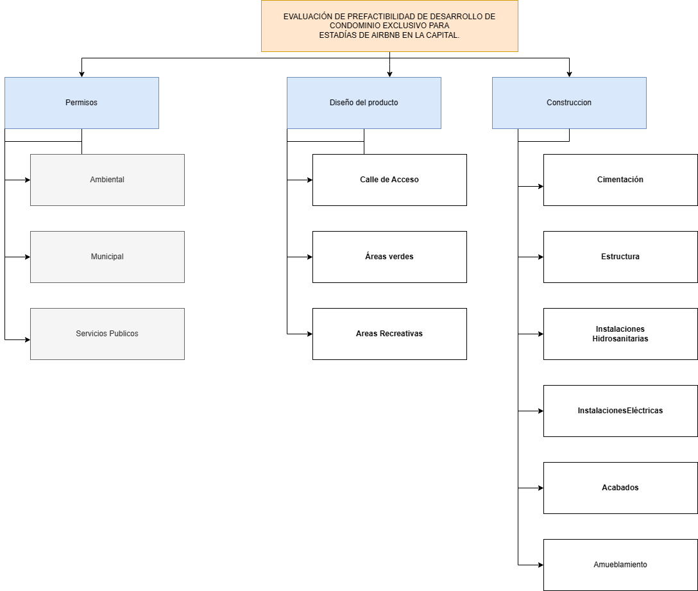

GESTION DEL CRONOGRAMA DEL PROYECTO
El PMBOK (2017) define el Plan de gestión del Cronograma como el plan que “establece los criterios y las actividades a llevar a cabo para desarrollar, monitorear y controlar el cronograma” (pág. 87)

Tabla 39. Plan de Gestión del Cronograma
CONTROL DE VERSIONES
Versión | Elaborado por | Revisada por | Aprobada por | Fecha | Motivo
1 | Kinverly López  Sara Gómez | Kinverly López  Sara Gómez | Kinverly  López  Sara Gomez | 12-12-2023 | EVALUACIÓN DE PREFACTIBILIDAD DE DESARROLLO DE CONDOMINIO EXCLUSIVO PARA ESTADÍAS DE AIRBNB EN LA CAPITAL.

PLAN DE GESTIÓN DEL CRONOGRAMA
NOMBRE DEL PROYECTO | SIGLAS DEL PROYECTO
EVALUACIÓN DE PREFACTIBILIDAD DE DESARROLLO DE CONDOMINIO EXCLUSIVO PARA ESTADÍAS DE AIRBNB EN LA CAPITAL. | EPDCEDAELC

DESARROLLO DEL MODELO DE PROGRAMACIÓN DEL PROYECTO:
- Identificar las actividades del proyecto y descomponerlas en tareas más pequeñas.
- Establecer la secuencia lógica de las actividades y determinar las dependencias entre ellas.
- Estimar la duración de cada actividad basándose en la experiencia previa y en la información del equipo de proyecto.
- Crear un Diagrama de Gantt

NIVEL DE EXACTITUD:
El cronograma debe presentar una estimación definitiva, al realizar una descomposición del trabajo en actividades individuales y considerar además de recursos, factores de riesgos y restricciones, con un rango de precisión de ±10% a ±25%.
UNIDADES DE MEDIDA:
RECURSO | UNIDAD MEDIDA
Actividades descompuestas | Días laborales
ENLACES CON LOS PROCEDIMIENTOS DE LA ORGANIZACIÓN:
- Utilizar las herramientas y plantillas proporcionadas por la organización para el desarrollo y seguimiento del cronograma.
- Integrar el cronograma con otros procesos de gestión del proyecto, como ser gestión de recursos, costos, control de cambios y gestión de riesgos.

MANTENIMIENTO DEL MÉTODO DE PROGRAMACIÓN DEL PROYECTO:
- Análisis de desviaciones: comparar el progreso real del proyecto con el cronograma planificado para identificar cualquier desviación o retraso en las actividades. Analizar las diferencias y determinar las causas subyacentes. Con base en esta información, tomar medidas correctivas, como ajustar la duración de las actividades restantes o asignar recursos adicionales.
- Comunicar / Compartir el cronograma actualizado con los interesados relevantes.
UMBRALES DE CONTROL:
- Retrasos en actividades críticas: actividades críticas retrasadas a más de 10% de su panificación para una intervención temprana con acciones correctivas y así minimizar retrasos significativos en el proyecto.
- Variaciones en la duración de las actividades: identificar variaciones significativas en la duración de las actividades para realizar ajustes o asignar recursos adicionales si es necesario.
- Cumplimiento de los hitos del proyecto: evaluar el cumplimiento de los hitos clave del proyecto en relación con las fechas planificadas para monitorear el progreso y cumplimiento de los objetivos y plazos generales del proyecto.
JUSTIFICACIÓN DE CAMBIOS EN EL CRONOGRAMA:
- Cambios en el alcance del proyecto y especificaciones.
- Condiciones imprevistas en el sitio, como problemas geotécnicos o condiciones climáticas adversas.
- Retrasos en la obtención de permisos.
- Solicitudes de cambio del cliente.
FORMATOS DE LOS INFORMES:
INFORME | FRECUENCIA DE PRESENTACIÓN
- Informe del estado del cronograma-  - Gestión de recursos | Mensual
Actualización del Cronograma | Cada vez que se apruebe un cambio
Fuente: Elaboración Propia

DESARROLLO DEL CRONOGRAMA
Desarrollar el Cronograma según el PMBOK (2017) “Es el proceso de analizar secuencias de actividades, duraciones, requisitos de recursos y restricciones del cronograma para crear el modelo del cronograma del proyecto para la ejecución, el monitoreo y el control del proyecto” (pág. 173)
Tabla 40. Cronograma del proyecto
CONTROL DE VERSIONES
Versión | Elaborado por | Revisada por | Aprobada por | Fecha | Motivo
1 | Kinverly López  Sara Gómez | Kinverly López  Sara Gómez | Kinverly  Lopez  Sara Gomez | 12-12-2023 | EVALUACIÓN DE PREFACTIBILIDAD DE DESARROLLO DE CONDOMINIO EXCLUSIVO PARA ESTADÍAS DE AIRBNB EN LA CAPITAL.

CRONOGRAMA

NOMBRE DEL PROYECTO | SIGLAS DEL PROYECTO
EVALUACIÓN DE PREFACTIBILIDAD DE DESARROLLO DE CONDOMINIO EXCLUSIVO PARA ESTADÍAS DE AIRBNB EN LA CAPITAL. | EPDCEDAELC

Resumen del Cronograma
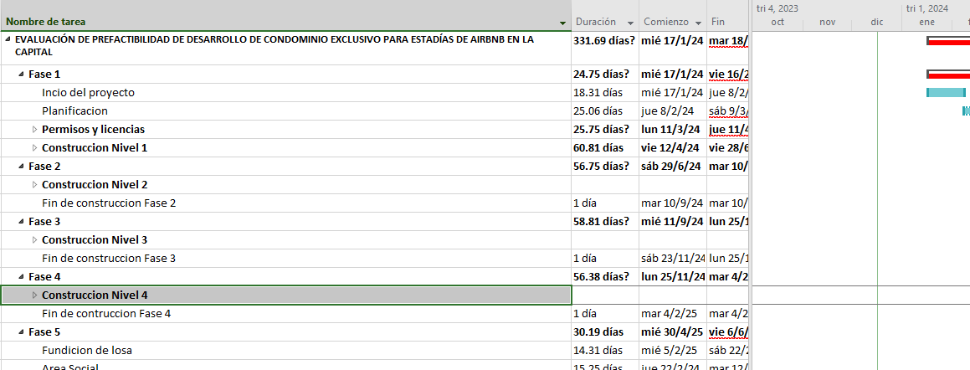
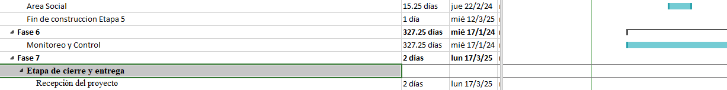

CALENDARIO DE HITOS DEL PROYECTO:
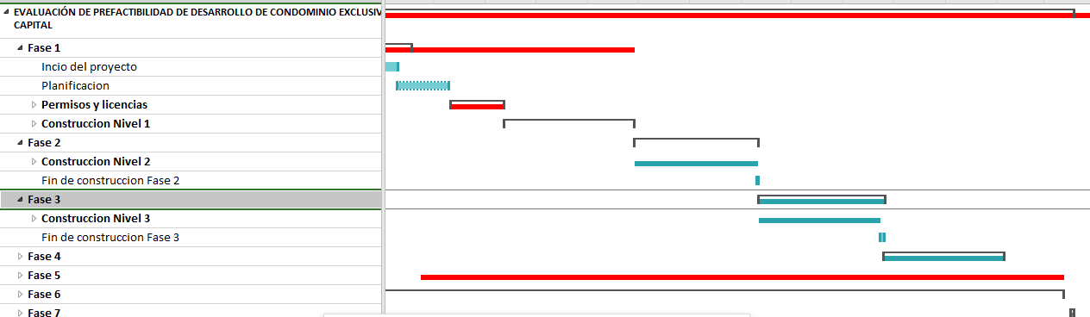

Ruta Crítica Del Proyecto


Línea Base del PROYECTO:
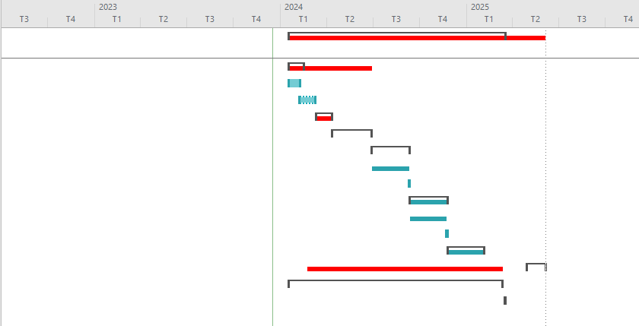

GESTION DE LOS COSTOS DEL PROYECTO
El PMBOK (2017) define el Plan de gestión de los Costos como el plan que “establece la forma en que se planificarán, estructurarán y controlarán los costos” (pág. 87)
Tabla 41. Plan de Gestión de Costos
CONTROL DE VERSIONES
Versión | Elaborado por | Revisada por | Aprobada por | Fecha | Motivo
1 | Kinverly López  Sara Gómez | Kinverly López  Sara Gómez | Kinverly  Lopez  Sara Gomez | 12/12/2023 | EVALUACIÓN DE PREFACTIBILIDAD DE DESARROLLO DE CONDOMINIO EXCLUSIVO PARA ESTADÍAS DE AIRBNB EN LA CAPITAL.

PLAN DE GESTIÓN DE COSTOS

NOMBRE DEL PROYECTO | SIGLAS DEL PROYECTO
EVALUACIÓN DE PREFACTIBILIDAD DE DESARROLLO DE CONDOMINIO EXCLUSIVO PARA ESTADÍAS DE AIRBNB EN LA CAPITAL. | EPDCEDAELC

UNIDADES DE MEDIDA:
TIPO DE RECURSO |  | UNIDAD DE MEDIDA
Personal |  | Jornada Diaria
Material |  | Unidad
Herramienta y Equipo |  | Jornada Diaria / Hora
NIVEL DE PRECISIÓN:
TIPO DE ESTIMACIÓN | MODO DE FORMULACIÓN |  | NIVEL DE PRECISIÓN
Presupuesto | Suma de costos directos e indirectos a partir de un desglose de trabajo. |  | Redondeo a dos decimales
Rendimiento | Datos Históricos y Criterios Previos a partir de un desglose de trabajo |  | Redondeo a dos decimales
NIVEL DE EXACTITUD:
TIPO DE ESTIMACIÓN | MODO DE FORMULACIÓN |  | NIVEL DE PRECISIÓN
Presupuesto | Estimación Definitiva |  | +/- 10% a 30%
Rendimiento | Estimación Definitiva |  | +/- 10% a 30%
ENLACES CON LOS PROCESOS DE LA ORGANIZACIÓN:
Estimación de Costos: recopilación de datos históricos, método ascendente, y participación de expertos.
Elaboración de Presupuesto: uso de plantillas y formatos de la empresa y aprobación de autoridades responsables.
Control de Costos: uso del método valor ganado utilizado por la empresa
UMBRALES DE CONTROL:
Variación de Costos |  | Variación aceptable del ±10% en relación con el presupuesto planificado
Variación de Actividades |  | Cada actividad será monitoreada según su importancia e impacto.
Variación de Recursos |  | Límite de desviación del 5% para la categoría de mano de obra y equipo y un límite del 10% para la categoría de materiales
Límites de Desviación |  | Cualquier desviación que supere el 15% del presupuesto total requerirá una revisión y aprobación formal por parte del comité de control del proyecto.
JUSTIFICACIÓN DE CAMBIOS:
- Cambios en el alcance del proyecto: Modificaciones en los requisitos o alcance
- Cambios en los precios de materiales y suministros: Fluctuaciones en los precios de los materiales de construcción superior al 10%.
- Problemas imprevistos: como ser problemas geotécnicos o condiciones de suelo inesperadas
- Cambios en tasas de impuestos o regulaciones gubernamentales
REGLAS PARA LA MEDICIÓN DEL DESEMPEÑO:
ALCANCE | MÉTODO DE MEDICIÓN |  | TIEMPO DE MEDICIÓN
Todo el Proyecto | Valor Ganado |  | Mensual
FORMATOS DE GESTIÓN DE COSTOS:
Presupuesto |  | El costo total del proyecto se basa en suma de estimación ascendente de cada actividad tomando en cuenta costos directos e indirectos. Se muestran solo los globales al cliente para su aprobación.
FORMATOS DE GESTIÓN DE COSTOS:
Ficha de Actividades |  | Contiene toda la información de rendimientos, cantidad de costos directos e indirectos de cada actividad. Es información para control interno de la ejecución de la construcción.
Control de Costo |  | Se monitorea y actualiza el desempeño de los costos mensualmente. Los cambios técnicos son aprobados por el director de proyecto y cambios en el alcance son aprobados solamente por el patrocinador.
Fuente: Elaboración Propia

DESARROLLO DEL PRESUPUESTO
Desarrollar el Presupuesto según el PMBOK (2017) “es el proceso que consiste en sumar los costos estimados de las actividades individuales o paquetes de trabajo para establecer una línea base de costos autorizada” (pág. 173)
Tabla 42. Presupuesto
CONTROL DE VERSIONES
Versión | Elaborado por | Revisada por | Aprobada por | Fecha | Motivo
1 | Kinverly Lopez  Sara Gómez | Kinverly Lopez  Sara Gómez | Kinverly  Lopez  Sara Gomez | 10/12/2023 | EVALUACIÓN DE PREFACTIBILIDAD DE DESARROLLO DE CONDOMINIO EXCLUSIVO PARA ESTADÍAS DE AIRBNB EN LA CAPITAL.

PRESUPUESTO

NOMBRE DEL PROYECTO | SIGLAS DEL PROYECTO
EVALUACIÓN DE PREFACTIBILIDAD DE DESARROLLO DE CONDOMINIO EXCLUSIVO PARA ESTADÍAS DE AIRBNB EN LA CAPITAL. | EPDCEDAELC

Proyección
Descripción | 1 | 2 | 3 | 4 | 5 | 6 | 7 | 8 | 9
Habitación Tipo 1 | L 2,199,830.40 | L 2,199,830.40 | L 2,199,830.40 | L 2,199,830.40 | L 2,199,830.40 | L 2,199,830.40 | L 2,199,830.40 | L 2,199,830.40 | L 2,199,830.40
Habitación Tipo 2 | L 1,315,116.00 | L 1,315,116.00 | L 1,315,116.00 | L 1,315,116.00 | L 1,315,116.00 | L 1,315,116.00 | L 1,315,116.00 | L 1,315,116.00 | L 1,315,116.00
Habitación Tipo 3 | L 1,649,872.80 | L 1,649,872.80 | L 1,649,872.80 | L 1,649,872.80 | L 1,649,872.80 | L 1,649,872.80 | L 1,649,872.80 | L 1,649,872.80 | L 1,649,872.80
Habitación Tipo 4 | L 1,649,872.80 | L 1,649,872.80 | L 1,649,872.80 | L 1,649,872.80 | L 1,649,872.80 | L 1,649,872.80 | L 1,649,872.80 | L 1,649,872.80 | L 1,649,872.80
Habitación Tipo 5 | L 3,570,739.20 | L 3,570,739.20 | L 3,570,739.20 | L 3,570,739.20 | L 3,570,739.20 | L 3,570,739.20 | L 3,570,739.20 | L 3,570,739.20 | L 3,570,739.20
Habitación Tipo 8 | L 1,195,560.00 | L 1,195,560.00 | L 1,195,560.00 | L 1,195,560.00 | L 1,195,560.00 | L 1,195,560.00 | L 1,195,560.00 | L 1,195,560.00 | L 1,195,560.00
Total Ingresos | L.11,580,991 | L.11,580,991 | L.11,580,991 | L.11,580,991 | L.11,580,991 | L.11,580,991 | L.11,580,991 | L.11,580,991 | L.11,580,991
 |  | 1.04 | 1.04 | 1.04 | 1.04 | 1.04 | 1.04 | 1.04 | 1.04
Ingresos con inflación | L 11,580,991 | L 12,044,231 | L 12,526,000 | L 13,027,040 | L 13,548,122 | L 14,090,047 | L 14,653,648 | L 15,239,794 | L 15,849,386

Proyectado
Descripción | 1 | 2 |  | 3 |  | 4 |  | 5 | 6 |  | 7 |  | 8 |  | 9
Salarios | L.1,401,540 | L.1,401,540 |  | L.1,401,540 |  | L.1,401,540 |  | L.1,401,540 | L.1,401,540 |  | L.1,401,540 |  | L.1,401,540 |  | L.1,401,540
Seguridad (Tercerizada) | L.572,220 | L.572,220 |  | L.572,220 |  | L.572,220 |  | L.572,220 | L.572,220 |  | L.572,220 |  | L.572,220 |  | L.572,220
Agua | L.80,000 | L.80,000 |  | L.80,000 |  | L.80,000 |  | L.80,000 | L.80,000 |  | L.80,000 |  | L.80,000 |  | L.80,000
Energía Eléctrica | L 1,450,000 | L 1,450,000 |  | L 1,450,000 |  | L 1,450,000 |  | L 1,450,000 | L 1,450,000 |  | L 1,450,000 |  | L 1,450,000 |  | L 1,450,000
Gastos de inauguración | L 100,000 | L. - |  | L. - |  | L. - |  | L. - | L. - |  | L. - |  | L. - |  | L. -
Impuestos municipales | L 225,000 | L 225,000 |  | L 225,000 |  | L 225,000 |  | L 225,000 | L 225,000 |  | L 225,000 |  | L 225,000 |  | L 225,000
Control de Plagas | L.60,000 | L.60,000 |  | L.60,000 |  | L.60,000 |  | L.60,000 | L.60,000 |  | L.60,000 |  | L.60,000 |  | L.60,000
Internet y Cable | L. 680,000 | L. 680,000 |  | L. 680,000 |  | L. 680,000 |  | L. 680,000 | L. 680,000 |  | L. 680,000 |  | L. 680,000 |  | L. 680,000
Materiales de Aseo | L.150,000 | L.150,000 |  | L.150,000 |  | L.150,000 |  | L.150,000 | L.150,000 |  | L.150,000 |  | L.150,000 |  | L.150,000
Seguros | L.45,000 | L.45,000 |  | L.45,000 |  | L.45,000 |  | L.45,000 | L.45,000 |  | L.45,000 |  | L.45,000 |  | L.45,000
Mantenimiento | L.240,000 | L.240,000 |  | L.240,000 |  | L.240,000 |  | L.240,000 | L.240,000 |  | L.240,000 |  | L.240,000 |  | L.240,000
Total, Costos Y Gastos | L. 5,003,760 | L. 4,903,760 |  | L. 4,903,760 |  | L. 4,903,760 |  | L. 4,903,760 | L. 4,903,760 |  | L. 4,903,760 |  | L. 4,903,760 |  | L. 4,903,760
 |  | 1.04 |  | 1.04 |  | 1.04 |  | 1.04 | 1.04 |  | 1.04 |  | 1.04 |  | 1.04
Costos y Gastos con inflación | L. 5,003,760 | L.5,203,910.40 |  | L.5,412,066.82 |  | L.5,628,549.49 |  | L5,853,691.47 | L6,087,839.13 |  | L6,331,352.69 |  | L6,584,606.80 |  | L6,847,991.07
Depreciación y amortización es el mismo valor para los 5 años
Depreciación | L.781,439 | L.781,439 |  | L.781,439 |  | L.781,439 |  | L.781,439 | L. - |  | L. - |  | L. - |  | L. -
Amortización de gastos de organización | L30,000 | L30,000 |  | L30,000 |  | L30,000 |  | L30,000 | L. - |  | L. - |  | L. - |  | L. -
Depreciación de Construcción | L.316,245 | L.316,245 |  | L.316,245 |  | L.316,245 |  | L.316,245 | L.316,245 |  | L.316,245 |  | L.316,245 |  | L.316,245
Proyectado
Descripción |  |  | 10 |  | 11 |  | 12 |  |  | 13 |  | 14 |  | 15
Salarios |  |  | L. 1,401,540 |  | L. 1,401,540 |  | L. 1,401,540 |  |  | L. 1,401,540 |  | L. 1,401,540 |  | L. 1,401,540
Seguridad (Tercerizada) |  |  | L. 572,220 |  | L. 572,220 |  | L. 572,220 |  |  | L. 572,220 |  | L. 572,220 |  | L. 572,220
Agua |  |  | L. 80,000 |  | L. 80,000 |  | L. 80,000 |  |  | L. 80,000 |  | L. 80,000 |  | L. 80,000
Energía Eléctrica |  |  | L. 1,450,000 |  | L. 1,450,000 |  | L. 1,450,000 |  |  | L. 1,450,000 |  | L. 1,450,000 |  | L. 1,450,000
Gastos de inauguración |  |  | L. - |  | L. - |  | L. - |  |  | L. - |  | L. - |  | L. -
Impuestos municipales |  |  | L. 225,000 |  | L. 225,000 |  | L. 225,000 |  |  | L. 225,000 |  | L. 225,000 |  | L. 225,000
Control de Plagas |  |  | L. 60,000 |  | L. 60,000 |  | L. 60,000 |  |  | L. 60,000 |  | L. 60,000 |  | L. 60,000
Internet y Cable |  |  | L. 680,000 |  | L. 680,000 |  | L. 680,000 |  |  | L. 680,000 |  | L. 680,000 |  | L. 680,000
Materiales de Aseo |  |  | L. 150,000 |  | L. 150,000 |  | L. 150,000 |  |  | L. 150,000 |  | L. 150,000 |  | L. 150,000
Seguros |  |  | L. 45,000 |  | L. 45,000 |  | L. 45,000 |  |  | L. 45,000 |  | L. 45,000 |  | L. 45,000
Mantenimiento |  |  | L. 240,000 |  | L. 240,000 |  | L. 240,000 |  |  | L. 240,000 |  | L. 240,000 |  | L. 240,000
Total, Costos Y Gastos |  |  | L. 4,903,760 |  | L. 4,903,760 |  | L. 4,903,760 |  |  | L. 4,903,760 |  | L. 4,903,760 |  | L. 4,903,760
 |  |  | 1.04 |  | 1.04 |  | 1.04 |  |  | 1.04 |  | 1.04 |  | 1.04
Costos y Gastos con inflación |  |  | 7,121,910.71 |  | 7,406,787.14 |  | 7,703,058.63 |  |  | 8,011,180.97 |  | 8,331,628.21 |  | 8,664,893.34
Depreciación y amortización es el mismo valor para los 5 años
Depreciación
Amortización de gastos de organización
Depreciación de Construcción |  |  | L. 316,245 |  | L. 316,245 |  | L. 316,245 |  |  | L. 316,245 |  | L. 316,245 |  | L. 316,245

GESTIÓN DE LA CALIDAD DEL PROYECTO
El PMBOK (2017) define el Plan de gestión de la Calidad como el plan que “establece la forma en que las políticas, metodologías y estándares de calidad de una organización se implementarán en el proyecto” (pág. 87)
Tabla 43. Plan de Gestión de la Calidad
CONTROL DE VERSIONES
Versión | Elaborado por | Revisada por | Aprobada por | Fecha | Motivo
1 | Kinverly Lopez  Sara Gómez | Kinverly Lopez  Sara Gómez | Kinverly  Lopez  Sara Gomez | 12-12-2023 | EVALUACIÓN DE PREFACTIBILIDAD DE DESARROLLO DE CONDOMINIO EXCLUSIVO PARA ESTADÍAS DE AIRBNB EN LA CAPITAL.

PLAN DE GESTIÓN DE LA CALIDAD
NOMBRE DEL PROYECTO | SIGLAS DEL PROYECTO
EVALUACIÓN DE PREFACTIBILIDAD DE DESARROLLO DE CONDOMINIO EXCLUSIVO PARA ESTADÍAS DE AIRBNB EN LA CAPITAL. | EPDCEDAELC

OBJETIVOS DE LA CALIDAD
- Cumplimiento de los estándares de construcción: Garantizar que el condominio y los apartamentos se construyan de acuerdo con los códigos de construcción y regulaciones aplicables, cumpliendo con los requisitos legales y de seguridad.
- Calidad de los materiales: utilizar materiales duraderos, de alta calidad y adecuados para la construcción y el amueblamiento.
- Calidad de instalaciones y servicios: garantizar la correcta instalación y funcionamiento de los sistemas de hidrosanitarios, eléctricos y de comunicaciones, para proporcionar servicios confiables a los usuarios que harán uso del condominio.
- Lograr la satisfacción del cliente al momento de ingresar al condominio y que se sientan cómodos tanto en el apartamento que escojan como en las instalaciones.
REQUISITOS DE CALIDAD
- Cumplir con los códigos de construcción y regulaciones locales.
- Seguir las especificaciones del diseño arquitectónico, estructural y de instalaciones.
- Utilizar materiales de construcción de alta calidad y durabilidad.
- Implementar sistemas de seguridad y control de acceso eficientes
PRUEBAS DE CALIDAD:
ACTIVIDAD | ETAPA DE CONSTRUCCIÓN | PERSONAS RESPONSABLES
Prueba de resistencia del suelo | Excavaciones | Ing. Residente
Prueba de resistencia y de compresión del concreto | Cimientos y estructura | Ing. Residente
Prueba de resistencia eléctrica y caída de tensión | Instalaciones Eléctricas | Electricista
Prueba hidrostática | Instalaciones Hidrosanitarias | Fontanero
RESPONSABILIDADES DEL EQUIPO DE PROYECTO:
MIEMBRO DEL EQUIPO | TAREA ESPECÍFICA
Director del Proyecto | - Supervisar y coordinar las actividades de gestión de calidad en todas las etapas para cumplir con los objetivos del proyecto.
Gerente de Construcción | - Asegurar que los procesos de construcción cumplan con los estándares y requisitos de calidad establecidos.
Gerente de Finanzas | - Supervisar y controlar el presupuesto asignado para cumplir con ejecución de las actividades del proyecto
Arquitecto | - Verificar que los diseños y planos cumplan con los estándares de calidad establecidos.
Ing. Civil | - Supervisar la ejecución de la obra y asegurar la calidad de las obras civiles.
Contador | - Llevar el control adecuado de las facturaciones y datos contables
Jefe de Compras/Tramitador | - Adquirir los materiales y equipo necesario que cumplan con los estándares de calidad.  - Reunir requisitos de permisos necesarios y gestionar los permisos.
Maestro de Obra | - Implementar y supervisar los procedimientos y estándares de calidad durante la construcción.
REQUISITOS DE RECURSOS DE LAS PRUEBAS
ACTIVIDAD | TAREA ESPECÍFICA
Prueba de resistencia del suelo | Coordinar la contratación de un laboratorio especializado en pruebas de suelo.
Prueba de resistencia y de compresión del concreto | Gestionar la contratación de un laboratorio para realizar las pruebas de resistencia y compresión del concreto.
Prueba de resistencia eléctrica y caída de tensión | Verificar que se cuente con los equipos necesarios para realizar las pruebas eléctricas.
Prueba hidrostática | Coordinar la disponibilidad de agua y equipos para realizar la prueba hidrostática en las instalaciones.
GESTIÓN DE NO CONFORMIDADES:
- Identificación de no conformidades a través de inspecciones regulares, informes de calidad, quejas de clientes. Y designar a un responsable de la gestión de no conformidades.
- Evaluación y análisis de las no conformidades para comprender su alcance, impacto y causas subyacentes utilizando técnica de diagrama de causa y efecto.
- Acciones correctivas estableciendo plazos y asignar responsables para cada acción correctiva y verificar su eficacia.
- Acciones preventivas para evitar la recurrencia de las no conformidades en el futuro.
MEJORA CONTINUA:
- Recopilación de datos de calidad para identificar tendencias y áreas de mejora.
- Revisión periódica e involucrar a los miembros del equipo en las revisiones.
- Implementación de acciones de mejora:
- Comunicar los resultados de acciones de mejora y si es necesario proporcionar capacitación sobre mejores prácticas de calidad.
- Seguimiento y medición al establecer indicadores clave de desempeño para medir la mejora continua y evaluar el progreso hacia los objetivos de calidad.
Fuente: Elaboración Propia

GESTIÓN DE LOS RECURSOS DEL PROYECTO
El PMBOK (2017) define el Plan de gestión de los Recursos como el plan que “proporciona una guía sobre cómo se deberían categorizar, asignar, gestionar y liberar los recursos del proyecto” (pág. 87)
Tabla 44. Plan de Gestión de los Recursos
CONTROL DE VERSIONES
Versión | Elaborado por | Revisada por | Aprobada por | Fecha | Motivo
1 | Kinverly Lopez  Sara Gómez | Kinverly Lopez  Sara Gómez | Kinverly  Lopez  Sara Gomez | 12-12-2023 | EVALUACIÓN DE PREFACTIBILIDAD DE DESARROLLO DE CONDOMINIO EXCLUSIVO PARA ESTADÍAS DE AIRBNB EN LA CAPITAL.

PLAN DE GESTIÓN DE LOS RECURSOS
NOMBRE DEL PROYECTO | SIGLAS DEL PROYECTO
EVALUACIÓN DE PREFACTIBILIDAD DE DESARROLLO DE CONDOMINIO EXCLUSIVO PARA ESTADÍAS DE AIRBNB EN LA CAPITAL. | EPDCEDAELC

IDENTIFICACIÓN DE LOS RECURSOS HUMANOS:
RECURSOS | CANTIDAD
Administrador de Condominio | 1
Recepcionista | 1
Encargado de Mantenimiento | 1
Director de proyecto | 1
Encargado de Aseo | 3
Supervisor de obra | 3
Oficial de seguridad | 3
Arquitecto | 1
Administrador | 1
Contador | 1
Ingeniero civil residente | 1
Maestro de obra | 1
Maquinistas | 3
Albañiles | 30
Ayudantes | 45
Soldador | 8
Fontanero | 8
Electricista | 8
Pintor | 6
Jardinero | 1
Gerente de Construcción | 1
Gerente de Finanzas | 1

ESTIMACIÓN DE LOS RECURSOS:
El método utilizado para poder identificar el recurso humano y físico es la estimación ascendente donde se descompone el proyecto en actividades más pequeñas y detalladas, identificando los recursos requeridos para cada una de ellas, permitiéndonos evaluar con mayor precisión la cantidad de recursos necesarios.
ADQUISICIÓN DE RECURSOS HUMANOS:
Equipo de Proyecto son los colaboradores de la empresa constructora y estos son seleccionados de acuerdo con el proyecto considerando el siguiente perfil:
- Participación en proyectos anteriores iguales o similares
- Formación académica y experiencia alineada a los roles
- Habilidades blandas: trabajo en equipo, compromiso, atención al detalle, adaptabilidad, comunicación asertiva
Valores: Responsabilidad, honestidad, solidaridad, empatía, respeto, tolerancia
En caso de que la compañía no posea suficientes recursos internos, se tendrá que abrir un proceso de contratación para cubrir determinadas vacantes. Esto permitirá seleccionar talento de fuentes externas, bien mediante contratación individual o subcontratación de los servicios de otra empresa; los candidatos deben cumplir con los perfiles de puesto establecidos.
Subcontrataciones del personal para integrar el equipo de proyecto o recursos humano requerido para ejecutar una labor a través de la subcontratación, debe ser solicitada a través de una requisición de personal y aprobada por el director de Proyecto.
ADQUISICIÓN DE RECURSOS FÍSICOS:
El proceso de Adquisición de suministros, materiales de construcción, insumos, equipo, etc. será adquiridos a través de un proceso de orden de compra autorizada únicamente por el director de proyecto; las órdenes de compra serán emitidas a favor de los proveedores autorizados, previa cotizaciones aprobadas según presupuesto. Los materiales deben ingresar al inventario para su debido control.
Los equipos serán requeridos con una semana previa a la fecha de su montaje, y serán adquiridos con orden de compra autorizada. Se debe garantizar que los equipos seleccionados cumplen con los requerimientos y especificaciones técnicas del proyecto.
La maquinaria y equipo que requiere arrendamiento será solicitada con una semana de anticipación a la fecha que debe ser utilizada, el arrendamiento será mediante contrato con el arrendatario indicando fechas de inicio y fin, así como todas las condiciones necesarias que garanticen su buen funcionamiento.

ROLES Y RESPONSABILIDADES:
ROL | NIVEL DE  AUTORIDAD | RESPONSABILIDAD | COMPETENCIA
Administrador de condominio | - Nivel 3 | - Encargado de mantener el orden en el edificio, conocimiento de la contabilidad | - Liderazgo, toma de decisiones
Recepcionista | - Nivel 1 | - Encargado de atender a los clientes | - Amable, proactiva
Encargado de mantenimiento | - Nivel 2 | - Responsable de cubrir las necesidades de estructura del edificio | - liderazgo
Director del Proyecto | - Nivel 4 | - Responsabilidad general de definir correctamente las estrategias de iniciación, planificación, diseño, ejecución, seguimiento, control y cierre del proyecto.  - Define los objetivos y requisitos de éxito del proyecto. | - Gestión de proyectos, liderazgo, toma de decisiones
Encargado de aseo | - Nivel 1 | - Mantener los espacios limpios y ordenados | - Proactivo
Supervisor de obra | - Nivel 2 | - Supervisar que se cumpla con los requerido en la construcción | - Liderazgo, toma de decisiones
Oficial de seguridad | - Nivel 2 | - Mantener el resguardo del edificio | - Liderazgo, toma de decisiones
Gerente de Construcción | - Nivel 3 | - Supervisa obra terminada de acuerdo con las especificaciones técnicas. | - Conocimientos en construcción, planificación, supervisión
Gerente de Finanzas | - Nivel 3 | - Supervisar los costos del proyecto y realizar análisis financiero.  - Preparar informes financieros y presentarlos a la dirección del proyecto | - Contabilidad, finanzas, análisis financiero
Arquitecto | - Nivel 2 | - Preparar documentación técnica y presentarla al equipo de construcción.  - Coordinar con otros consultores y especialistas en diseño.  - Ofrecer recomendaciones técnicas y soluciones de diseño. | - Diseño arquitectónico, normativas y procesos de construcción
Ing. Civil | - Nivel 2 | - Supervisar y controlar los avances y calidad de las obras civiles.  - Coordinar con contratistas y subcontratistas para la ejecución de las obras.  - Preparar informes de avance y calidad de las obras civiles.  - Proporcionar asesoría en aspectos técnicos y estructurales. | - Ingeniería civil, cálculos estructurales, normativas

ROL | NIVEL DE  AUTORIDAD | RESPONSABILIDAD | COMPETENCIA
Diseñadores (estructural, hidrosanitarias, eléctrico) | - Nivel 2 | - Verificación que la ejecución de la construcción esté de acuerdo con planos y especificaciones técnicas. | - Diseño, caculo y análisis de resistencia estructural, instalaciones hidrosanitarias y eléctricas respectivamente.
Contador | - Nivel 2 | - Llevar a cabo el registro y seguimiento de los aspectos contables y financieros del proyecto.  - Generar informes contables y financieros para la dirección del proyecto.  - Ofrecer asesoramiento en aspectos contables y fiscales del proyecto. | - Contabilidad, registros financieros, análisis de costos
Jefe de Compras/  Tramitador | - Nivel 1 | - Realizar compras y negociaciones con proveedores.  - Coordinar la adquisición de materiales y suministros con proveedores.  - Generar informes de compras y gestionar la documentación correspondiente.  - Recopilar documentos necesarios para gestión de permisos | - Negociación, gestión de permisos y proveedores, control de inventario
Subcontratistas | - Nivel 1 | - Realizar tareas específicas de instalaciones específicas (obra civil, hidrosanitarias, eléctricas, soldaduras, pintura) | - Habilidades y conocimiento en cada área específica.
Maestro de Obra | - Nivel 1 | - Supervisar el progreso de la construcción y garantizar la calidad.  - Informar sobre el progreso de la construcción y posibles desviaciones. | - Habilidades técnicas de construcción, liderazgo

ORGANIGRAMA DEL PROYECTO:
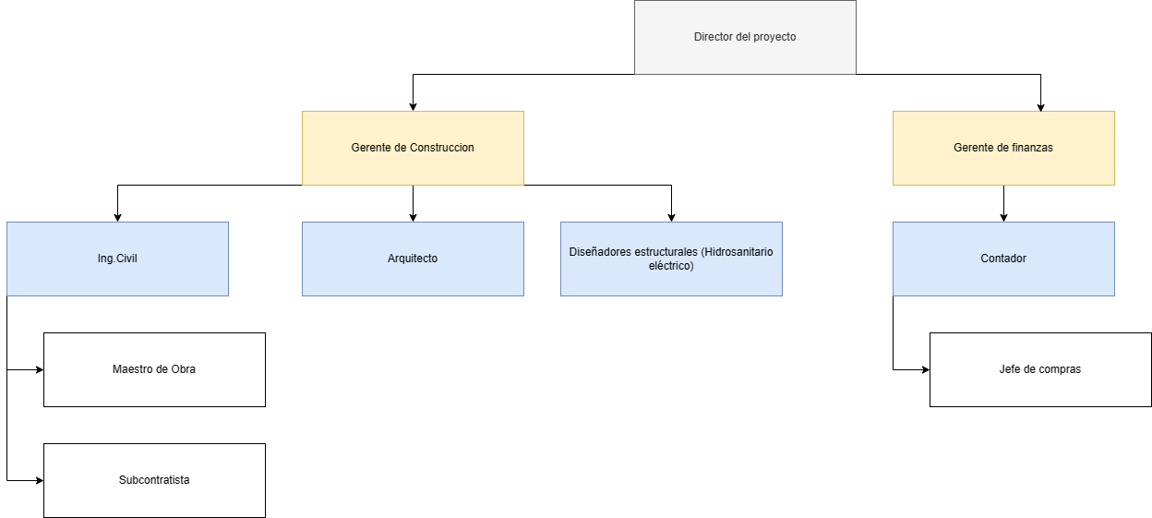
Figura: Organigrama del Proyecto
Fuente: Elaboración Propia
GESTIÓN DE LOS MIEMBROS DEL EQUIPO DE PROYECTO:
El criterio de liberación de cada miembro del equipo del proyecto se establece al término del entregable del cual son responsables. Como destino de asignación, se considera la transferencia a otro proyecto dentro de la empresa.
CAPACITACIÓN:
Identificación de Necesidades de Capacitación: Se implementará un instrumento basado en encuesta y entrevista para evaluar y obtener las necesidades de capacitación y desarrollo, para implementar un plan de capacitación y desarrollo que permita potenciar habilidades y competencias requeridas en el puesto para cerrar las brechas encontradas
Una estrategia de capacitación Innovadora para al equipo de proyecto en especial a los líderes, es a través de
E-learning.
Estrategia Coaching: Promover la participación y el Involucramiento a miembros del equipo como una dinámica de capacitación y formación.

DESARROLLO DEL EQUIPO:
Método Electrónico y Presencial: Adquirimos capacitaciones por medio del Colegio de Ingenieros e INFOP para inscribir a nuestro equipo de proyecto en capacitaciones para desarrollar habilidades blandas, Conocimientos, habilidades y actualizaciones en el libro de la construcción, estas serán asignadas de acuerdo con un calendario de trabajo que no afecte sus responsabilidades diarias.
Método de aprendizaje continuo: Personal del equipo más experimentado y con mayores conocimientos le será asignado un miembro del equipo con menos experiencia para que pueda a través del coaching conducir el aprendizaje con contenidos más sencillos de digerir, recordar y entender esto conduce a mejores resultados ya que será enfocado a necesidades concretas.
Team Building: Se tomará un día de fin de semana dentro de la ciudad, al aire libre, orientado fomentar buenas relaciones, crear y fomentar confianza en el equipo, motivación, Desarrollo de actividades interpersonales y tiempo libre.
CONTROL DE RECURSOS FÍSICOS:
Los recursos físicos serán controlados y asegurados a través de un sistema de inventarios, a cargo del responsable de bodega, dicho sistema permitirá una administración de inventarios que evitará pérdidas y daños a los materiales e insumos, utilizaremos el sistema PEPS este permitirá rotar inicialmente los productores que ingresan primero, siempre rota el producto que más tiempo lleva en la operación. Niveles de inventario.

Los materiales y suministro se deberán adquirir cuando el nivel de inventario se encuentre en el mínimo, este control debe ser llevado por el Bodeguero, solicitado por el Maestro de obra, aprobado por el Ingeniero Industrial en un documento de requisición de materiales y se generará una orden de compra que autoriza el director de compra.

PLAN DE RECONOCIMIENTO:
La compañía implementará un plan de reconocimiento como estrategia dirigida a los miembros del equipo para motivar y reconocer su desempeño y consiste en:
- Bonos por buen desempeño.
- Se ofrece la oportunidad de crecimiento interno (promociones).
- Reconocimientos en público por el buen desempeño o resultados.
- Reconocimiento por ahorro de recursos (costos, tiempo).

Fuente: Elaboración Propia

ESTRUCTURA DE DESGLOSE DE RECURSOS (EDR)
Según el PMBOK (2017) la estructura de desglose de recursos “es una estructura jerárquica de los recursos identificados, por categoría y tipo de recurso” (pág. 198)
CONTROL DE VERSIONES
Versión | Elaborado por | Revisada por | Aprobada por | Fecha | Motivo
1 | Kinverly Lopez  Sara Gómez | Kinverly Lopez  Sara Gómez | Kinverly  Lopez  Sara Gomez | 17/12/2023 | EVALUACIÓN DE PREFACTIBILIDAD DE DESARROLLO DE CONDOMINIO EXCLUSIVO PARA ESTADÍAS DE AIRBNB EN LA CAPITAL.
ESTRUCTURA DE DESGLOSE DE RECURSOS
NOMBRE DEL PROYECTO | SIGLAS DEL PROYECTO
EVALUACIÓN DE PREFACTIBILIDAD DE DESARROLLO DE CONDOMINIO EXCLUSIVO PARA ESTADÍAS DE AIRBNB EN LA CAPITAL. | EPDCEDAELC

DIAGRAMA RACI
El diagrama RACI es una Matriz de Asignaciones de Responsabilidades que según el PMBOK “utiliza los estados responsables, encargado, consultar e informar (Responsible, Accountable, Consult, Inform) para definir la participación de los interesados en las actividades del proyecto” (pág. 706)
Tabla 45. Diagrama RACI
CONTROL DE VERSIONES
Versión | Elaborado por | Revisada por | Aprobada por | Fecha | Motivo
1 | Kinverly Lopez  Sara Gómez | Kinverly Lopez  Sara Gómez | Kinverly  Lopez  Sara Gomez | 17/12/2023 | EVALUACIÓN DE PREFACTIBILIDAD DE DESARROLLO DE CONDOMINIO EXCLUSIVO PARA ESTADÍAS DE AIRBNB EN LA CAPITAL.

DIAGRAMA RACI
NOMBRE DEL PROYECTO | SIGLAS DEL PROYECTO
EVALUACIÓN DE PREFACTIBILIDAD DE DESARROLLO DE CONDOMINIO EXCLUSIVO PARA ESTADÍAS DE AIRBNB EN LA CAPITAL. | EPDCEDAELC

Actividades | Personas
Actividades | Inversionistas | Director de Proyecto | Gerente Financiero | Contador | Encargado de Compras | Gerente de Construcción | Ingeniero Civil residente | Arquitecto | Ingeniero Estructural | Ingeniero Eléctrico | Maestro de obra | Supervisor de la obra | Administrador de condominio | Encargado de mantenimiento
Aprobar el Acta del proyecto | A | R | C | I | I | C | I | I | I | I | I | I | I | I
Distribuir el acta de constitución | I | C | I | I | I | R | I | I | I | I | I | I | I | I
Seleccionar equipo de proyecto | I | A | I | I | I | R | C | C | C | C | C | A | R | I
Estimar recursos necesarios | I | R | A | I | C | C | I | I | I | I | A | A | A | I
Establecer línea base | I | R | C | I | I | C | I | I | I | I | I | I | I | I
Crear plan de dirección de proyecto | I | R | C | I | I | C | I | I | I | I | I | I | I | I
Planificar la gestión de cambios | I | R | C | I | I | C | I | I | I | I | C | C | I | I
Presentar plan de aprobación | A | R | C | I | I | C | I | I | I | I | I | I | I | I
Aprobar cambios | A | R | C | I | I | I | I | I | I | I | I | I | I | I
Compra de materiales | I | I | C | C | R | A | I | I | I | I | C | C | I | I
Desarrollo de construcción | I | I | I | I | I | A | R | C | C | C | R | R | I | I
Aprobación de planos s | I | A | A | I | I | A | C | C | R | C | I | I | I | I
Aprobaciones de gasto | I | I | I | C | R | A | C | C | C | C | I | C | I | I

Actividades | Personas
Actividades | Recepcionista | Encargado de Aseo | Oficial de seguridad | Administrador | Maquinistas | Albañiles | Ayudantes | Soldador | Fontanero | Pintor | Jardinero
Aprobar el Acta del proyecto | I | I | I | C | I | I | I | I | I | I | I
Distribuir el acta de constitución | I | I | I | I | I | I | I | I | I | I | I
Seleccionar equipo de proyecto | I | I | I | R | I | I | I | I | I | I | I
Estimar recursos necesarios | I | I | I | A | I | I | I | I | I | I | I
Establecer línea base | I | I | I | C | I | I | I | I | I | I | I
Crear plan de dirección de proyecto | I | I | I | I | I | I | I | I | I | I | I
Planificar la gestión de cambios | I | I | I | C | I | I | I | I | I | I | I
Presentar plan de aprobación | I | I | I | C | I | I | I | I | I | I | I
Aprobar cambios | I | I | I | A | I | I | I | I | I | I | I
Compra de materiales | I | I | I | R | I | I | I | I | I | I | I
Desarrollo de construcción | I | I | I | I | I | I | I | I | I | I | I
Aprobación de planos s | I | I | I | I | I | I | I | I | I | I | I
Aprobaciones de gasto | I | I | I | R | I | I | I | I | I | I | I

GESTIÓN DE LAS COMUNICACIONES
El PMBOK (2017) define el Plan de gestión de las Comunicaciones como el plan que “establece cómo, cuándo y por medio de quién se administrará y difundirá la información del proyecto” (pág. 87)

Tabla 46. Plan de Gestión de las Comunicaciones
CONTROL DE VERSIONES
Versión | Elaborado por | Revisada por | Aprobada por | Fecha | Motivo
1 | Kinverly López  Sara Gómez | Kinverly López  Sara Gómez | Kinverly López  Sara Gómez | 17/12/2023 | EVALUACIÓN DE PREFACTIBILIDAD DE DESARROLLO DE CONDOMINIO EXCLUSIVO PARA ESTADÍAS DE AIRBNB EN LA CAPITAL.

PLAN DE GESTIÓN DE LAS COMUNICACIONES
NOMBRE DEL PROYECTO | SIGLAS DEL PROYECTO
EVALUACIÓN DE PREFACTIBILIDAD DE DESARROLLO DE CONDOMINIO EXCLUSIVO PARA ESTADÍAS DE AIRBNB EN LA CAPITAL. | EPDCEDAELC

OBJETIVOS DE COMUNICACIÓN:
- Mantener a las partes interesadas informadas sobre el progreso del proyecto y los hitos alcanzados.
- Fomentar la participación y colaboración de las partes interesadas en la toma de decisiones.
- Facilitar una comunicación clara y efectiva para minimizar malentendidos y conflictos.
- Proporcionar canales de retroalimentación para abordar inquietudes y preguntas de las partes interesadas.
REQUISITOS DE COMUNICACIÓN:
- Utilizar un enfoque de comunicación bidireccional para fomentar la participación de las partes interesadas.
- Utilizar una combinación de canales de comunicación, como reuniones, correos electrónicos, boletines informativos y herramientas colaborativas en línea.
- Establecer una frecuencia regular de comunicación para informar sobre el progreso del proyecto y las actualizaciones importantes

REQUISITOS DE COMUNICACIÓN DE LOS INTERESADOS:
EQUIPO DEL PROYECTO:
INTERESADO | OBJETIVO DE  COMUNICACIÓN | REQUISITOS DE  INFORMACIÓN | MÉTODOS DE  COMUNICACIÓN
Patrocinador/ Inversionista | Actualizaciones y resultados esperados y Rendimiento financiero | Indicadores financieros y proyecciones | Informes escritos, comunicación electrónica
Director de Proyecto | Información general del proyecto | Resúmenes ejecutivos y actualizaciones | Reuniones, informes escritos, comunicación electrónica
Gerente Financiero | Estado financiero y presupuesto | Informes financieros y proyecciones | Reuniones, informes escritos, comunicación electrónica
Contador | Detalles financieros y contables | Documentos contables y registros | Reuniones, comunicación electrónica
Jefe de Compras / Tramitador | Requisitos de adquisición | Especificaciones de compras y aprobaciones | Comunicación diaria, reuniones, comunicación electrónica
Gerente de Construcción | Avance del proyecto y cumplimiento | Informes de progreso y control | Reuniones, informes escritos, comunicación electrónica
Ing. Civil | Diseño y especificaciones técnicas | Planos, cálculos estructurales | Comunicación diaria, reuniones, comunicación electrónica
Arquitecto | Diseño arquitectónico y de acabados | Planos, renders y presentaciones | Reuniones, informes escritos, comunicación electrónica
Ing. Estructural | Diseño estructural | Planos estructurales y especificaciones técnicas | Reuniones, informes técnicos, comunicación electrónica
Ing. Eléctrico | Diseño eléctrico y sistemas | Planos eléctricos y especificaciones | Reuniones, comunicación electrónica

INTERESADO | OBJETIVO DE  COMUNICACIÓN | REQUISITOS DE  INFORMACIÓN | MÉTODOS DE  COMUNICACIÓN
Maestro de Obra | Instrucciones y coordinación | Plan de trabajo y cronograma | Reuniones diarias, comunicación en el lugar de trabajo, comunicación electrónica
Subcontratistas | Especificaciones técnicas y cronogramas | Cambios en el alcance o plazos | Comunicación diaria, reuniones, comunicación electrónica
INTERESADOS EXTERNOS:
INTERESADO | OBJETIVO DE  COMUNICACIÓN | REQUISITOS DE  INFORMACIÓN | MÉTODOS DE  COMUNICACIÓN
Proveedores | Requisitos de suministro y entrega | Plazos de entrega y especificaciones | Plataforma de colaboración en línea, reuniones
Autoridades reguladoras | Cumplimiento normativo | Informes de cumplimiento y aprobaciones | Reuniones, informes escritos
Comunidad Local | Impactos del proyecto y mitigación | Información sobre impacto y medidas | Sesiones informativas, reuniones, canales de retroalimentación

MATRIZ DE COMUNICACIONES:
ENTREGABLE DE  COMUNICACIÓN | AUDIENCIA | DESCRIPCIÓN | RESULTADO ESPERADO | MEDIO DE  ENTREGA | AUTOR | REVISIÓN Y  APROBACIÓN | EMISOR | PERIODICIDAD
Acta de Constitución | Equipo del proyecto | Documento que establece la autoridad y alcance del proyecto | Aclarar las responsabilidades y objetivos del proyecto | Correo electrónico | Director de proyecto | Patrocinador/ Inversionista | Director de proyecto | Al inicio
Línea base del Alcance | Equipo del proyecto | Documento que define el alcance acordado del proyecto | Establecer una referencia para evaluar los cambios y desviaciones | Documento compartido | Director de Proyecto | Patrocinador/ Inversionista | Director de proyecto | Al inicio
Plan de Dirección del Proyecto | Equipo del proyecto | Documento que establece cómo se ejecutará y controlará el proyecto | Proporcionar una guía para la gestión efectiva del proyecto | Documento compartido | Director de proyecto | Patrocinador/ Inversionista | Director de proyecto | Al inicio
Informe Financiero | Patrocinador/ Inversionista | Presentar informe de gastos y presupuesto del proyecto | Obtener aprobación de los recursos financieros necesarios | Informe en formato Excel | Gerente Financiero | Patrocinador/ Inversionista | Gerente Financiero | Mensualmente

ENTREGABLE DE  COMUNICACIÓN | AUDIENCIA | DESCRIPCIÓN | RESULTADO ESPERADO | MEDIO DE  ENTREGA | AUTOR | REVISIÓN Y  APROBACIÓN | EMISOR | PERIODICIDAD
Comunicación con la Comunidad | Comunidad Local | Informar sobre el impacto del proyecto en la comunidad | Mantener una comunicación abierta y transparente | Reunión comunitarias y boletines informativos | Gerente de Construcción n | Director de Proyecto | Gerente de Construcción n | Una sola vez
Informe de Progreso | Patrocinador/ Inversionista | Presentar informe de hitos alcanzados y próximas entregas | Mantener a los interesados informados sobre el progreso del proyecto | Reunión virtual | Director de Proyecto | Patrocinador, Inversionista | Director de Proyecto | Mensualmente
Informe de Avance | Equipo del proyecto | Informar sobre el estado de avance del proyecto | Mantener a los interesados informados sobre el progreso del proyecto | Correo electrónico | Gerente de Construcción n | Director de Proyecto | Gerente de Construcción n | Semanalmente
Informe Control de calidad del concreto | Ing. Civil, Ing.  Estructural, Gerente de Construcción | Informe de pruebas de resistencia del concreto | Resultados de acuerdo resistencia necesaria según las especificaciones técnicas. | Informe escrito | Laboratorio de Resistencia de Concreto | Director de Proyecto | Ing. Civil | Mezcla al azar de elemento estructural
Informes de Incidencias | Equipo del proyecto | Informes sobre incidentes, problemas o riesgos identificados | Comunicar los problemas identificados y buscar soluciones | Correo electrónico, reuniones | Gerente de Construcción n | Director de Proyecto | Gerente de Construcción n | Según sea necesario

ENTREGABLE DE  COMUNICACIÓN | AUDIENCIA | DESCRIPCIÓN | RESULTADO ESPERADO | MEDIO DE  ENTREGA | AUTOR | REVISIÓN Y  APROBACIÓN | EMISOR | PERIODICIDAD
Informes de Cambios | Equipo del proyecto, Patrocinador | Informes sobre los cambios solicitados o aprobados en el proyecto | Comunicar los cambios y su impacto en el proyecto | Correo electrónico, reuniones | Director de Proyecto | Patrocinador, Inversionista | Director de Proyecto | Según sea necesario
Bitácora | Ing. Civil | Datos de desempeño | Mantener a los encargados de cada fase actualizados con el desempeño de los trabajadores | Informe escrito | Maestro de Obra | Contador, Ing. Civil Residente | Maestro de Obra | Diarios
Acta de Reunión | Equipo del proyecto | Registrar los acuerdos y acciones derivadas de una reunión | Documentar los resultados y acciones derivadas de la reunión | Documento compartido, correo electrónico | Responsable de la reunión | Director de Proyecto | Responsable de la reunión | Según sea necesario
Acta de cierre del proyecto | Equipo del proyecto, Patrocinador, Cliente | Documento que formaliza el cierre del proyecto | Confirmar la finalización exitosa del proyecto | Documento compartido | Director de Proyecto | Patrocinador, Cliente | Director de Proyecto | Al finalizar

DIAGRAMA DE FLUJO DE LA INFORMACIÓN:
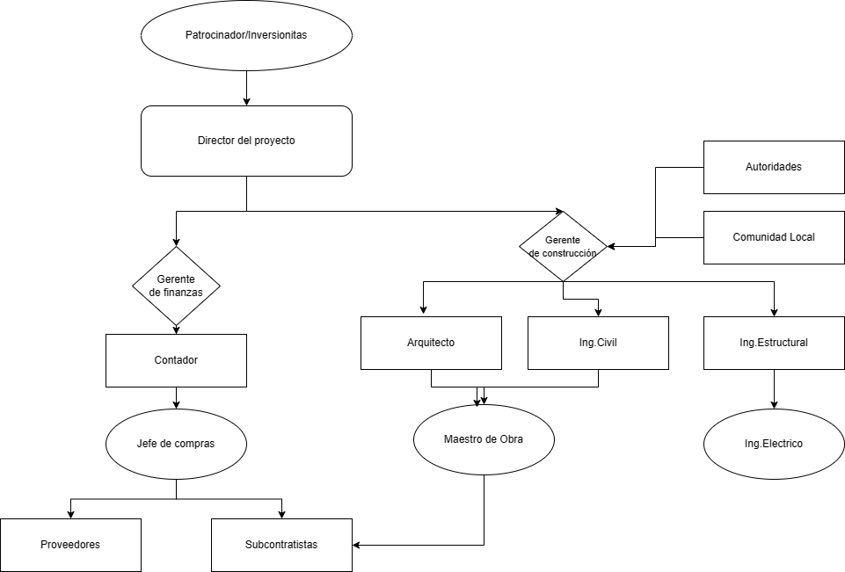

Figura: Diagrama de Flujo de la Información
Fuente: Elaboración Propia
MÉTODO PARA ACTUALIZAR Y REFINAR EL PLAN DE GESTIÓN DE LAS
COMUNICACIONES:
- Crear la información
- Distribuir la información
  - Utilizar la comunicación escrita cuando:
    - Es importante mantener el registro del mensaje,
    - No existe urgencia en entregar el mensaje
    - No se requiere retroalimentación inmediata
    - Ideas son largas y complejas

MÉTODO PARA ACTUALIZAR Y REFINAR EL PLAN DE GESTIÓN DE LAS
COMUNICACIONES:
- Utilizar la comunicación verbal cuando:
  - No se requiere registro del mensaje
  - El mensaje necesita ser entregado urgentemente
  - Se requiere retroalimentación inmediata
  - Las ideas son simples y concisas
  - Almacenar
- Informes
- Correos electrónicos
- Mensajes WhatsApp
- Recuperar la información del Proyecto
  - Lecciones Aprendidas
RIESGOS Y RESTRICCIONES:
El flujo de las comunicaciones puede tener los siguientes riesgos:
- Los involucrados del proyecto no acuerden tiempos disponibles para las reuniones de discusión sobre la gestión.
- Los miembros del equipo de proyecto se encuentran en ubicaciones físicas distintas.
- Haya fallas tecnológicas para transmitir el mensaje
- El manejo de la información es escalable, es decir, varía de gerentes para el suministro de la información requerida.
- En uno de los niveles de acceso para obtener información, el gerente o encargado de proporcionarla, se rehúse a colaborar con el equipo.
GESTIÓN DE PROBLEMAS Y CONFLICTOS
- Identificación y Registro de Problemas y Conflictos: Establecer un sistema centralizado para documentar conflictos, incentivando la participación de todos los miembros del equipo.
- Evaluación y Priorización: con base en su gravedad, impacto y riesgos asociados, asignando responsables para su resolución.
- Resolución y Acciones Correctivas: hacer un seguimiento para resolver los problemas identificados y tomar medidas correctivas.
GESTIÓN DE PROBLEMAS Y CONFLICTOS
- Comunicación y Gestión de Interesados: Mantener una comunicación transparente con los interesados sobre el estado de los conflictos y las acciones a tomar.
- Mediación y Resolución de Conflictos: Considerar la mediación de un tercero neutral si los conflictos no se resuelven internamente.
- Aprendizaje y Mejora Continua: Analizar los problemas y conflictos pasados, identificar lecciones aprendidas y realizar ajustes para mejorar los procesos y procedimientos en el futuro.
GLOSARIO:
A continuación, se enlista un glosario con algunos de los términos que se encuentran necesarios comprender para trabajar en el proyecto.
- Airbnb: Es un mercado comunitario que sirve para publicar, dar publicidad y reservar alojamiento de forma económica en más de 190 países a través de internet o desde tu Smartphone. Está basado en la modalidad “Bed and Breakfast” (de donde proviene el “bnb”). (entornoturistico, 2023)
- Segmento: Porción o parte cortada o separada de una cosa, de un elemento geométrico o de un todo. (Española, 2023)
- Condominio: Es un derecho que tienen varias personas propietarias de un mismo bien. En el derecho latinoamericano se denomina condominio a las viviendas en régimen de propiedad horizontal. (economipedia, s.f.)
- Inmueble: Proviene de un vocablo latino que sirve para referirse a algo que está unido al terreno de modo inseparable, tanto física como jurídicamente. Es decir, una estructura que no puede moverse sin causarle daños. (definicion, 2008-2023)

GESTIÓN DE LOS RIESGOS
El PMBOK (2017) define el Plan de gestión de Riesgos como el plan que “establece el modo en que se estructurarán y se llevarán a cabo las actividades de gestión de riesgos” (pág. 87)
Tabla 47. Plan de Gestión de Riesgos
CONTROL DE VERSIONES
Versión | Elaborado por | Revisada por | Aprobada por | Fecha | Motivo
1 | Kinverly Lopez  Sara Gómez | Kinverly Lopez  Sara Gómez | Kinverly  Lopez  Sara Gomez | 17/12/2023 | EVALUACIÓN DE PREFACTIBILIDAD DE DESARROLLO DE CONDOMINIO EXCLUSIVO PARA ESTADÍAS DE AIRBNB EN LA CAPITAL.

PLAN DE GESTIÓN DE RIESGOS
NOMBRE DEL PROYECTO | SIGLAS DEL PROYECTO
EVALUACIÓN DE PREFACTIBILIDAD DE DESARROLLO DE CONDOMINIO EXCLUSIVO PARA ESTADÍAS DE AIRBNB EN LA CAPITAL. | EPDCEDAELC

CATEGORÍAS DE RIESGOS:
- Planificación: Riesgos relacionados con permisos y aprobaciones necesarios.
- Ejecución y Construcción: Problemas de coordinación de equipos, retrasos en la entrega de materiales, conflictos laborales, condiciones climáticas adversas.
- Ambientales y de Sostenibilidad: Riesgos relacionados con el impacto ambiental, gestión de residuos, cumplimiento de regulaciones ambientales, daños a la flora y fauna local, eficiencia energética y uso de recursos naturales.
- Financieros y Económicos: Fluctuaciones en los costos de materiales, cambios en tasas de interés, variaciones en los tipos de cambio, problemas de financiamiento.
- Seguridad y Salud: Riesgos que afectan la seguridad y salud de los trabajadores y terceros, accidentes.

ESTRUCTURA DE DESGLOSE DE RIESGOS:
HUB OFIBODEGAS
Riesgo de Dirección de Riesgo Técnico Riesgo de la Riesgo Externo Proyectos Organización
Figura 108: Estructura de Desglose de Riesgos
Fuente: Elaboración Propia

DEFINICIONES DE PROBABILIDAD DE IMPACTO DE RIESGO:
Escala de Probabilidad
Muy Alto | Un evento con muy alta probabilidad de ocurrencia | 0.80
Alto | Un evento con alta probabilidad de ocurrencia | 0.70
Intermedio | Un evento con mediana o intermedia probabilidad de ocurrencia | 0.50
Bajo | Un evento con baja probabilidad de ocurrencia | 0.30
Muy Bajo | Un evento con muy baja probabilidad de ocurrencia | 0.10

Escala de Impacto
Muy Alto | Un grado de afectación muy alto en calidad, costos y Cronograma | 0.20
Alto | Un grado de afectación alto en calidad, costos y cronograma | 0.16
Intermedio | Un grado de afectación medio en calidad, costos y cronograma | 0.11
Bajo | Un grado de afectación bajo en calidad, costos y cronograma | 0.07
Muy Bajo | Un grado de afectación muy bajo en calidad, costos y cronograma | 0.03

MATRIZ DE PROBABILIDAD E IMPACTO:
 | Probabilidad |  |  | Amenazas/Oportunidades
 | Muy Alto | 0.80 |  | Probabilidad | Impacto
 | Alto | 0.70 |  | Probabilidad |  |  | Muy Bajo | Bajo | Intermedio | Alto | Muy Alto
 | Intermedio | 0.50 |  | Probabilidad |  |  | 0.03 | 0.07 | 0.11 | 0.16 | 0.20
 | Bajo | 0.30 |  | Probabilidad | Muy Alto | 0.80 | 0.027 | 0.056 | 0.088 | 0.125 | 0.160
 | Muy Bajo | 0.10 |  | Probabilidad | Alto | 0.70 | 0.023 | 0.049 | 0.077 | 0.110 | 0.140
 |  |  |  | Probabilidad | Intermedio | 0.50 | 0.017 | 0.035 | 0.055 | 0.078 | 0.100
 | Impacto |  |  | Probabilidad | Bajo | 0.30 | 0.010 | 0.021 | 0.033 | 0.047 | 0.060
 | Muy Alto | 0.20 |  | Probabilidad | Muy Bajo | 0.10 | 0.003 | 0.007 | 0.011 | 0.016 | 0.020
 | Alto | 0.16 |  |  | Amenazas Oportunidades
 | Intermedio | 0.11 |  |  | Alta | Evitar, Escalar, Mitigar |  |  | Explotar, Escalar, Compartir |  | Alta
 | Bajo | 0.07 |  |  | Media | Escalar, Transferir, Mitigar |  |  | Escalar, Compartir, Mejorar |  | Media
 | Muy Bajo | 0.03 |  |  | Baja | Transferir, Mitigar, Aceptar |  |  | Compartir, Mejorar, Aceptar |  | Baja
REVISIÓN DE TOLERANCIA DE LOS INTERESADOS:
- Entrevistar a interesados clave para comprender sus expectativas, objetivos y preocupaciones con respecto a los riesgos del proyecto para establecer límites y criterios para la gestión de riesgos.
- Evaluar la tolerancia al riesgo de cada interesado en función de su capacidad y disposición para asumir riesgos en base de criterios financieros, legales u operativos.
- Definición de Niveles de Tolerancia y determinar cuándo se requieren acciones de evitar, escalar, mitigar, transferir o aceptar.
FORMATOS DE LOS INFORMES:
- Informe de Identificación de Riesgos: proporciona lista completa de riesgos identificados en el proyecto de construcción, junto con su descripción, probabilidad de ocurrencia e impacto potencial.
- Informe de Evaluación de Riesgos: se centra en la evaluación cuantitativa o cualitativa de los riesgos identificados.
- Informe de Acciones de Mitigación y Contingencia: describe acciones específicas para gestionar los riesgos identificados en el proyecto de construcción. Se detallan responsabilidades, plazos y recursos necesarios para implementar cada acción. También los indicadores de rendimiento (KPIs) para monitorear y medir la efectividad de las acciones de gestión de riesgos.
SEGUIMIENTO:
Se debe realizar un monitoreo, reevaluación de tolerancias e informe de seguimiento trimestralmente de los riesgos asociados al proyecto.

ANÁLISIS CUALITATIVO DE RIESGOS
El PMBOK (2017) define el análisis cualitativo de riesgos como “el proceso de priorizar los riesgos individuales del proyecto para análisis o acción posterior, evaluando la probabilidad de ocurrencia e impacto de dichos riesgos, así como otras características” (pág. 395)
Tabla 48. Registro de Riesgos
CONTROL DE VERSIONES
Versión | Elaborado por | Revisada por | Aprobada por | Fecha | Motivo
1 | Kinverly López  Sara Gómez | Kinverly López  Sara Gómez | Kinverly  Lopez  Sara Gomez | 17/12/2023 | EVALUACIÓN DE PREFACTIBILIDAD DE DESARROLLO DE CONDOMINIO EXCLUSIVO PARA ESTADÍAS DE AIRBNB EN LA CAPITAL.

ANÁLISIS CUALITATIVO DE RIESGOS

NOMBRE DEL PROYECTO | SIGLAS DEL PROYECTO
EVALUACIÓN DE PREFACTIBILIDAD DE DESARROLLO DE CONDOMINIO EXCLUSIVO PARA ESTADÍAS DE AIRBNB EN LA CAPITAL. | EPDCEDAELC

Riesgo identificado | Categoría del riesgo | Sub categoría | Probabilidad | Impacto | P*I | Calificación | Respuesta | Actividad | Riesgo identificado
Retrasos en la obtención de permisos | Externo | Gobierno | 0.7 | 0.4 | 0.3 | Alto | Escalar | Mantener de cerca la relación con entes gubernamentales con los que se ha realizado proyectos anteriores | Retrasos en la obtención de permisos
Estimaciones inexactas de tiempo y recursos | Dirección | Control | 0.4 | 0.7 | 0.3 | Alto | Escalar | Establecer un proceso de selección de proveedores nacionales e internacionales | Estimaciones inexactas de tiempo y recursos
Fluctuación de precios de recursos de construcción | Interno | Costos | 0.2 | 0.5 | 0.1 | Medio | Mejorar | Negociar el precio de los insumos al inicio de la construcción y establecer contratos con proveedores. | Fluctuación de precios de recursos de construcción
Falta de seguimiento efectivo de KPI | Dirección | Control | 0.3 | 0.6 | 0.2 | Medio | Mejorar | Establecer procesos de seguimiento en los diferentes niveles | Falta de seguimiento efectivo de KPI
Retrasos en la construcción | Interno | Tiempo | 0.2 | 0.7 | 0.1 | Medio | Compartir | Tercerizar los servicios por ejemplos, pintura, instalaciones hidrosanitarias y eléctricas. | Retrasos en la construcción
Escasez de recursos humanos | Interno | Personas | 0.5 | 0.7 | 0.4 | Alto | Escalar | Tercerizas servicios y mantener la calidad de trabajo con el cumplimiento salarial para mantener el recurso humano | Escasez de recursos humanos
Cambio de condición climática | Externo | Clima | 0.6 | 0.3 | 0.2 | Medio | Aceptar | Respetar el cronograma de ejecución de la construcción | Cambio de condición climática
Incumplimiento de acuerdos de proveedores | Interno | Alcance | 0.4 | 0.7 | 0.3 | Alto | Compartir | Establecer contratos de cumplimiento y penalización | Incumplimiento de acuerdos de proveedores
Disputas con vecinos | Externo | Relaciones | 0.7 | 0.2 | 0.1 | Medio | Escalar | Mantener buena comunicación con los vecinos durante el desarrollo del proyecto | Disputas con vecinos
Fluctuación en la demanda de alquileres | Externo | Regulaciones | 0.8 | 0.4 | 0.3 | Alto | Explotar | Manejo del precio del alquiler para mantenernos dentro de lo aceptado por el cliente | Fluctuación en la demanda de alquileres
Cambios en las regulaciones locales | Externo | Regulaciones | 0.1 | 0.8 | 0.1 | Medio | Mejorar | Respetar el cronograma de ejecución de la construcción | Cambios en las regulaciones locales
Daños en la propiedad | Interno | Personas | 0.7 | 0.2 | 0.1 | Medio | Mejorar | Establecer normas y sanciones en caso de daño de la propiedad | Daños en la propiedad
Ingreso de extraños a condominio | Técnicos | Procesos | 0.2 | 0.2 | 0 | Bajo | Evitar | Mantener y respetar los reglamentos del condominio. Implementar tecnología de CCTV | Ingreso de extraños a condominio
Dependencia de la plataforma para alquiler | Técnicos | Tecnología | 0.4 | 0.2 | 0.1 | Medio | Mejorar | Generar relaciones comerciales con clientes por medio de reserva directa | Dependencia de la plataforma para alquiler
Alza de competidores | Externo | Cliente | 0.6 | 0.8 | 0.5 | Alto | Explotar | Manejo del precio del alquiler para mantenernos dentro de lo aceptado por el cliente | Alza de competidores

ANÁLISIS CUANTITATIVO DE RIESGOS
El PMBOK (2017) define el análisis cuantitativo de riesgos como “El proceso de analizar numéricamente el efecto combinado de los riesgos individuales del proyecto identificados y otras fuentes de incertidumbre sobre los objetivos generales del proyecto” (pág. 87)

Tabla 49. Registro de Riesgos
CONTROL DE VERSIONES
Versión | Elaborado por | Revisada por | Aprobada por | Fecha | Motivo
1 | Kinverly Lopez  Sara Gómez | Kinverly Lopez  Sara Gómez | Kinverly  Lopez  Sara Gomez | 17/12/2023 | EVALUACIÓN DE PREFACTIBILIDAD DE DESARROLLO DE CONDOMINIO EXCLUSIVO PARA ESTADÍAS DE AIRBNB EN LA CAPITAL.

ANÁLISIS CUANTITATIVO DE RIESGOS
NOMBRE DEL PROYECTO | SIGLAS DEL PROYECTO
EVALUACIÓN DE PREFACTIBILIDAD DE DESARROLLO DE CONDOMINIO EXCLUSIVO PARA ESTADÍAS DE AIRBNB EN LA CAPITAL. | EPDCEDAELC

ANÁLISIS CUANTITATIVO DE RIESGOS
Distribución de los recursos por etapa de inversión

Inversión Inicial | Monto | Porcentaje de representación
Construcción | L 9,487,349.60 | 32.57%
Terreno | L 10,000,000.00 | 34.37%
Mobiliario y Equipo | L 9,636,172.30 | 33.09%
Subtotal | L 25,628,699.00
Porcentaje de imprevistos | 13%
Total | L 29,123,522 | 100%

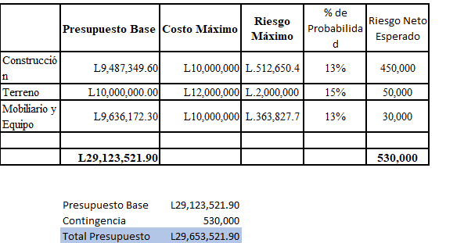

Fuente: Elaboración Propia

GESTIÓN DE LAS ADQUISICIONES
El PMBOK (2017) define el Plan de gestión de las Adquisiciones como el plan que “establece cómo el equipo del proyecto adquirirá bienes y servicios desde fuera de la organización ejecutante” (pág. 87)
Tabla 50. Plan de Gestión de Adquisiciones
CONTROL DE VERSIONES
Versión | Elaborado por | Revisada por | Aprobada por | Fecha | Motivo
1 | Kinverly Lopez  Sara Gómez | Kinverly Lopez  Sara Gómez | Kinverly  Lopez  Sara Gomez | 17/12/2023 | EVALUACIÓN DE PREFACTIBILIDAD DE DESARROLLO DE CONDOMINIO EXCLUSIVO PARA ESTADÍAS DE AIRBNB EN LA CAPITAL.

PLAN DE GESTIÓN DE ADQUISICIONES
NOMBRE DEL PROYECTO | SIGLAS DEL PROYECTO
EVALUACIÓN DE PREFACTIBILIDAD DE DESARROLLO DE CONDOMINIO EXCLUSIVO PARA ESTADÍAS DE AIRBNB EN LA CAPITAL. | EPDCEDAELC

FASE | PAQUETE DE  TRABAJO | ÍTEM | CATEGORÍA | SUBCATEGORÍA | TIPO DE  PROCESO | TIPO DE  CONTRATO | UNIDAD DE  MEDIDA | CANTIDAD
1.Inicio del proyecto | Inicio del proyecto | 1 | Materiales y suministros/ Equipo | Obra Civil | Licitación Publica | Precio Fijo | Global | 1
1.Planificacion | Planificación | 2 | Materiales y suministros/ Equipo | Obra Civil | Licitación Publica | Precio Fijo | Global | 1
1.Permisos y Licencias | Permiso Ambiental | 3 | Materiales y suministros/ Equipo | Obra Civil | Licitación Publica | Precio Fijo | Global | 1
1.Permisos y Licencias | Permiso de Conexión a servicio público | 4 | Materiales y suministros/ Equipo | Obra Civil | Licitación Publica | Precio Fijo | Global | 1
1.Permisos y Licencias | Permiso de Construcción | 5 | Materiales y suministros/ Equipo | Obra Civil | Licitación Publica | Precio Fijo | Global | 1
1.Construccion | Cimentación | 6 | Materiales y suministros/ Equipo | Obra Civil | Licitación Publica | Precio Fijo | Global | 1
1.Construccion | Estructura y Paredes | 7 | Materiales y suministros/ Equipo | Obra Civil | Licitación Publica | Precio Fijo | Global | 1
1.Construccion | Instalaciones Hidrosanitarias | 8 | Materiales y suministros/ Equipo | Obra Civil | Licitación Publica | Precio Fijo | Global | 1
1.Construccion | Instalaciones eléctricas | 9 | Materiales y suministros/ Equipo | Obra Civil | Licitación Publica | Precio Fijo | Global | 1
1.Construccion | Acabados | 10 | Materiales y suministros/ Equipo | Obra Civil | Licitación Publica | Precio Fijo | Global | 1
1.Construccion | Amueblamiento | 11 | Materiales y suministros/ Equipo | Obra Civil | Licitación Publica | Precio Fijo | Global | 1

FASE | PAQUETE DE  TRABAJO | ÍTEM | CATEGORÍA | SUBCATEGORÍA | TIPO DE  PROCESO | TIPO DE  CONTRATO | UNIDAD DE  MEDIDA | CANTIDAD
2.Fundicion de losa | Fundición | 11 | Materiales y suministros/ Equipo | Obra Civil | Licitación Publica | Precio Fijo | Global | 1
2.Construccion | Cimentación | 12 | Materiales y suministros/ Equipo | Obra Civil | Licitación Publica | Precio Fijo | Global | 1
2.Construccion | Estructura y Paredes | 13 | Materiales y suministros/ Equipo | Obra Civil | Licitación Publica | Precio Fijo | Global | 1
2.Construccion | Instalaciones Hidrosanitarias | 14 | Materiales y suministros/ Equipo | Obra Civil | Licitación Publica | Precio Fijo | Global | 1
2.Construccion | Instalaciones eléctricas | 15 | Materiales y suministros/ Equipo | Obra Civil | Licitación Publica | Precio Fijo | Global | 1
2.Construccion | Acabados | 16 | Materiales y suministros/ Equipo | Obra Civil | Licitación Publica | Precio Fijo | Global | 1
2.Construccion | Amueblamiento | 17 | Materiales y suministros/ Equipo | Obra Civil | Licitación Publica | Precio Fijo | Global | 1

FASE | PAQUETE DE  TRABAJO | ÍTEM | CATEGORÍA | SUBCATEGORÍA | TIPO DE  PROCESO | TIPO DE  CONTRATO | UNIDAD DE  MEDIDA | CANTIDAD
3.Fundicion de losa | Fundición | 18 | Materiales y suministros/ Equipo | Obra Civil | Licitación Publica | Precio Fijo | Global | 1
3.Construccion | Cimentación | 19 | Materiales y suministros/ Equipo | Obra Civil | Licitación Publica | Precio Fijo | Global | 1
3.Construccion | Estructura y Paredes | 20 | Materiales y suministros/ Equipo | Obra Civil | Licitación Publica | Precio Fijo | Global | 1
3.Construccion | Instalaciones Hidrosanitarias | 21 | Materiales y suministros/ Equipo | Obra Civil | Licitación Publica | Precio Fijo | Global | 1
3.Construccion | Instalaciones eléctricas | 22 | Materiales y suministros/ Equipo | Obra Civil | Licitación Publica | Precio Fijo | Global | 1
3.Construccion | Acabados | 23 | Materiales y suministros/ Equipo | Obra Civil | Licitación Publica | Precio Fijo | Global | 1
3.Construccion | Amueblamiento | 24 | Materiales y suministros/ Equipo | Obra Civil | Licitación Publica | Precio Fijo | Global | 1

FASE | PAQUETE DE  TRABAJO | ÍTEM | CATEGORÍA | SUBCATEGORÍA | TIPO DE  PROCESO | TIPO DE  CONTRATO | UNIDAD DE  MEDIDA | CANTIDAD
4.Fundicion de losa | Fundición | 25 | Materiales y suministros/ Equipo | Obra Civil | Licitación Publica | Precio Fijo | Global | 1
4.Construccion | Cimentación | 26 | Materiales y suministros/ Equipo | Obra Civil | Licitación Publica | Precio Fijo | Global | 1
4.Construccion | Estructura y Paredes | 27 | Materiales y suministros/ Equipo | Obra Civil | Licitación Publica | Precio Fijo | Global | 1
4.Construccion | Instalaciones Hidrosanitarias | 28 | Materiales y suministros/ Equipo | Obra Civil | Licitación Publica | Precio Fijo | Global | 1
4.Construccion | Instalaciones eléctricas | 29 | Materiales y suministros/ Equipo | Obra Civil | Licitación Publica | Precio Fijo | Global | 1
4.Construccion | Acabados | 30 | Materiales y suministros/ Equipo | Obra Civil | Licitación Publica | Precio Fijo | Global | 1
4.Construccion | Amueblamiento | 31 | Materiales y suministros/ Equipo | Obra Civil | Licitación Publica | Precio Fijo | Global | 1
5.Fundicion de losa | Fundición | 32 | Materiales y suministros/ Equipo | Obra Civil | Licitación Publica | Precio Fijo | Global | 1
5.Area Social | Área Social | 33 | Materiales y suministros/ Equipo | Obra Civil | Licitación Publica | Precio Fijo | Global | 1

PROCEDIMIENTOS ESTÁNDAR A SEGUIR:
- Identificar los productos o servicios que deben ser adquiridos externamente para el proyecto.
- Identificar proveedores potenciales y evaluar sus capacidades, experiencia y reputación.
- Definir los criterios de selección, tipos de contratos y políticas de negociación con cada proveedor
FORMATOS ESTÁNDAR A UTILIZAR:
- Enviar a Proveedores potenciales solicitud de propuesta, definiendo los requisitos, criterios de selección y plazos de entrega.
- Evaluación de propuestas, seleccionar proveedor y adjudicar contrato
COORDINACIÓN CON OTROS ASPECTOS DE LA GESTIÓN DEL PROYECTO:
- Integrar el alcance, tiempo, costo y calidad del proyecto
COORDINACIÓN CON LA GESTIÓN DE PROYECTOS DE LOS PROVEEDORES:
- Implementar una comunicación efectiva con proveedores
- Monitoreo y seguimiento de adquisiciones
- Gestión de cambios que afecten las adquisiciones ya pactadas.
RESTRICCIÓN Y SUPUESTOS:
Restricciones
- Tiempo: Tomar en cuenta el tiempo necesario para adquirir un producto o servicio
- Cantidad: tomar en cuenta que algunos precios se adquieren con un mínimo de compras
Supuestos
- Disponibilidad de proveedores en el mercado que puedan satisfacer los requisitos del proyecto
- Calidad de los productos o servicios adquiridos cumplen con los estándares del plan de gestión de la calidad.
- Disponibilidad de presupuesto para realizar las adquisiciones estarán disponibles de acuerdo con el plan de costos del proyecto.
RIESGOS:
- Riesgo de proveedor no confiable y retraso en las entregas
MÉTRICAS:
- Cumplimiento del cronograma de adquisiciones
- Cumplimiento del presupuesto de adquisiciones
- Calidad de los productos o servicios adquiridos

PLAN DE INVOLUCRAMIENTO DE LOS INTERESADOS
El PMBOK (2017) define el Plan de Involucramiento de los Interesados como el plan que “establece cómo se involucrará a los interesados en las decisiones y la ejecución del proyecto, según sus necesidades, intereses e impacto” (pág. 87)
Tabla 51. Plan de Involucramiento de los Interesados
CONTROL DE VERSIONES
Versión | Elaborado por | Revisada por | Aprobada por | Fecha | Motivo
1 | Kinverly López  Sara Gómez | Kinverly López  Sara Gómez | Kinverly  Lopez  Sara Gomez | 17/12/2023 | EVALUACIÓN DE PREFACTIBILIDAD DE DESARROLLO DE CONDOMINIO EXCLUSIVO PARA ESTADÍAS DE AIRBNB EN LA CAPITAL.

PLAN DE INVOLUCRAMIENTO DE LOS INTERESADOS
NOMBRE DEL PROYECTO | SIGLAS DEL PROYECTO
EVALUACIÓN DE PREFACTIBILIDAD DE DESARROLLO DE CONDOMINIO EXCLUSIVO PARA ESTADÍAS DE AIRBNB EN LA CAPITAL. | EPDCEDAELC

ENFOQUE DE GESTIÓN DE LOS INTERESADOS DEL PROYECTO:
- La Gestión de los Interesados se debe llevar a cabo a lo largo de todo el proyecto.
- La satisfacción de los interesados debe gestionarse como uno de los objetivos clave del proyecto.
- La naturaleza y cantidad de interesados puede variar con el paso del tiempo o mientras el proyecto avanza de una fase a otra.
- El Plan de Gestión de interesados será basada principalmente en el registro de interesados, identificando personas, organizaciones, colaboradores, que puedan afectar o ser afectados por el proyecto.
IDENTIFACION DE LOS INTERESADOS:
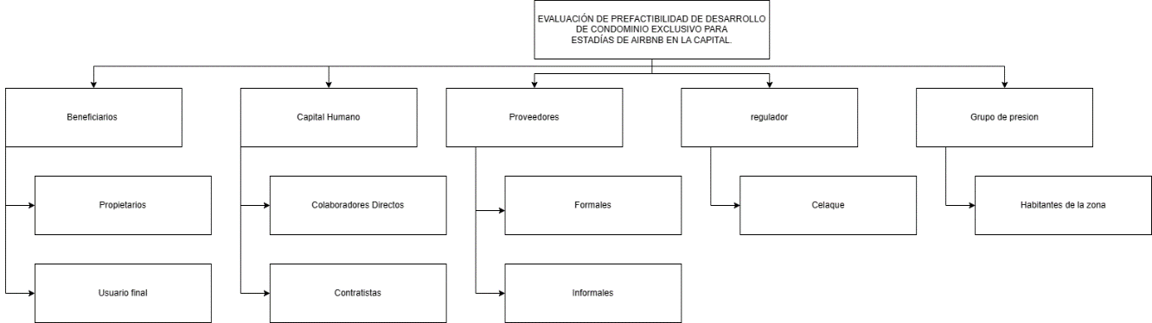

Figura : Estructura de Desglose de Interesados
Fuente: Elaboración Propia

REGISTRO DE LOS INTERESADOS
NOMBRE | EMPRESA/ PUESTO | UBICACIÓN/  INFO. DE  CONTACTO | ROL EN EL  PROYECTO | REQUISITOS PRINCIPALES | EXPECTATIVAS PRINCIPALES | CATEGORÍA | SUB CATEGORÍA | INFLUENCIA POTENCIAL | FASE DE  MAYOR INTERÉS | INTERNO / EXTERNO | PARTIDARIO / NEUTRAL /  RETICENTE
Propietarios | Propietari o | Fco. Morazán | Promotor | Cumplimient o de presupuesto, calidad, plazos | Complejo de bodegas según necesidades, retorno de inversión | Beneficiario | Propietarios | Alta | Todas | Externo | Partidario
Usuario Final | Varios | Varios | Beneficiario | Bodegas funcionales y adecuadas | Satisfacción de necesidades | Beneficiario | Usuario Final | Baja | Final | Externo | Neutral
Directo de Proyecto | Directo de Proyecto | Fco. Morazán | Planificació n, ejecución, monitoreo y Control del proyecto | Cumplimient o de objetivos y plazos | Éxito del proyecto, satisfacción del cliente | Capital Humano | Colaborador Directo | Alta | Todas | Interno | Partidario

NOMBRE | EMPRESA/ PUESTO | UBICACIÓN/  INFO. DE  CONTACTO | ROL EN EL  PROYECTO | REQUISITOS PRINCIPALES | EXPECTATIVAS PRINCIPALES | CATEGORÍA | SUB CATEGORÍA | INFLUENCIA POTENCIAL | FASE DE  MAYOR INTERÉS | INTERNO / EXTERNO | PARTIDARIO /  NEUTRAL / RETICENTE
Gerente de Finanzas | Gerente de Finanzas | Fco. Morazán | Garantiza el cumplimien to de los requisitos financieros | Cumplimient o de presupuesto y regulaciones | Finanzas sólidas, control de costos | Capital Humano | Colaborador Directo | Alta | Todas | Interno | Partidario
Contador | Contador | Fco. Morazán | Lleva a cabo la contabilidad del proyecto | Cumplimient o de regulaciones contables | Precisión en la contabilidad | Capital Humano | Colaborador Directo | Baja | Todas | Interno | Partidario
Jefe de Compras | Jefe de Compras | Fco. Morazán | Gestiona las adquisicion es y garantiza el suministro de materiales y servicios para el proyecto | Adquisición eficiente y oportuna | Suministros de calidad, precios competitivos | Capital Humano | Colaborador Directo | Media | Todas | Interno | Partidario

NOMBRE | EMPRESA/ PUESTO | UBICACIÓN/  INFO. DE  CONTACTO | ROL EN EL  PROYECTO | REQUISITOS PRINCIPALES | EXPECTATIVAS PRINCIPALES | CATEGORÍA | SUB CATEGORÍA | INFLUENCIA POTENCIAL | FASE DE  MAYOR INTERÉS | INTERNO / EXTERNO | PARTIDARIO /  NEUTRAL / RETICENTE
Gerente de Construcció n | Gerente de Construcc ión | Fco. Morazán | Supervisa y coordina todas las actividades de construcció n | Cumplimient o de especificacio nes y plazos | Construcción de calidad, seguridad en el sitio | Capital Humano | Colaborador Directo | Alta | Todas | Interno | Partidario
Ing. Civil | Ing. Civil | Comayagua | Garantiza calidad y seguridad del proyecto de construcció n | Construcción según planos y especificacio nes | Calidad en el proceso de construcción | Capital Humano | Colaborador Directo | Alta | Todas | Interno | Partidario
Arquitecto | Arquitecto o | Fco. Morazán | Supervisa diseño del proyecto arquitectónico asegurando la funcionalidad ad y estética. | Diseño arquitectónico o funcional | Estética y funcionalidad en el diseño arquitectónico | Capital Humano | Contratista | Media | Todas | Externo | Neutral

NOMBRE | EMPRESA/ PUESTO | UBICACIÓN/  INFO. DE  CONTACTO | ROL EN EL  PROYECTO | REQUISITOS PRINCIPALES | EXPECTATIVAS PRINCIPALES | CATEGORÍA | SUB CATEGORÍA | INFLUENCIA POTENCIAL | FASE DE  MAYOR INTERÉS | INTERNO / EXTERNO | PARTIDARIO /  NEUTRAL / RETICENTE
Ing. Estructural | Ing. Estructura l | Fco. Morazán | Supervisa diseña de las estructuras | Diseño estructural seguro | Estabilidad y seguridad estructural | Capital Humano | Contratista | Media | Todas | Externo | Neutral
Ing. Eléctrico | Ing. Eléctrico | Fco. Morazán | Supervisa diseña de instalaciones s eléctricas | Diseño de instalaciones eléctricas | Funcionalidad y seguridad en las instalaciones eléctricas | Capital Humano | Contratista | Media | Todas | Externo | Neutral
Maestro de Obra | Maestro de Obra | Comayagua | Supervisa y coordina las actividades de construcción n en el sitio | Coordinación y supervisión de la construcción | Cumplimiento de objetivos de plazos de construcción | Capital Humano | Colaborador Directo | Media | Todas | Interno | Partidario

NOMBRE | EMPRESA/ PUESTO | UBICACIÓN/  INFO. DE  CONTACTO | ROL EN EL  PROYECTO | REQUISITOS PRINCIPALES | EXPECTATIVAS PRINCIPALES | CATEGORÍA | SUB CATEGORÍA | INFLUENCIA POTENCIAL | FASE DE  MAYOR INTERÉS | INTERNO / EXTERNO | PARTIDARIO /  NEUTRAL / RETICENTE
Maquinista | Maquinist a | Según Contrato de Servicios Profesional es | Operar maquinaria pesada | Uso eficiente y seguro de maquinaria | Movimiento de tierra en plazo sugeridos | Capital Humano | Contratista | Baja | Todas | Externo | Neutral
Albañiles | Albañiles | Según Contrato de Servicios Profesional es | Realización de construcció n de obra civil del proyecto | Trabajo de construcción de calidad | Cumplimiento de objetivos de construcción | Capital Humano | Contratista | Media | Todas | Externo | Neutral
Ayudantes | Ayudante s | Según Contrato de Servicios Profesional es | Apoyo de albañiles para realización de obras civiles | Apoyo en tareas de construcción | Cumplimiento de objetivos de construcción | Capital Humano | Contratista | Baja | Todas | Externo | Neutral
Volquetero | Volqueter o | Según Contrato de Servicios Profesional es | Transporte de material de construcció n | Transporte y entrega eficiente | Entrega de materiales a tiempo | Capital Humano | Contratista | Baja | Todas | Externo | Neutral

NOMBRE | EMPRESA/ PUESTO |  |  | UBICACIÓN/  INFO. DE  CONTACTO |  | ROL EN EL  PROYECTO |  | REQUISITOS PRINCIPALES |  |  | EXPECTATIVAS PRINCIPALES |  |  | CATEGORÍA | SUB CATEGORÍA |  |  | INFLUENCIA POTENCIAL |  |  | FASE DE  MAYOR INTERÉS |  |  |  | INTERNO / EXTERNO |  | PARTIDARIO /  NEUTRAL / RETICENTE
Soldador | Soldador |  |  | Según Contrato de Servicios Profesional es |  | Trabajos de soldadura para estructuras metálicas |  | Trabajo de soldadura de calidad |  |  | Cumplimiento de objetivos de construcción |  |  | Capital Humano | Contratista |  |  | Media |  |  | Fase 1 ,2, 3 ,4 y 5 |  |  |  | Externo |  | Neutral
Fontanero | Fontanero |  |  | Según Contrato de Servicios Profesional es |  | Instalación de sistemas de fontanería |  | Instalaciones de fontanería funcionales |  |  | Cumplimiento de objetivos de construcción |  |  | Capital Humano | Contratista |  |  | Media |  |  | Fase 1 ,2, 3 , y 5 |  |  |  | Externo |  | Neutral
Electricista | Electricist a |  |  | Según Contrato de Servicios Profesional es |  | Instalación de sistemas eléctricas y de comunicaci ones |  | Instalaciones eléctricas funcionales |  |  | Cumplimiento de objetivos de construcción |  |  | Capital Humano | Contratista |  |  | Media |  |  | Fase 1 ,2, 3 ,4 y 5 |  |  |  | Externo |  | Neutral
Pintor | Pintor |  |  | Según Contrato de Servicios Profesional es |  | Aplicar pintura o recubrimien tos a paredes y estructura |  | Trabajo de pintura de calidad |  |  | Cumplimiento de objetivos de construcción |  |  | Capital Humano | Contratista |  |  | Media |  |  | Fase 1 ,2, 3 ,4 y 5 |  |  |  | Externo |  | Neutral
NOMBRE |  | EMPRESA/ PUESTO |  |  | UBICACIÓN/  INFO. DE  CONTACTO |  | ROL EN EL  PROYECTO |  | REQUISITOS PRINCIPALES |  |  | EXPECTATIVAS PRINCIPALES |  | CATEGORÍA | SUB CATEGORÍA |  | INFLUENCIA POTENCIAL |  |  | FASE DE  MAYOR INTERÉS |  |  |  | INTERNO / EXTERNO |  | PARTIDARIO /  NEUTRAL / RETICENTE
Jardinero |  | Jardinero |  |  | Según Contrato de Servicios Profesional es |  | Cuidado y mantenimie nto de áreas verdes |  | Mantenimient o y diseño de áreas verdes |  |  | Áreas verdes bien cuidadas |  | Capital Humano | Contratista |  | Baja |  |  | Fase 5 |  |  |  | Externo |  | Neutral
Proveedores Formales |  | Varios |  |  | Tegucigalpa |  | Suministran bienes o servicios de manera legal con garantías y facturación |  | Suministro oportuno y de calidad |  |  | Cumplimiento de contratos y pedidos |  | Proveedor | Formal |  | Baja |  |  | Fase 1 ,2, 3 ,4 y 5 |  |  |  | Externo |  | Neutral
Población locatarios |  | Varios |  |  | Tegucigalpa |  | Minimización de molestias o ruidos, garantía de servicios básicos (agua, electricidad, etc.) y protección de sus propiedades |  | Esperar ser informados con anticipación sobre las actividades de construcción que puedan afectarlos directamente |  |  | Grupos de Presión |  | Habitantes de la Zona | Baja |  | Al principi o |  |  | Todas |  |  |  | Externo |  | Reticente
INVOLUCRAMIENTO DE LOS INTERESADOS:
INTERESADO |  |  | DESCRIPCIÓN DEL IMPACTO QUE  SIGNIFICA EL PROYECTO |  |  |  |  |  |  | NIVEL DE  PARTICIPACIÓN ACTUAL |  |  | NIVEL DE  PARTICIPACIÓN DESEADA |  |  | PODER/INFLUENCIA A (ALTO)  B (BAJO) |  |  | INTERÉS A (ALTO)  B (BAJO) |  |  |  | ESTRATEGIA
Propietarios |  |  | Los propietarios pueden verse directamente afectados por el proyecto del condominio exclusivo para Airbnb en la capital, ya que su inversión y patrimonio están vinculados a su éxito. |  |  |  |  |  |  | De Apoyo |  |  | De Apoyo |  |  | A |  |  | A |  |  |  | Gestionar Cerca
Usuario Final |  |  | Los usuarios finales, se beneficiarán de las instalaciones y servicios proporcionados por el proyecto. El proyecto tiene como objetivo satisfacer sus necesidades y expectativas, ofreciendo espacios adecuados y funcionales para sus operaciones comerciales. |  |  |  |  |  |  | Neutral |  |  | De Apoyo |  |  | B |  |  | A |  |  |  | Mantener Informado
Directo de Proyecto |  |  | Su rol implica liderar y gestionar todas las actividades relacionadas con el proyecto, asegurando su finalización dentro del alcance, plazo y presupuesto establecidos. |  |  |  |  |  |  | De Apoyo |  |  | Líder |  |  | A |  |  | A |  |  |  | Gestionar Cerca
Gerente de Finanzas |  |  | Su impacto se relaciona con la gestión de los recursos financieros y la viabilidad económica del proyecto. |  |  |  |  |  |  | De Apoyo |  |  | Líder |  |  | A |  |  | A |  |  |  | Gestionar Cerca
Contador |  |  | Cumplimiento contable diario del proyecto. |  |  |  |  |  |  | Neutral |  |  | De Apoyo |  |  | B |  |  | A |  |  |  | Mantener Informado
Jefe de Compras |  |  | Responsable de la gestión eficiente de suministros y materiales, la optimización de costos y presupuesto, la gestión de proveedores y contratos. |  |  |  |  |  |  | Neutral |  |  | De Apoyo |  |  | B |  |  | A |  |  |  | Mantener Informado
Gerente de Construcción |  |  | Su impacto se relaciona con la calidad de la construcción, el cumplimiento de los estándares de seguridad y el logro de los objetivos de tiempo y costo. |  |  |  |  |  |  | De Apoyo |  |  | Líder |  |  | A |  |  | A |  |  | Gestionar Cerca
Ing. Civil |  |  | Control sobre los subcontratistas, planilla, cumplimiento de especificaciones de planos, control de calidad de la construcción. Revisión de recursos solicitados. |  |  |  |  |  |  | Neutral |  |  | De Apoyo |  |  | A |  |  | A |  |  | Gestionar Cerca
Arquitecto |  |  | Su impacto se refleja en la estética, funcionalidad y eficiencia del espacio construido, así como en la consideración de aspectos ambientales y de sostenibilidad. |  |  |  |  |  |  | Neutral |  |  | De Apoyo |  |  | B |  |  | A |  |  | Mantener Informado
Ing. Estructural |  |  | Su impacto se relaciona con la seguridad de la construcción, el cumplimiento de los códigos y normas aplicables |  |  |  |  |  |  | Neutral |  |  | De Apoyo |  |  | B |  |  | A |  |  | Mantener Informado
Ing. Eléctrico |  |  | Su impacto se relaciona con la adecuada funcionalidad de las instalaciones |  |  |  |  |  |  | Neutral |  |  | De Apoyo |  |  | B |  |  | A |  |  | Mantener Informado
Maestro de Obra |  |  | Bitácora del proyecto y solicitud de recursos. |  |  |  |  |  |  | Desconocedor |  |  | De Apoyo |  |  | B |  |  | A |  |  | Mantener Informado

INTERESADO | DESCRIPCIÓN DEL IMPACTO QUE  SIGNIFICA EL PROYECTO | NIVEL DE  PARTICIPACIÓN ACTUAL | NIVEL DE  PARTICIPACIÓN DESEADA | PODER/INFLUENCIA A (ALTO)  B (BAJO) | INTERÉS  A (ALTO) B (BAJO) | ESTRATEGIA
Maquinista | Operador eficaz en maquinaria y equipo pesado | Desconocedor | De Apoyo | B | A | Mantener Informado
Albañiles | Su impacto se relaciona con la calidad de la mano de obra y la eficiencia en la ejecución de tarea | Desconocedor | De Apoyo | B | A | Mantener Informado
Ayudantes | Apoyo eficaz a los albañiles, en todo lo que se les solicite. | Desconocedor | De Apoyo | B | A | Mantener Informado
Volquetero | Disposición de entrega y realización de fletes | Desconocedor | De Apoyo | B | A | Mantener Informado
Soldador | Cumplimento en tiempo y forma, los trabajos de soldadura | Desconocedor | De Apoyo | B | A | Mantener Informado
Fontanero | Cumplimiento en tiempo y forma los trabajos de fontanería | Desconocedor | De Apoyo | B | A | Mantener Informado
Electricista | Cumplimiento en tiempo y forma los trabajos eléctricos | Desconocedor | De Apoyo | B | A | Mantener Informado
Pintor | Cumplimiento en tiempo y forma los trabajos de pintura | Desconocedor | De Apoyo | B | A | Mantener Informado
Jardinero | Cumplimiento en tiempo y forma los trabajos de jardinería | Desconocedor | De Apoyo | B | A | Mantener Informado

INTERESADO | DESCRIPCIÓN DEL IMPACTO QUE  SIGNIFICA EL PROYECTO | NIVEL DE  PARTICIPACIÓN ACTUAL | NIVEL DE  PARTICIPACIÓN DESEADA | PODER/INFLUENCIA A (ALTO)  B (BAJO) | INTERÉS  A (ALTO) B (BAJO) | ESTRATEGIA
Proveedores Formales | Calidad de suministros, la puntualidad en las entregas y la satisfacción de los requisitos contractuales. | Desconocedor | Neutral | B | A | Mantener Informado
Población locatarios | Comentarios y sugerencias pueden llevar a ajustes en los planes de construcción y en las medidas de mitigación para minimizar los impactos negativos en su calidad de vida. | Reticente | Neutral | B | B | Monitorear
Indicadores
X: Actual; D: deseado; A: Alto; B: Bajo
Estrategias: Gestionar de cerca (A-A); Mantener satisfecho (A-B); Informar (B-A); Monitorear (B-B)

REQUERIMIENTOS DE COMUNICACIÓN CON LOS INTERESADOS
INTERESADO | CONTENIDO /NIVEL DE DETALLE | LENGUAJE / FORMATO | MOTIVO DE DISTRIBUCIÓN | IMPACTO ESPERADO EN EL  NIVEL DE PARTICIPACIÓN | PLAZO / FRECUENCIA DE DISTRIBUCIÓN
Patrocinador | Informes de Estado/Progreso de Proyecto  Solicitud de Cambios | Español/Comunica ción electrónica y reunión en proyecto | Se necesita su aprobación para avanzar en el proyecto. | Alto: Aprueban cambios, Aceptan entregables. Su satisfacción es el éxito del proyecto. | Mensual
Usuario Final | Anuncio de Instalaciones habilitadas para su utilización. | Español/Anuncio | Usuarios finales del Complejo. | Baja: Solamente son informados | Al finalizar
Director de Proyecto | Data para alimentar informes de avance, de estado, para actualizar planes varios. | Español/Informes | Dirige y administra el proyecto y sus recursos | Alta: Gestionar de cerca el proyecto | Semanal
Gerente de Finanzas | Informes financieros, presupuestos, proyecciones de costos, análisis de rentabilidad, análisis de riesgos financieros, informes de gastos | Español/Correo electrónico y/o Escrito | Asignación de recursos financieros, control de costos, mitigación de riesgos financieros para cumplir con objetivos financieros del proyecto. | Alta: análisis financiero y decisiones estratégicas | Semanal
Contador | Registros contables, transacciones financieras, balances, estados de resultados, informes de impuestos. | Español/Informes | Mantener el registro contable al día y cumplir con las obligaciones fiscales | Media: Informes necesarios para general Informe de Valor Ganado. | Diario

INTERESADO | CONTENIDO /NIVEL DE DETALLE | LENGUAJE /  FORMATO | MOTIVO DE DISTRIBUCIÓN | IMPACTO ESPERADO EN EL  NIVEL DE PARTICIPACIÓN | PLAZO / FRECUENCIA  DE DISTRIBUCIÓN
Jefe de Compras | Cotizaciones, contratos, análisis de costos, documentación de pedidos | Español/Correo electrónico y/o Escrito | Proporcionar datos actualizados sobre el estado de las compras, la gestión de proveedores, los costos de adquisición y el inventario disponible | Alta: analizar los informes de proveedores, optimizar costos, identificar oportunidades de ahorro, gestionar riesgos de suministro | Diario
Gerente de Construcción | Informes de Avance y Estado del Proyecto,  Solicitud y aprobación de Cambios | Español/Correo electrónico, Reunión Presencial y en proyecto | Supervisar, vigilar y garantizar el cumplimiento de los trabajos de acuerdo con los requerimientos del proyecto | Alta: enlace de comunicación entre el promotor y la constructora. | Semanal
Ing. Civil | Solicitud de recursos a PM.  Entrega Informe progreso de obra a PM.  Solicitud cambios  Escalar conflictos al supervisor.  Solicitud de trabajo a maestro de obra, subcontratistas, maquinista, volqueteros  Recepción inventario de bodeguero. | Español/Correo electrónico y reunión en proyecto | Necesario para abastecer inventario en bodega.  Avance necesario para realizar informes de estado del proyecto. | Alta: Seguimiento de la ejecución y uso de recursos del proyecto | Semanal/Diario
Arquitecto | Planos con posibles cambios | Español/Reunión Presencial | Consultas y supervisión del diseño arquitectónico | Media: Seguimiento de los diseños y entregable | Cuando es requerido

INTERESADO | CONTENIDO /NIVEL DE DETALLE | LENGUAJE /  FORMATO | MOTIVO DE DISTRIBUCIÓN | IMPACTO ESPERADO EN EL  NIVEL DE PARTICIPACIÓN | PLAZO / FRECUENCIA  DE DISTRIBUCIÓN
Ing. Estructural | Planos con posibles cambios | Español/Reunión Presencial | Consultas y supervisión del diseño estructural | Media: Seguimiento de los diseños y entregable | Cuando es requerido
Ing. Eléctrico | Planos con posibles cambios | Español/Correo Electrónico | Consultas y supervisión del diseño eléctrico | Media: Seguimiento de los diseños y entregable | Cuando es requerido
Maestro de Obra | Informe de Bitácora y Recursos Solicitud de trabajo a trabajadores | Español/Notas y reunión en proyecto | Es un instrumento importante en el control y supervisión de obra, se usa para ir haciendo las anotaciones. | Media: Información necesaria para analizar estado del inventario y proyecto en general. | Diario
Maquinista | Solicitud de uso de maquinaria pesada | Español/Llamada telefónica | Uso de maquinaria para acelerar en tiempos procesos de construcción. | Baja: actividad programada | Cuando es requerido
Albañiles | Recibe trabajo solicitado del Maestro de Obra.  Solicita trabajo a ayudante. | Español/Reunión en proyecto | Entregar las obras en tiempo y forma | Baja: Seguimiento de las obras según los solicitado | Diario
INTERESADO | CONTENIDO /NIVEL DE DETALLE | LENGUAJE /  FORMATO | MOTIVO DE DISTRIBUCIÓN | IMPACTO ESPERADO EN EL  NIVEL DE PARTICIPACIÓN | PLAZO / FRECUENCIA  DE DISTRIBUCIÓN
Ayudantes | Recibe trabajo solicitado del Albañil  Inconveniencias | Español/ Reunión en proyecto | Brindar el apoyo necesario a los albañiles | Baja: Entregan material requerido a los albañiles y los asisten | Diario
Volqueteros | Recibe trabajo solicitado del Ing. Civil | Español/ Reunión en proyecto | Entregar a tiempo materiales transportados | Baja: Entrega de materiales transportados | Cuando es requerido
Soldador | Recibe trabajo solicitado del Ing. Civil.  Informe avance de trabajo de soldadura | Español/ Reunión en proyecto | Cumplimiento con los trabajos en tiempo y forma | Media: Realizan trabajos de soldadura según especificaciones técnicas | Cuando es requerido
Fontanero | Recibe trabajo solicitado del Ing. Civil.  Informe avance de trabajo de fontanería | Español/ Reunión en proyecto | Cumplimiento con los trabajos en tiempo y forma | Media: Realizan trabajos de fontanería según especificaciones técnicas | Cuando es requerido
Electricista | Recibe trabajo solicitado del Ing. Civil.  Informe avance de trabajo eléctrico | Español/ Reunión en proyecto | Cumplimiento con los trabajos en tiempo y forma | Media: Realizan trabajos eléctricos según especificaciones técnicas | Cuando es requerido
Pintor | Recibe trabajo solicitado del Ing. Civil.  Informe avance de trabajo de pintura | Español/ Reunión en proyecto | Cumplimiento con los trabajos en tiempo y forma | Media: Realizan trabajos de pintura según especificaciones técnicas | Cuando es requerido
Jardinero | Recibe trabajo solicitado del Ing. Civil.  Informe avance de trabajo de jardinería | Español/ Reunión en proyecto | Cumplimiento con los trabajos en tiempo y forma | Media: Realizan trabajos de jardinería según especificaciones técnicas | Cuando es requerido
Proveedores Formales | Realizar cotizaciones Recibir órdenes de compra  Enviar informe de facturas pendientes Recepción pagos | Español/Escrito | Necesario para contabilidad del proyecto | Baja: Proveen lo solicitado en el proyecto según especificaciones técnicas | Cada compra de material o solicitud de servicio
Población locatarios | Información sobre el proyecto | Español | Informativo | Baja: Se informan acerca del proyecto | Al principio

PROCEDIMIENTO PARA ACTUALIZAR Y REFINAR EL PLAN DE GESTIÓN DE LOS
INTERESADOS:
Las entradas que pueden llegar a modificar y afectar el plan de gestión de interesados son:
- Registro de Interesados
- Cambios en las necesidades y expectativas de los interesados existentes
- Cambios en el alcance o los objetivos del proyecto
- Cambios en la disponibilidad de recursos
- Cambios en el entorno externo.
Toda actualización o cambio que se genere durante la ejecución del proyecto se debe proceder de la siguiente manera:
- Analizar el cambio y nuevas circunstancias
- Si es posible entrevista con el nuevo interesado
- Actualizar el Registro de nuevos interesados
- Actualizar data del Plan de Gestión de los Interesados-matriz de responsabilidades
- Aprobación de la propuesta – PM
- Actualizar Plan de Dirección del Proyecto

ANEXOS
- ENCUESTA
- Evaluación de Prefactibilidad Desarrollo de Condominio Exclusivo para estadías a corto plazo por medio de la plataforma Airbnb.
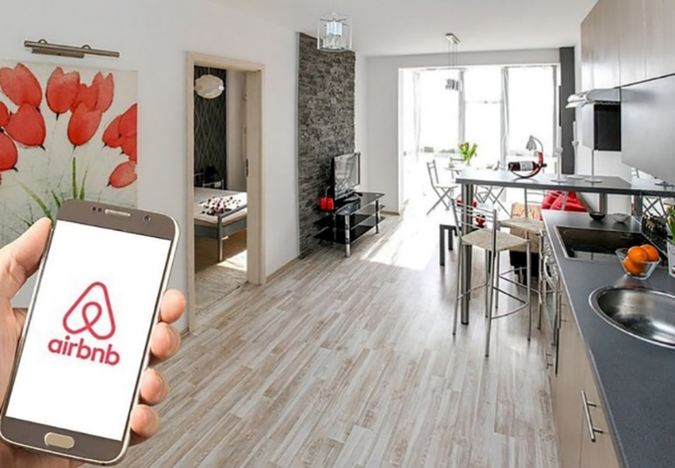
Somos estudiantes de la facultad de postgrado de UNITEC, Previo a la investidura de la maestría en administración de proyectos y nos encontramos realizando un estudio con el propósito evaluar la prefactibilidad del desarrollo de condominios exclusivos para estadías cortas por medio de la plataforma Airbnb.
- ¿Hace uso de condominios por medio de AIRBNB?
- Si
- No
- ¿Con que frecuencia utiliza esta plataforma para realizar sus reservas?
- Poca
- Mucha
- Casi siempre
- ¿Qué espera cuando renta una estadía por medio de Airbnb?
R-

- ¿Considera importante un reglamento que regule el condominio de estadías a corto plazo?
- Si
- No
- ¿Cuánto es el máximo de tiempo que renta un condominio?
- 1 - 3 Días
- 3-7 Días
- más de 7 Días
- ¿Estaría interesado en alojarse en un condominio exclusivo para Airbnb en la capital?
- Si
- No
- Tal Vez
- ¿Qué tipo de comodidades considera esenciales en un condominio exclusivo para Airbnb?
R -
- Cuando realiza viajes, usualmente lo hace:
- Solo
- Familia
- Grupo de amigos
- Otro: ____________
- ¿Cuál es el principal propósito de sus viajes?
- Turismo
- Trabajo
- Eventos
- Otro: _____________

- ¿Tiene alguna preferencia específica sobre el diseño o estilo del condominio?
- Condominio con áreas sociales privadas
- Exclusivo para espacio de descanso
- Con comercios accesibles abiertos al publico
- Otras: _______________________________
- ¿Cuál sería la ubicación ideal para un condominio de estadías a corto plazo?
- Cerca de atracciones turísticas
- En el centro de la ciudad
- En una zona exclusivamente residencial
- Cerca de las principales oficinas públicas y/o embajadas
- ¿Cuánto estaría dispuesto a pagar por una noche en una estadía por medio de Airbnb en la capital?
- De L1,000.00 a L1,200.00
- De L1,2001.00 a L1,400.00
- De L1,4000.00 en adelante

- ENTREVISTA
- ¿Tiene conocimiento de las regulaciones locales para el desarrollo de este tipo de proyectos en la capital?
- ¿Qué cantidad de apartamentos considera es la indicada para poder cumplir con las metas de ingresos promedio y tasa de ocupación?
- ¿Cuáles considera son servicios adicionales que se podrían brindar al cliente dentro de un condominio exclusivo para estadías a corto plazo?
- ¿Qué tipo de comodidades considera esenciales en un condominio exclusivo para Airbnb?
- ¿Qué tipo de viajero es más frecuente?
- ¿Cuáles son los meses del año más concurridos en los Airbnb actualmente?
- ¿Qué amenidades considera se deben diseñar para clientes de Airbnb?
- ¿Considera que debe existir un mínimo de días por estadía?
- ¿Se deben considerar preferencias en los diseños?
- ¿Cuáles son los factores clave para elegir el lugar apropiado para el desarrollo del condominio?
- ¿Considera que la empresa cuenta con el equipo necesario para desarrollar este proyecto?
- ¿Cuáles considera son los factores más importantes para el desarrollo de un proyecto exclusivo para estadías a corto plazo?
- ¿Considera que sería atractivo el desarrollar una tipología mixta entre residencial y comercio para este tipo de proyectos?
- ¿Estaría dispuesto a invertir en este desarrollo?
- ¿Considera que la ubicación es esencial para ser rentable?
- Tasa de Cambio – (Lempiras por dólar)
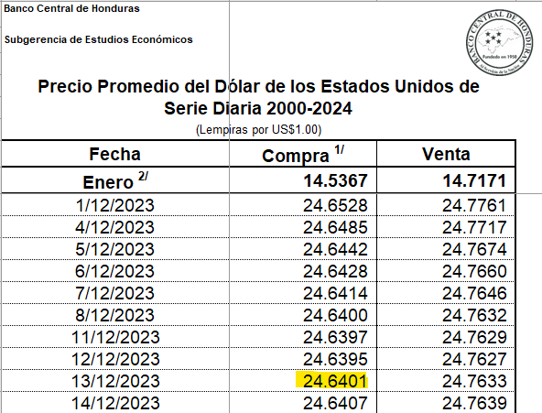
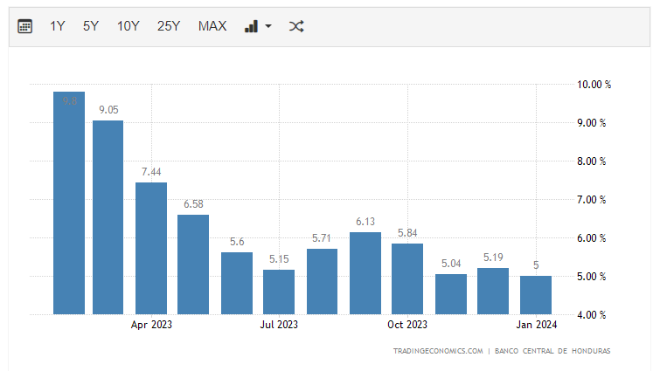
- Inflación Honduras 2023.

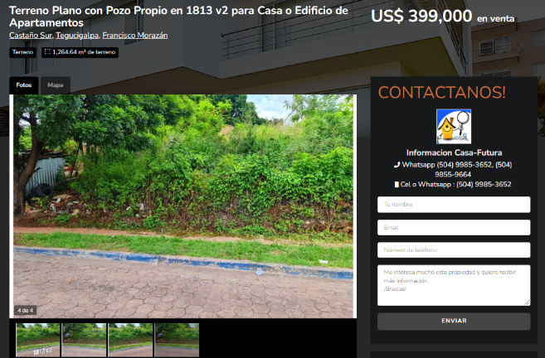
- Costo de Terreno. Colonia Castaños Sur, Tegucigalpa:

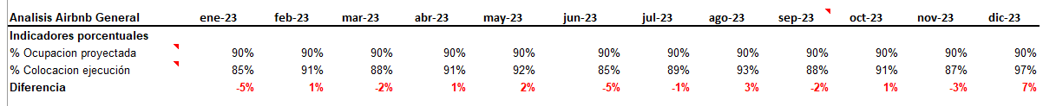
- Ocupación Airbnb actuales 2023:

- Precio promedio por noche 2023:


Carta autorizada del Asesor Temático

Carta de compromiso para asesoría temática

Señores Facultad de Postgrado UNITEC.
Por este medio yo EMILLIANO PAZ TABOADA Identidad No. 0801-1976-14327, Licenciado en ING. CIVIL Con Maestría en Administración de Empresas con Orientación en Finanzas Con Doctorado en_______________________________________________
Hago constar que asumo la responsabilidad de asesorar el trabajo de Tesis de Maestría denominado EVALUACIÓN DE PREFACTIBILIDAD DE DESARROLLO DE CONDOMINIO EXCLUSIVO PARA ESTADÍAS DE AIRBNB EN LA CAPITAL
A ser desarrollado por el (los) estudiante(s):
KINVERLY MICHEL LOPEZ COLINDRES
SARA ISABEL GÓMEZ GIRÓN
Para lo cual me comprometo a realizar de manera oportuna las revisiones y facilitar las observaciones que considere pertinentes a fin de que se logre finalizar el trabajo de tesis en el plazo establecido por la Facultad de Postgrado.
Nombre EMILIANO PAZ TABOADA
Número de teléfono/correo electrónico: 99851110/ epaztaboada@unitec.edu


Firma:

Carta autorizada de la Empresa
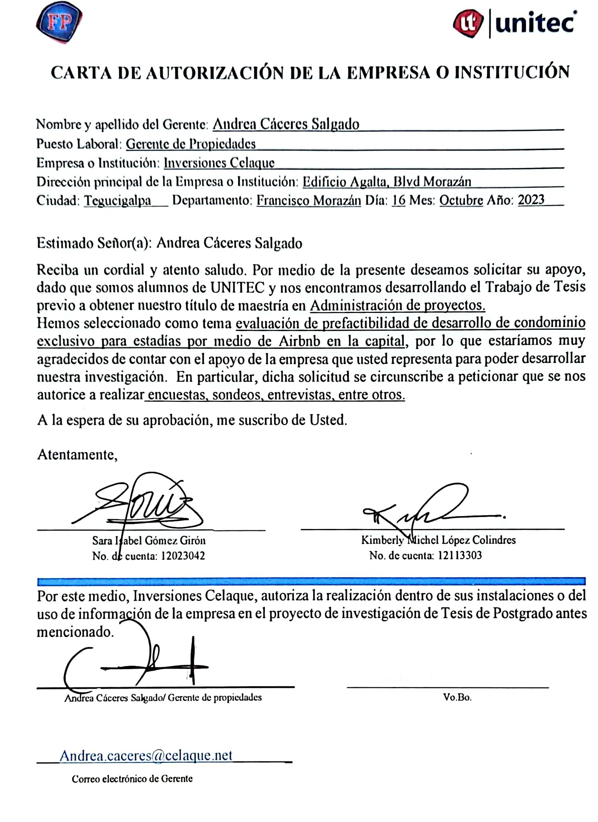

BIBLIOGRAFIA

- Airbnb, Inc. (2023). Airbnb news. Obtenido de https://news.airbnb.com/es/about-us/#:~:text=Airbnb%20naci%C3%B3%20en%202007%2C%20cuando,su%20piso%20de%20San%20Francisco
- arqhys. (s.f.). Obtenido de https://www.arqhys.com/blog/construccion-vertical.html
- Arquitectos, K. (2017). Morph Candelaria: Edificio La Primeroa. Obtenido de https://www.staymorph.com/assets/brochure/Morph%20Candelaria.pdf
- BBC news, mundo. (24 de abril de 2021). BBC news. España.
- Brenmer, C. (20 de 02 de 2023). Euromonitor internacional. Obtenido de https://www.euromonitor.com/article/top-three-travel-trends-for-2023
- Canaley, B. K. (2015). El cambio del comportamiento del consumidor hacia la economia compartida . Madrid: Universidad Pontifica Comillas.
- Celaque. (2023). Nosotros — Celaque - Oficinas y Apartamentos para Venta/Alquiler en Tegucigalpa. Recuperado el 2 de August de 2023, de Celaque: https://www.celaque.net/nosotros
- Cemento Argos Honduras. (16 de Enero de 2023). LinkedIn. Obtenido de https://es.linkedin.com/pulse/cemento-un-producto-necesario-para-el-crecimiento-econ%C3%B3mico-#:~:text=Seg%C3%BAn%20la%20Comisi%C3%B3n%20Econ%C3%B3mica%20para,actividad%20econ%C3%B3mica%20que%20m%C3%A1s%20empleos
- Central America Data. (24 de Enero de 2022). Obtenido de https://m.centralamericadata.com/es/article/home/Proyecto_residencial_vertical_en_Honduras
- Chain, N. S. (2014). Preparacion y evaluación de proyectos. Ciudad de México: McGraw Hill.
- Coello, I. (2019). https://diarioroatan.com/inquilinato-en-honduras-especialista-explica-los-requisitos-deberes-y-derechos-que-debe-saber-sobre-el-tem/#:~:text=Especialista%20explica%20los%20requisitos%2C%20deberes%20y%20derechos%20que,la%20finalizaci%C3%B3n%20del%20contrat.
- Comunitarios, C. T. (2017). Manual del marketing digital. Republica Dominica.
- definicion. (2008-2023). Obtenido de https://definicion.de/inmueble/
- Diario El Mundo. (22 de Marzo de 2016). El Mundo, España. Obtenido de https://www.elmundo.es/economia/2016/03/22/56e9b4c3268e3eb9418b4604.html#:~:text=Nuestro%20prop%C3%B3sito%20es%20democratizar%20los,ir%20a%20sus%20restaurantes...
- EAE Business School. (9 de Marzo de 2023). Obtenido de Metodología de un proyecto: https://retos-operaciones-logistica.eae.es/metodologia-de-un-proyecto-todo-lo-que-debes-tener-en-cuenta/
- Economics, O. (2022). Impacto económico de Airbnb en América Látina. Oxford.: Oxford Economics Ltd.
- economipedia. (s.f.). Obtenido de https://economipedia.com/definiciones/condominio.html
- Editorial Etecé. (16 de julio de 2021). Concepto. Obtenido de Costo de producción: https://concepto.de/costos-de-produccion/
- El economista. (s.f.). Obtenido de https://www.eleconomista.es/empresas-finanzas/noticias/11183821/04/21/La-sostenibilidad-en-el-sector-inmobiliario-clave-para-la-descarbonizacion-de-la-economia.html
- entornoturistico. (2023). entornoturistico.
- Española, R. A. (2023).
- Espinoza, F. S. (2007). Los proyectos de inversión: evaluación financiera,(1era Ed). Costa Rica: Tecnológica de Costa Rica.
- Flor, M. d. (Agosto de 2022). Real State Market. Obtenido de Real State Market: https://realestatemarket.com.mx/articulos/mercado-inmobiliario/vivienda/11696-nuevas-tendencias-residenciales
- Heraldo, E. (2018 de enero de 21). Tegucigalpa es la ciudad de las construcciones verticales. El Heraldo.
- Hernandez-Sampieri, R. (2018). Metodología de la investigación. Ciudad de México: McGraw Hill.
- Honduras, B. C. (2022). Producto Interno Bruto IV trimestre 2022. Tegucigalpa.
- Institute., P. M. (2017). uia de los Fundamentos para la Dirección de Proyectos PMBOK (Sexta ed.).
- Instituto Nacional de Turismo. (31 de Enero de 2023). Instituto Nacional de Turismo de Honduras. Obtenido de https://iht.hn/es/honduras-reporta-crecimiento-en-el-sector-turismo-19-millones-de-visitantes-durante-el-2022
- Karla Torres. (2022). 5 ventajas de la construcción vertical. Global Engineering gruop, https://es.linkedin.com/pulse/5-ventajas-de-la-construcci%C3%B3n-vertical-global-engeneering-group.
- Maldonado, C. M. (2018). El condominio, su operación y administración. Ciudad de México: Instituto méxicano de contadores públicos.
- Nogales, A. F. (2004). Invetigación y técnicas de mercado. Madrid: ESIC.
- Proceso digital. (19 de julio de 2023). Proceso Digital. Obtenido de Periodismo: https://proceso.hn/tendencia-creciente-de-construcciones-verticales-destaca-la-chico-en-tegucigalpa-y-san-pedro-sula/
- publicidad, C. d. (s.f.). La estrategia del marketing digital.
- Roberto Hernández Sampieri, C. F. (2014). Definiciones de los enfoques cuantitativos y cualitativo, sus similitudes y diferencias (Vol. 1). Ciudad de México, México: McGrawHill. Obtenido de https://d1wqtxts1xzle7.cloudfront.net/58257558/Definiciones_de_los_enfoques_cuantitativo_y_cualitativo_sus_similitudes_y_diferencias.pdf?1548409632=&response-content-disposition=inline%3B+filename%3DDefiniciones_de_los_enfoques_cuantitativ.pdf&Expires=169
- Roberto Hernández Sampieri. (2006). Metodologia de la investigación. Obtenido de Instituto de estudios universitarios: https://idolotec.files.wordpress.com/2012/03/sampieri-cap2.pdf
- Saldaña, R. R. (26 de 11 de 2020). Gestión en el tercer milenio. Obtenido de El turismo de los Millennials; Airbnb y la economía colaborativa: https://revistasinvestigacion.unmsm.edu.pe/index.php/administrativas/article/view/19158/16074
- Sanchez, M. (4 de April de 2023). Airbnb en Honduras supera expectativas de crecimiento. LaPrensa.hn. Obtenido de https://www.laprensa.hn/honduras/honduras-semana-santa-airbnb-en-honduras-supera-expectativas-crecimiento-NP12959589
- Secretaria de Turismo de Honduras. (Julio de 2023). Turismo Receptor | Secretaría de Turismo. Recuperado el 2 de August de 2023, de Instituto Hondureño de Turismo: https://www.iht.hn/es/turismo-receptor
- Tovar, L. A. (2015). edumargen. Obtenido de https://www.edumargen.org/docs/curso43-11/unid02/complem05_02.pdf
- unfccc. (s.f.). Obtenido de https://unfccc.int/es/news/onu-habitat-lanza-el-informe-mundial-de-las-ciudades-2022
- Unitec Honduras. (2023). Tendencias en construcción 2023. Obtenido de Unitec edu.: https://www.unitec.edu/blog/tendencias-en-construccion-2023#:~:text=17%20Mar%2C%202023,del%2013%25%20del%20PIB%20mundial.
- William J. Stanton, Michael J. Etzel, Bruce J. Walker. (2007). Fundamentos de Marketing. México: McGraw Hill.

